 | РЕГИОНАЛЬНОЕ СОДРУЖЕСТВО В ОБЛАСТИ СВЯЗИ

Рабочий документ к проекту Отчета РСС
«Перспективы использования диапазона радиочастот 470-862 МГц различными радиослужбами в странах участников РСС»

[город, 2015]

Оглавление

Список сокращений 4
Введение 5
1. Анализ перспектив развития ИКТ (в части методов предоставления аудиовизуальных услуг) 6
1.1 Роль ИКТ в мире и перспективы развития 8
1.2. Использование диапазона 470-862 МГц 12
2. Анализ данных по существующему и планируемому использованию диапазона частот 470-862 МГц радиослужбами (ПС, РВС, ВРНС и др.; 470-694 МГц, 694-790 МГц, 790-862 МГц) 14
2.1 Анализ использования радиослужбами существующих и перспективных радиотехнологий в диапазоне частот 470 - 862 МГц 14
2.2 Оценка потребности радиослужб в частотном ресурсе 25
2.2.1 Оценка потребности в частотном ресурсе РВС 25
2.2.1.1. Планы использования полос частот 174-230 и 470-862 МГц наземным цифровым телевизионным вещанием в странах РСС 25
2.2.2 Оценка потребности в частотном ресурсе ПС 65
3. Разработка долговременного прогноза развития перспективных радиотехнологий и их технических характеристик для использования в диапазоне радиочастот 470-862 МГц (или отдельных полосах частот) 78
3.1 Прогнозы развития радиовещательной службы 78
3.1.1. Цели и задачи в сфере цифрового телерадиовещания на период до 2025 года 78
3.1.2. Анализ основных направлений (сценариев) развития цифрового телевизионного вещания и радиовещания на период до 2025 года 79
3.1.3 Место наземного эфирного цифрового телевизионного вещания среди различных технологий доставки телевизионных программ 83
3.1.4. Обоснование необходимости дальнейшего развития наземного эфирного цифрового телевизионного вещания 88
3.1.4.1. Сравнение с другими видами доставки вещательных программ 89
3.1.4.2. Интеграция наземного эфирного телевизионного вещания с сетями мобильной связи 4G 90
3.1.4.3. Перспективы развития и роль наземного телевизионного/мультимедийного вещания в формирующейся конвергентной среде доставки цифрового контента 92
3.1.4.4. Роль наземного ТВ вещания в гибридных системах доставки 93
3.1.5. Комплексный подход к построению системы доставки цифрового контента и широкополосного доступа 97
3.2 Прогнозы развития подвижной службы 102
3.2.1 Развитие сетей подвижной службы в полосе радиочастот 790-862 МГц 102
3.2.2 Развитие сетей подвижной службы в полосе радиочастот 694-790 МГц 103
3.2.3 Развитие сетей подвижной службы в полосе радиочастот 470-694 МГц 108
4. Определение возможных сценариев совместного использования полос частот в диапазоне 470-862 МГц РЭС различных радиослужб в приграничных районах на основе долговременного прогноза использования данной полосы частот радиослужбами (ПС, РВС, ВРНС и др.; 470-694 МГц, 694-790 МГц, 790-862 МГц) 111
4.1 Возможные сценарии совместного использования полосы 790-862 МГц 113
4.2 Возможные сценарии совместного использования полосы 694-790 МГц 114
5. Определение методов оценки ЭМС РЭС различных радиослужб/радиотехнологий в полосе радиочастот 470-862 МГц, позволяющих обеспечить совместное использование полос частот в приграничных районах в соответствии с рассматриваемыми сценариями (ПС, РВС, ВРНС и др.; 470-694 МГц, 694-790 МГц, 790-862 МГц) 115
5.1. Проведение исследований и определение условий совместного использования подвижной службы в полосе радиочастот 694-790 МГц и наземного телевизионного вещания. 116
5.1.1 Мешающее влияние в совмещенном канале. 116
5.1.2 Исследования мешающего влияния в соседних каналах и полосах частот 124
5.1.3 Исследования МСЭ-T и CENELEC по влиянию на кабельные сети 137
5.1.4. Выводы по результатам исследований совместимости подвижной и вещательной служб 138
5.2. Проведение исследований и определение условий совместного использования подвижной службы в полосе радиочастот 470-694 МГц и наземного телевизионного вещания. 139
6. Разработка предложений для заключения двух- много- сторонних соглашений по приграничной координации частотных присвоений/выделений для РЭС различных радиослужб в полосе радиочастот 470-862 МГц (ПС, РВС, ВРНС и др.; 470-694 МГц, 694-790 МГц, 790-862 МГц) 141

Список сокращений

Введение
.

1. Анализ перспектив развития ИКТ (в части методов предоставления аудиовизуальных услуг)
Для понимания важности взвешенного подхода к использованию диапазона радиочастот 470-862 МГц различными радиослужбами целесообразно рассмотреть более глобальную постановку задачи по развитию ИКТ в мире и в странах участников РСС. Современный период характеризуется уже не внедрением цифровых технологий передачи и обработки информации, а постепенным распространением этих технологий среди все более и более широких слоев населения, охватом все большего числа сфер человеческой деятельности. Это в значительной мере касается технологий связи, однако еще в большей степени актуально для передачи аудиовизуального контента и оконечных устройств. Умные телевизоры, портативные компьютеры и планшеты получают все большее распространение, открывая все большему числу конечных потребителей информационных услуг принципиально новые возможности для взаимодействия с информационной средой. Сама информационная среда также претерпевает определенные трансформации, связанные с адаптацией к этим новым возможностям.
В частности, в наши дни глубокая трансформация затрагивает отрасли новостей, журналистики, массовых развлечений. Происходит увеличение роли интернет-сервисов, социальных сетей и других услуг в сетях передачи данных и снижение доли рынка для традиционных средств массовой информации, таких как газеты, радио, телевидение. В то же время, в абсолютных цифрах снижение доли традиционных СМИ не столь велико благодаря значительному росту информационной индустрии в целом.
Линейные формы аудиовизуального контента, рожденные радио, кинематографом и телевидением, по-прежнему сохраняют свои позиции, в том числе в сетях передачи данных. Весь современный рынок услуг в области предоставления аудиовизуального контента формируется в первую очередь на основе звуковых и видеопрограмм, созданных в рамках модели линейного вещания. Это касается кинофильмов, звуковых композиций и телевизионных программ. Аналитики отмечают, что не будь кино и телевидения, большая часть распространяемого в сетях передачи данных визуального контента просто не была бы создана. Даже ориентированные исключительно на интернет сервисы, такие как Netflix, используют модели линейного контента при производстве собственных программ (например, широко известный сериал «Карточный домик») и только затем нелинейные модели применяются при их распространении, причём сам контент остаётся линейным. Другой характерный пример – даже известный сервис YouTube не идет дальше упорядочивания показа и отбора линейных видеороликов.
Большинство исследований сходится на том, что именно аудиовизуальный контент будет формировать основной объем роста рынка передачи данных в ближайшие десятилетия. Очевидно, что в силу многих причин и аудио, и видео, гораздо проще и эффективней как производить, так и потреблять в линейных форматах. Подтверждением справедливости такого заключения является то, что на сегодняшний день общепринятых стандартов нелинейных форм аудиовизуального константа все еще не создано, а немногочисленные проекты в этой области носят нишевый характер. Таким образом, значительная часть ресурсов сетей передачи данных всех типов используется для передачи линейного аудиовизуального контента, и эта доля демонстрирует тенденцию к постепенному увеличению. Дело в том, что даже в случае сохранении объёмов потребления аудиовизуального контента, из-за возрастания требований к качеству представления (прежде всего качеству изображения и звука) требуемая пропускная способность каналов связи будет возрастать.
Сети и технологии передачи данных, основанные на протоколах IP, развиваются быстрыми темпами. Они ориентированы на оказание универсальных услуг, включающих как услуги связи, так и услуги передачи контента. Однако, несмотря на быстрое развитие технологий, основанных на использовании широкополосного доступа к глобальной сети передачи данных, этим технологиям по некоторым параметрам еще не удалось достигнуть характеристик и возможностей, присущих традиционным технологиям распространения линейного контента, например - вещания, прежде всего в отношении простоты использования, доступности и масштабов охвата. В удаленных районах и сельской местности рост охвата и пропускной способности универсальных сетей передачи данных (как проводных, так и беспроводных) является не технической, а больше социальной проблемой, поскольку предлагаемые решения являются относительно дорогостоящими, уровень доходов населения низок и таким образом инвестиции в развитие сетей с коммерческой точки зрения нецелесообразны. В то же время существуют менее универсальные решения, обеспечивающие лучшие показатели по соотношению охват/себестоимость на абонента, например, вещание. Цифровые технологии, внедряемые на сетях вещания, позволяют существенно повысить универсальность применения таких решений и лучше интегрировать их в универсальную телекоммуникационную среду.
Ключевым вопросом, важным при разработке концептуальных документов в области электросвязи является оценка роли различных технологий связи и видов информационных услуг и их взаимосвязи на среднесрочную и долгосрочную перспективу. В частности, важен вопрос о том, вытеснят ли технологии передачи данных и широкополосного доступа (универсальные сети) более традиционные виды связи, возможна ли их конвергенция – на низких/средних уровнях модели ИСО или в виде решений OTT, каковы условия, определяющие применение и распространение различных технологий передачи информации в настоящее время и как они изменятся в будущем.
Важным является также вопрос о соотношении приоритета развития проводных и беспроводных технологий в целом, с учетом анализа как объективных сложностей, связанных с развитием того или иного вида услуг, так и затруднений, связанных с временными или субъективными факторами, например - особенностями текущих и прогнозируемых режимов регулирования. В частности, для развития проводных систем критичными факторами регулирования являются вопросы доступа к инфраструктуре, регуляторный режим в отношении прокладки и эксплуатации линий связи, вопросы обеспечения сохранности объектов связи при минимальных издержках и многие другие. Для беспроводных сетей критичными факторами регулирования являются вопросы доступа к инфраструктуре для размещения объектов связи, регулирование использования радиочастотного спектра, объем доступного радиочастотного спектра, эффективность его использования и обеспечение готовности радиочастотного спектра (защита от помех). Влияние этих факторов и возможных изменений на прогнозируемые показатели развития требует внимательного изучения.
Только при определении ответов на эти вопросы становится возможным рассматривать условия, определяющие перспективы использования тех или иных технологий и полос частот в том случае, если идет речь о технологиях массового применения и необходимости определения приоритетов с точки зрения распределения ресурсов между ними.
Эффективное использование полос радиочастот ниже 1 ГГц будет способствовать решению задачи обеспечения населения стран РСС как услугами цифрового телевизионного вещания, так и услугами мобильного широкополосного доступа, в особенности в случаях, когда отсутствуют технически и экономически оправданные альтернативные варианты предоставления данных услуг. С этой целью целесообразно рассмотреть тенденции развития ИКТ в целом и аудиовизуальных услуг в частности.

1.1 Роль ИКТ в мире и перспективы развития
Электросвязь/ИКТ преобразуют практически каждый аспект современной жизни – работу, хозяйственную деятельность, социальную и культурную жизнь, развлечения. По оценкам МСЭ, к концу 2013 года насчитывалось 6,8 млрд. контрактов на подвижную связь. К концу 2013 года доступ к телевидению имели около 5 млрд. человек, число пользователей сети интернет составило 2,4 млрд. человек. Проникновение новых услуг электросвязи/ИКТ продолжается в странах всех регионов мира, так как все большее число людей получают доступ к всемирной сети.
Электросвязь/ИКТ развиваются стремительными темпами, расширяется их распространение и проникновение. На Рисунке 1.1 показано развитие электросвязи/ИКТ в мире, т. е. увеличение уровней доступа к электросвязи/ИКТ разных типов, за последнее десятилетие. ИКТ становятся важнейшей инфраструктурой, обеспечивающей не только связь граждан и организаций, но также и другие услуги на основе интеграции, такие как услуги энергоснабжения, здравоохранения и финансовые услуги.
Продолжается рост во всем мире уровня внедрения услуг как фиксированной (проводной) широкополосной, так и, в частности, подвижной широкополосной связи. В настоящее время число контрактов на подвижную широкополосную связь в три раза превышает число контрактов на фиксированную подвижную связь (2,1 млрд. против 700 млн.). Широкополосная связь несомненно является услугой электросвязи/ИКТ, которая характеризуется самыми высокими темпами роста в глобальном масштабе (см. Рисунок 1.1) и способствует изменению уровня использования и внедрения электросвязи/ИКТ, а также видов услуг, предоставляемых отраслью.
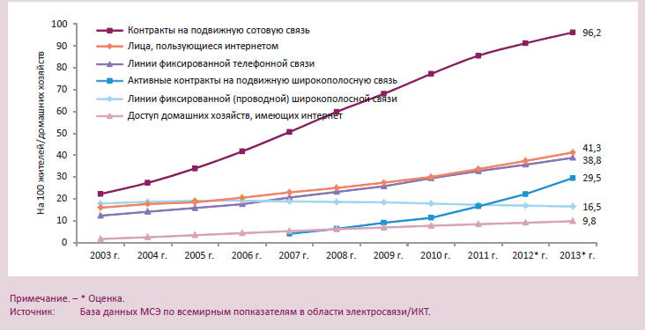Рисунок 1.1. Развитие электросвязи/ИКТ в мире, 2003–2013 годы, Развитие ИКТ в мире, 2003–2013 годы (оценки)
Такие высокие темпы роста в будущем будут сохраняться и нарастать. Например, компания Ericsson прогнозирует, что число контрактов на доступ в интернет в подвижной связи к 2018 году превысит 4 млрд., а общее число контрактов на подвижную связь в 2018 году достигнет, как предполагается, 7 млрд.3. По оценкам других аналитиков, число контрактов на услуги связи поколения 4G во всем мире увеличится в десять раз в течение пяти лет, с 88 млн. в 2012 году до 864 млн. в 2017 году4.
В период 2003-2009 гг. ИКТ создал около 5 процентов в мировом ВВП, 2008 году 5.4 процентов ВВП, эксперты ожидают роста до 8.7 процентов к 2020 году.
По данным исследовательского центра Gartner, в 2010 г. объем мирового рынка ИКТ по затратам составил 3,4 трлн. долларов при росте на 5,3% по сравнению с 2009 г. Затраты на ИТ-сервисы со стороны пользователей составили 821 млрд долл., на компьютеры – 353 млрд (5,7 % роста), на ПО – 232 млрд (5% роста), на телекоммуникации – 1,9 трлн долларов. В целом, оборот внешней торговли ИКТ и информационных услуг увеличился в 2,5 раза за период 1990-2010 гг. Основной прирост оборота по позициям ИКТ (65%) в мире обеспечивался в основном КНР, Индией при росте в 4,5 раза и составил 50% мирового объема.
В результате роста числа пользователей, объема трафика и количества приложений ожидается продолжение роста совокупных доходов в секторе электросвязи/ИКТ; при этом новые участники отрасли, как представляется, готовы увеличить свою долю. Общие доходы традиционных операторов электросвязи, вероятно, будут расти, хотя к 2020 году5 они могут потерять до 6,9% совокупных доходов от голосовой связи (что составляет 479 млрд. долл. США), уступив их услугам VoIP на основе технологии Over-the-Top (ОТТ). В другой области, тесно связанной с этой, объем рынка облачных вычислений в 2011 году составил 18 млрд. долларов США и, по оценкам, достигнет к 2013 году6 32 млрд. долл. США, что обусловлено большим количеством данных, хранящихся в облаке, на которые сегодня приходится две трети трафика центров обработки данных по всему миру7.
Годовой глобальный IP-трафик, как ожидается, к концу 2017 года превысит порог в один зеттабайт (1,4 зеттабайтов), что обусловлено диверсификацией услуг платного телевидения и потокового видео, а также других насыщенных мультимедийным контентом услуг8. Ежемесячно на интернет-портале YouTube просматривается более 4 млрд. часов видеоматериалов, 30 млрд. единиц контента ежемесячно размещается в социальной сети Facebook, и около 200 млн. активных пользователей отправляют ежедневно около 400 млн. сообщений (твитов9).
Результаты мониторинга сетей СНТВ по трем основным операторам СНТВ (Триколор ТВ, Орион-Экспресс и НТВ-ПЛЮС) приведены в таблице 1.1.
На рисунках 1.2, 1.3 и таблице 1.1 приведена структура рынка платного телевидения по состоянию на конец 2014 года по данным IKS-Consulting.

Рисунок 1.2 Структуры рынка платного ТВ по абонентам | Рисунок 1.3. Структура рынка платного ТВ по доходам
Таблица 1.1
Структура рынка платного ТВ | Количество домохозяйств, млн.  (Общее количество домохозяйств в РФ-55 млн.)
Кабельное ТВ | 18,4
Спутниковое ТВ | 14,6
IPTV | 4,4

В таблице 1.2 представлены статистические данные по охвату населения России спутниковым телевидением, что также отражает степень внедрения ИКТ в повседневную жизнь.

Таблица 1.2.
Результаты мониторинга сетей непосредственного спутникового телевизионного вещания на территории России
Оператор | Спутник | Охват населения, чел. | Охват населения страны, % | Телеканалы свободного доступа |  |  | Кол-во бесплатных  или условно-бесплатных телеканалов³ | Условия предоставления свободного доступа
 |  |  |  | Каналы первого мультиплекса¹ | Каналы второго мультиплекса² | Прочие каналы | Кол-во бесплатных  или условно-бесплатных телеканалов³ | Условия предоставления свободного доступа
Триколор ТВ | Eutelsat-36А (36° в.д.),  Eutelsat-36B (36° в.д.) | 119 127 435 | 83,4% | Первый канал, Россия 1, Россия 2, Культура, Россия 24, НТВ, Пятый канал, Общественное телевидение России, ТВ Центр |  | Стиль и мода, Союз, Инфоканал «Триколор ТВ», Телепоиск, Телеинструктор | 9+0+5=14 | При условии наличия оборудования⁴
Триколор ТВ | Экспресс АТ1⁶  (56° в.д.) | 57 588 643 | 40,3% | Первый канал, Россия 1, Россия 2, Культура, Россия 24, НТВ, Пятый канал, Общественное телевидение России, ТВ Центр |  | Инфоканал «Триколор ТВ» | 9+0+1=10 | При условии наличия оборудования⁴
НТВ-Плюс | Eutelsat-36A (36° в.д.),  Eutelsat-36B (36° в.д.) | 119 127 435 | 83,4% | Первый канал, Россия 1, Россия 2, Культура, Россия 24, НТВ, Карусель, Пятый канал, Общественное телевидение России, ТВ Центр | СТС, РЕН-ТВ, Домашний, Спорт ПЛЮС, Мир, Звезда, ТНТ, МУЗ-ТВ | Канал Disney, Подмосковье, Ю-ТВ, | 10+8+3=21 | При условии наличия оборудования^{4,5}
НТВ-Плюс | Экспресс АТ1⁶  (56° в.д.) | 57 588 643 | 40,3% | Россия 2, Россия 24, Карусель, Общественное телевидение России | СТС, РЕН-ТВ, Домашний, Спорт ПЛЮС, Звезда, | Ю-ТВ, РБК-ТВ, Disney | 4+5+3=12 | При условии наличия оборудования^{4,5}
Орион Экспресс  (Континент-ТВ) | Intelsat-15  (85,15° в.д.),  Экспресс-АМ5  (140° в.д.) | 142 077 386 | 99,5% | Первый канал, Россия 1, Россия 2, Культура, Россия 24, НТВ, Карусель, Пятый канал, Общественное телевидение России, ТВ Центр | СТС, РЕН-ТВ, Домашний, ТВ3, Спорт ПЛЮС, Звезда, ТНТ, МУЗ-ТВ | до 110 каналов | 10+8+110=128 | При условии наличия оборудования⁷
Итого по России |  | 142 856 536 | 100% | - | - |  | -
Примечания к Таблице 2
- Перечень обязательных общедоступных каналов (каналов первого мультиплекса) определен Указом Президента Российской Федерации от 24 июня 2009 г. №715 «Об общероссийских обязательных общедоступных телеканалах и радиоканалах». В него вошли каналы: «Первый канал», «Россия 1», «Россия 2», «Культура», «Россия 24», «НТВ», «Карусель», «Пятый канал», «Общественное телевидение России» и «ТВ Центр»
- Перечень каналов второго мультиплекса определен по результатам конкурса, проведенного Роскомнадзором. В него вошли каналы: СТС, РЕН-ТВ, Домашний, Спас, Спорт ПЛЮС, ТВ3, Мир, Звезда, ТНТ, МУЗ-ТВ.
- Условно-бесплатные каналы предоставляются при условии оформления подписки на платные пакеты услуг соответствующего оператора. Показано количество каналов первого общероссийского мультиплекса + каналов второго общероссийского мультиплекса + прочих каналов .
- Стоимость полного комплекта оборудования (цифровой спутниковый приемник, карта доступа, спутниковая антенна, кабель) приведена в таблице 2.2.2.
- Цена подписки на пакет «Стартовый» составляет 600 рублей с учетом НДС за весь срок оказания услуги и взимается единоразово. В пакет «Стартовый» входят каналы, указанные в колонке «Телеканалы свободного доступа».
- Операторы «Триколор ТВ» и НТВ-Плюс осуществляют вещание пакетов программ, распространяемых без взимания абонентской платы, на восточном луче спутника Экспресс-АТ1. В связи с этим, при расчете охвата населения учитывалась территория, попадающая в зону охвата указанного луча.
- Стоимость пакета «Безлимитный» Континент-ТВ составляет 2388 руб. в год (199 руб. в месяц).

Интернет вещей (IoT - Интернет вещей (Internet of Things, IoT) — концепция вычислительной сети физических объектов («вещей»), оснащённых встроенными технологиями для взаимодействия друг с другом или с внешней средой, рассматривающая организацию таких сетей как явление, способное перестроить экономические и общественные процессы, исключающее из части действий и операций необходимость участия человека) быстро становится реальностью, и, как ожидается, в ближайшем будущем значительно возрастет межмашинное взаимодействие (M2M). К 2017 году рост числа телевизоров, планшетов, смартфонов и коммерческих модулей M2M через интернет составит 42%, 116%, 119% и 86%, соответственно. В 2014 году трафик беспроводных устройств по некоторым оценкам мог превысить трафик проводных устройств10 (хотя большую часть этого «беспроводного» трафика создает WiFi, который используется в основном внутри офисов и домохозяйств для подключения мобильных устройств к проводному ШПД).
Термин "большие данные" используется для определения больших по объему, скорости и разнообразию информационных ресурсов, для которых требуются рентабельные, инновационные формы обработки информации для аналитического анализа и принятия решений11. По оценкам, к 2020 году будет создано 40 зеттабайтов данных, т. е. в 300 раз больше по сравнению с 2005 годом. В настоящее время, согласно оценкам, ежедневно создается 2,5 квинтиллионов данных. Большинство компаний в США хранят не менее 100 терабайтов данных. В зависимости от отрасли и организации "большие данные" содержат информацию из многих внутренних и внешних источников, таких как транзакции, социальные сети, контент предприятий, данные сенсоров и мобильных устройств. По состоянию на 2011 год общий объем данных в здравоохранении оценивался в 150 эксабайтов, и в 2014 году, по оценкам, число носимых беспроводных мониторов состояния здоровья составит 420 млн.12.
Электросвязь/ИКТ вносят все возрастающий вклад в социально-экономическое развитие, обеспечивая возможность доступа к информации и услугам и возможность обмена информацией и услугами в любом месте и в любое время, а также возможность быстрой обработки и хранения огромного объема такой информации, повышая эффективность, действенность, доступность и ценовую приемлемость государственных и частных услуг. Электросвязь/ИКТ также расширяют доступ к рынкам, совершенствуют управление операциями в случае бедствия и упрощают демократическое участие в процессах управления. Электросвязь/ИКТ обеспечивают также более рентабельные и эффективные способы сохранения и распространения местной культуры. Они снижают стоимость социально-экономической деятельности (например, заменяя транспортные и почтовые услуги) и открывают абсолютно новые коммерческие возможности (такие как услуги на основе облака, мобильные приложения и услуги, внешнее исполнение бизнес-процессов и коммерческая деятельность, связанная с контентом).
В современном мире электросвязь/ИКТ и, в частности, широкополосные сети и услуги имеют решающее значение для экономического роста стран и национальной конкурентоспособности в глобальной цифровой экономике. Электросвязь/ИКТ и широкополосные сети обеспечивают быструю и эффективную связь, проходящую через страны и континенты, но это далеко не все. Продукты и услуги электросвязи/ИКТ составляют часть представляющего высокую ценность сектора высоких технологий – сектора, который характеризуется самыми высокими темпами роста в аспекте международной торговли13 и который может обеспечить даже более высокие темпы роста доходов. Широкополосная связь имеет большое значение для формирования новых навыков и активизации экономического роста и технологических перемен во всей экономике – от сельского хозяйства до финансов, образования, здравоохранения и современных услуг.
Новые тенденции в области электросвязи/ИКТ, такие как сочетание мобильного интернета и интернета вещей (IoT), расцениваются как наиболее прорывные технологии следующего десятилетия36. И действительно, появление новых цифровых устройств, сетей, услуг и приложений представляет собой изменение, при котором заново формируются основные отрасли.
Страны модернизируют и адаптируют свою политику, чтобы учесть изменения технологий и рынков и отразить их. Вследствие этого в национальной политике в области электросвязи/ИКТ все больше внимания уделяется более широким, межсекторальным аспектам37 (Рисунок 1.4).

Рисунок 1.4 - Эволюция политики в области электросвязи/ИКТ в различных странах, 1997–2013 годы. Источник: Комиссия по широкополосной связи (2013 г.): Планирование в интересах прогресса; почему важны национальные планы развития широкополосной связи.
Другое
Электронное...
Электросвязь
Цифровая
повестка дня
Широкополосная
связь
Информационное
общество
ИТ
ИКТ

Число стран
1997 г.
1998 г.
1999 г.
2000 г.
2001 г.
2002 г.
2003 г.
2004 г.
2005 г.
2006 г.
2007 г.
2008 г.
2009 г.
2010 г.
2011 г.
2012 г.
2013 г.
0
20
40
60
80
100
120
140
160
180

1.2. Использование диапазона 470-862 МГц
Использование полос радиочастот ниже 1 ГГц характеризуется рядом особенностей. К ним принято относить лучшие условия распространения радиосигналов по сравнению с полосами частот выше 1 ГГц, однако это деление носит условный характер так как дальность распространения радиоволн в приземном слое в зависимости от частоты сигнала изменяется постепенно. Нужно также учитывать, что лучшие условия распространения сигналов приводят также к более высоким уровням помех от работы других передающих станций, что в случае развертывания сетей с высокой плотностью станций может привести к снижению технических показателей таких сетей по сравнению с более высокими диапазонами частот. Кроме того, по мере снижения частоты возрастают требования к массогабаритным характеристикам антенных систем, необходимым для достижения той же эффективности, что и в более высоких диапазонах частот. Это важно с точки зрения особенностей применения и достижимых технических характеристик подвижных станций и портативных абонентских терминалов.
На современном этапе развития радиосвязи использование полос частот ниже 1 ГГц рассматривается в основном для наземных систем, что связано с низкой информационной емкостью данной полосы частот для обеспечения потребностей услуг спутниковой связи и особенностями прохождения сигналов в слоях тропосферы. Традиционно нижняя часть диапазона использовалась для организации радиосвязи и радиовещания на большие расстояния (длинные, короткие и средние волны), местного радиовещания (диапазон ОВЧ), любительской радиосвязи, специальной и коммерческой фиксированной и подвижной связи, ориентированных на передачу голоса и передачу данных для менее требовательных к полосе пропускания услуг, местного ТВ вещания (диапазоны ОВЧ и УВЧ), коммерческой и специальной подвижной связи (диапазоны 450, 800 и 900 МГц).
На Всемирной Конференции Радиосвязи 2012 года было принято решение о распределении с 2015 года полосы частот 694-790 МГц для подвижной радиослужбы на первичной основе и ее идентификации для систем IMT в странах Района 1 совместно с радиовещательной, воздушной радионавигационной и другими действующими до настоящего времени в этой полосе радиочастот службами, что должно позволить гармонизировать использование полосы частот 694-790 МГц системами IMT между многими странами - участниками Всемирной Конференцией Радиосвязи 2015. Границы данного распределения должны быть уточнены, а также определены условия его использования по результатам проведенных исследований. Это распределение также иногда называется как «Цифровой дивиденд 2».
Текущее использование диапазона частот во многих странах РСС 470-862 МГц выглядит следующим образом:

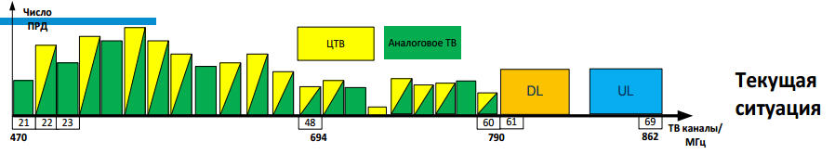

На данный момент диапазон 470-862 МГц используется системами цифрового и аналогового телевидения. Также на Всемирной Конференции Радиосвязи 2007 года для стран Района 1 (Европа, СНГ и Африка) было принято решение о выделении полосы частот 790-862 МГц для внедрения систем IMT по окончанию перевода аналогового вещания в цифровое (17 июня 2015 года). Распределение будет действовать на совместной первичной основе с существующим распределением данной полосы частот для телевизионного вещания (т.н. «Цифровой дивиденд 1»). Однако фактически полоса частот 790-862 МГц была высвобождена для внедрения телевизионного вещания в Европейском регионе намного раньше за счет перепланирования ТВ вещания в полосы частот ниже 790 МГц.

2. Анализ данных по существующему и планируемому использованию диапазона частот 470-862 МГц радиослужбами (ПС, РВС, ВРНС и др.; 470-694 МГц, 694-790 МГц, 790-862 МГц)

2.1 Анализ использования радиослужбами существующих и перспективных радиотехнологий в диапазоне частот 470 - 862 МГц
Использование радиослужб в диапазоне частот 470-862 МГц в соответствии с Регламентом Радиосвязи показано в таблице 2.1.
Таблица 2.1
Распределение полос частот радиослужбам
Распределение по службам
Район 1 | Район 2 | Район 3
470–790  РАДИОВЕЩАТЕЛЬНАЯ  5.149 5.291A 5.294 5.296  5.300 5.304 5.306 5.311A 5.312  5.312A | 470–512  РАДИОВЕЩАТЕЛЬНАЯ  Фиксированная  Подвижная  5.292 5.293 | 470–585  ФИКСИРОВАННАЯ  ПОДВИЖНАЯ  РАДИОВЕЩАТЕЛЬНАЯ
 | 512–608  РАДИОВЕЩАТЕЛЬНАЯ  5.297 | 5.291 5.298
 | 512–608  РАДИОВЕЩАТЕЛЬНАЯ  5.297 | 585–610  ФИКСИРОВАННАЯ  ПОДВИЖНАЯ  РАДИОВЕЩАТЕЛЬНАЯ  РАДИОНАВИГАЦИОННАЯ  5.149 5.305 5.306 5.307
608–614
РАДИОАСТРОНОМИЧЕСКАЯ
Подвижная спутниковая, за исключением воздушной
подвижной спутниковой
(Земля-космос)
610–890
ФИКСИРОВАННАЯ
ПОДВИЖНАЯ 5.313А 5.317A
РАДИОВЕЩАТЕЛЬНАЯ

614–698
РАДИОВЕЩАТЕЛЬНАЯ
Фиксированная
Подвижная
5.293 5.309 5.311А
698–806
ПОДВИЖНАЯ 5.313В 5.317А
РАДИОВЕЩАТЕЛЬНАЯ
Фиксированная
790–862  ФИКСИРОВАННАЯ  ПОДВИЖНАЯ, за исключением воздушной подвижной 5.316В 5.317A  РАДИОВЕЩАТЕЛЬНАЯ  5.312 5.314 5.315 5.316  5.316A 5.319 | 5.293 5.309 5.311A
806–890
ФИКСИРОВАННАЯ
ПОДВИЖНАЯ 5.317А
РАДИОВЕЩАТЕЛЬНАЯ
862–890  ФИКСИРОВАННАЯ  ПОДВИЖНАЯ, за исключением воздушной подвижной 5.317А  РАДИОВЕЩАТЕЛЬНАЯ 5.322 | 806–890  ФИКСИРОВАННАЯ  ПОДВИЖНАЯ 5.317А  РАДИОВЕЩАТЕЛЬНАЯ
5.319 5.323 | 5.317 5.318 | 5.149 5.305 5.306 5.307  5.311A 5.320

Для стран РСС, как и для других стран Района 1, помимо Регламента Радиосвязи использование полосы радиочастот 470-862 МГц также регламентируется Соглашением «Женева-06». Соглашение «Женева-06», уже с 17 июня 2006 г. (даты временного применения Соглашения), начало регулировать использование полосы 174-230 МГц и 470-862 МГц между цифровым наземным радиовещанием и другими первичными службами, заменив в данной полосе существовавшие ранее нормы соглашений «Стокгольм-61» для Европейской вещательной зоны и «Женева-89» для Африканской вещательной зоны.
Несмотря на то, что соглашение «Женева-06» в своем полном названии «Региональное соглашение, касающееся планирования цифровой наземной радиовещательной службы в Районе 1 (частях Района 1, расположенных к западу от меридиана 170° в. д. и к северу от параллели 40° ю. ш., за исключением территории Монголии) и в Исламской Республике Иран в полосах частот 174–230 МГц и 470–862 МГц» имеет ссылки только на цифровую радиовещательную службу, но в его состав наравне с цифровым планом вошел и аналоговой план, а также положения, позволяющие модифицировать аналоговый план и заявлять аналоговые станции в течение переходного периода до середины 2015 года.
Несмотря на существование и действие Соглашения и Плана «Женева-06» во всей полосе радиочастот 470-862 МГц последующие решения ВКР-07 и ВКР-12 по распределению полос частот для ПС и их идентификации для систем IMT привели к фактическому разделению данного диапазона на три отдельных сегмента:
- полоса 470-694 МГц, которая большинством стран планируется для продолжения работы радиовещательных сетей;
- полоса 694-790 МГц, которая в среднесрочной перспективе может быть рассмотрена для внедрения сетей ПС;
- полоса 790-862 МГц, в которой уже началось внедрение сетей ПС во многих странах.

Соответственно, если полоса частот 470-694 МГц только планируется к рассмотрению для использования ПС на ВКР-15, то полосы частот 694-790 МГц и 790-862 МГц уже изучаются для использования сетями ПС достаточно долгое время. В странах АС РСС для понимания существующего и перспективного использования данных полос частот в 2013 году проводился опрос в рамках работы Комиссии РСС по регулированию использования радиочастотного спектра и спутниковых орбит. Результаты данного опроса для полос частот 694-790 МГц и 790-862 МГц приведены в таблицах 2.2 и 2.3.
Как видно из таблиц в полосе частот 694-790 МГц преимущественным использованием является телевизионное вещание, но уже в ряде стран рассматривается вопрос о возможности использования данной полосы частот для ПС в будущем. В полосе радиочастот 790-862 МГц уже сейчас телевизионное вещание является распространенным в меньшей степени, что связано с историческим использованием данной полосы частот для военных применений. Тем не менее, большинство стран либо уже используют данную полосу частот для ПС, либо планируют осуществить переход в ближайшем будущем.
Помимо этого, во всех полосах частот в диапазоне 470-862 МГц присутствуют также средства ВРНС, которые в той или иной степени оказывают влияние как на развитие сетей телевизионного вещания, так и на развитие сетей ПС.

Таблица 2.2
Ответы на Вопросник Рабочей группы по управлению радиочастотным спектром при Комиссии РСС по регулированию использования радиочастотного спектра и спутниковых орбит относительно текущего и будущего использования полосы радиочастот 694 -862 МГц в странах участников РСС (В части полосы радиочастот 694-790 МГц)
Часть 1
Вопрос/Страна | Армения | Белоруссия | Казахстан | Кыргызстан
1) какое текущее использование полосы радиочастот 694-790 МГц в Вашей стране? | РАДИОВЕЩАТЕЛЬНАЯ (аналоговое ТВ, выделения и присвоения цифрового ТВ). Полоса радиочастот 790 - 862 МГц относится к категории правительственного назначения (ПР). | Аналоговое и цифровое ТВ вещание;  ВРНС (спец. пользователи). | «Радиовещательная, воздушная радионавигационная, подвижная». Подвижная мобильная связь в диапазоне 824-835 МГц (CDMA 800).  Радиовещательная служба занимает частотный диапазон 698-806 МГц. | В настоящее время полоса радиочастот 694-790МГц используется аналоговым и цифровым телевизионным вещанием (DVB-T2).  Для предоставления услуг аналогового телевизионного вещания выдано 32 лицензий.  На сегодняшний день услуги цифрового телевизионного вещания предоставляет 1-н оператор связи.
2) Какой частотный план используется в полосе радиочастот 694 - 790 МГц в Вашей стране? Планируется ли его изменение? | В соответствии с национальной таблицей распределения частот в полосе радиочастот 698-862 МГц используется следующий частотный план:  645 - 790 МГц РАДИОВЕЩАТЕЛЬНАЯ, ВОЗДУШНАЯ РАДИОНАВИГАЦИОННАЯ 67,89,117,118,119  790 - 862 МГц ФИКСИРОВАННАЯ,  РАДИОВЕЩАТЕЛЬНАЯ 104, ВОЗДУШНАЯ РАДИОНАВИГАЦИОННАЯ  67,89,119, 120,121, 122 |  | Частотное распределение в соответствии с планом Женева-06, а также частотный план FDD для подвижной мобильной связи CDMA 800. | План «Женева-06». Изменения не планируются.
3) Какие Ваши краткосрочные, среднесрочные и долгосрочные планы по использованию этой полосы радиочастот в будущем? | - | Цифровое ТВ вещание. | Развитие цифрового телевидения в указанной полосе частот в настоящее время, а также долгосрочные планы по развитию подвижной мобильной связи 4-го поколения | Утверждено Постановление Правительства Кыргызской Республики №692 от 2 ноября 2011г. «О переходе на цифровое телерадиовещание в Кыргызской Республике». На данный момент АС КР рассматривает данную полосу для цифрового ТВ вещания.
4) Какие условия использования полосы радиочастот 694-790 МГц приняты у Вас в стране? | В соответствии с национальной таблицей распределения частот в полосе радиочастот 698-862  МГц используются следующие условия:  1. Для полосы частот 645 - 790 МГц приняты следующие условия применения этих частот:  67) Отдельные участки полос частот 110 - 174 и 230 -1000 МГц могут использоваться кабельными распределительными сетями систем коллективного приема телевидения, радиовещания и кабельного телевидения при условии исключении помех РЭС, работающим в соответствии с настоящей Таблицей. Использование таких сетей, удовлетворяющих указанным нормам, не может служить основанием для предъявления претензий в отношении возможных помех и ограничения работы РЭС, за исключением полос радиочастот, отведенных для эфирного телевизионного и ОВЧ-ЧМ-радиовещания.  89) Использование полос частот 174 - 230 МГц и 470 - 862 МГц радиовещательной службой регулируется Региональным соглашением «Женева-06» (ЖЕ-06).  117) Полосы частот 702 - 726 МГц и 742 - 766 МГц могут использоваться радиовещательной спутниковой (космос - Земля) службой.  118) Полоса частот 726 - 760 МГц используется действующими средствами радионавигации до конца амортизационного срока и ввода в эксплуатацию аналогичных средств в других полосах частот. Разработка новых систем, несовместимых с телевидением, в этой полосе частот не допускается.  119) Частоты 837,5 МГц (запрос с Земли) и 740 МГц (отпет с борта) разрешается использовать для действующих средств вторичной радиолокации управления воздушным движением до конца срока амортизации аппаратуры. | Категория полосы СИ. | Радиовещательная и подвижная служба на конкурсной основе | В настоящее время условия использования данной полосы не определены.
5) Существует ли потребность в проведении конверсии РЧС в этой полосе частот? | - | Да | Да, существует | Конверсия частот в данной полосе будет рассматриваться по мере ввода цифрового вещания и после заполнения нижнего диапазона цифровым ТВ вещанием (95% охвата) по всей территории республики.
Ответы на Вопросник Рабочей группы по управлению радиочастотным спектром при Комиссии РСС по регулированию использования радиочастотного спектра и спутниковых орбит относительно текущего и будущего использования полосы радиочастот 694 -862 МГц в странах участников РСС (В части полосы радиочастот 694-790 МГц)
Часть 2
Вопрос/Страна | Молдавия | Россия | Узбекистан | Украина
1) какое текущее использование полосы радиочастот 694-790 МГц в Вашей стране? | РАДИОВЕЩАТЕЛЬНАЯ  Наземное аналоговое ТВ:  8 Лицензий (до 25.09.2014)  9 Лицензий (до 07.05.2015)  8 Лицензий (до 17.06.2015)  1 Лицензия (до 13.10.2016)  5 Лицензий (до 24.09.2017)  1 Лицензия (до 15.02.2018)  4 Лицензии (до 12.05.2018)  3 Лицензии (до 18.05.2018) | Используется РЭС воздушной радионавигации на первичной основе (системы РСБН и ПРМГ) в части полосы частот 726-790 МГц до окончания амортизационного срока оборудования.  В настоящее время осуществляется назначение частот для целей цифрового телевизионного вещания. Продолжается использование частот для работы станций аналогового телевизионного вещания.  Полоса частот 765,4-775 МГц используется службой космической эксплуатации на линии Земля-Космос (командные радиолинии для обеспечения пилотируемых программ). | Сухопутная подвижная служба, радиовещательная служба, воздушная радионавигационная служба | Полоса радиочастот 694 – 790 МГц, в соответствии с Национальной таблицей распределения полос радиочастот Украины, относится к полосам общего пользования и на первичной основе распределена радиовещательной и воздушной радионавигационной службам.  Полосы радиочастот 702 – 726 МГц и 742 – 766 МГц могут использоваться радиовещательной спутниковой (космос - Земля) службой. Плотность потока мощности излучения космических станций радиовещательной спутниковой службы на поверхности Земли не должна превышать нормы, установленные Регламентом радиосвязи МСЭ.  Для потребностей специальных пользователей полосы радиочастот:  399,9 – 1240 МГц дополнительно распределены радиолокационной службе;  75,2 – 9800 МГц дополнительно распределены воздушной радионавигационной службе;  470 – 790 МГц, дополнительно распределены фиксированной службе;  0,009 – 790 МГц дополнительно распределены подвижной службе.  В указанных полосах:  РЭС общих пользователей не должны создавать помех работе РЭС специальных пользователей;  РЭС специальных пользователей не должны создавать помех работе РЭС общих пользователей, если другие условия не определенны при согласовании с Генеральным штабом Вооруженных Сил.  В соответствии с Планом использования радиочастотного ресурса Украины полоса радиочастот 638 – 790 МГц может использоваться средствами радионавигации до конца срока их эксплуатации. Разработка новых средств, несовместимых с телевидением в такой полосе, не разрешается.  Также эта полоса выделена для использования радиомикрофонами.  Аналоговое ТВ-вещание: 339 лицензий (срок прекращения использования радиотехнологии – 01.01.2016)  Цифровое наземное ТВ-вещание: 1385 лицензий со сроком действия до 2018 года.
2) Какой частотный план используется в полосе радиочастот 694 - 790 МГц в Вашей стране? Планируется ли его изменение? | Частотный план, согласно Плану Женева-2006 | РЭС воздушной радионавигации используют следующие полосы частот.  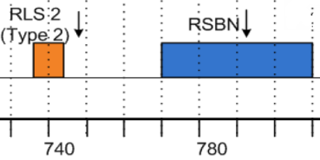  Определен предварительный частотный план для сетей IMT (см. документ), однако предполагается его пересмотреть в среднесрочной перспективе по результатам работы ВКР-15.    План цифрового и аналогового ТВ-вещания в соответствии с Соглашением «Женева-06».  Назначение номиналов частот для службы космической эксплуатации осуществляется в полосе 765,4-775 МГц с шагом 0,6 МГц.Класс излучения 2M05G2D. | LTE FDD Band 12 (698-716 / 728-746 МГц),  LTE FDD Band 13 (777-787 / 746-756 МГц),  LTE FDD Band 14 (788-798 / 758-768 МГц).  Изменение возможно при необходимости | Планируется использовать эту полосу радиочастот в рамках радиовещательной службы для распространения телевизионных программ.
3) Какие Ваши краткосрочные, среднесрочные и долгосрочные планы по использованию этой полосы радиочастот в будущем? | В процессе обсуждения. Предусматривается продвижение гармонизированного внедрения сухопутной подвижной службы. Окончательное решение по итогам ВКР-2015. | Полоса радиочастот 726 - 790 МГц используется действующими средствами воздушной радионавигации до конца их амортизационного срока и ввода в эксплуатацию средств воздушной радионавигации в других полосах радиочастот. В долгосрочной перспективе планируется полный вывод.  Полоса частот 694-876 МГц определена как перспективная для дальнейшего расширения многодиапазонных сетей стандарта LTE и его последующих модификаций при условии обеспечения ЭМС с существующими службами.  Развитие наземного цифрового телевизионного вещания в регионах РФ в полосе 694-790 МГц (в создаваемых эфирных наземных сетях цифровое телевизионное вещание будет осуществляться в стандарте DVB-T2).  Действующие РЭС службы космической эксплуатации на линии Земля-Космос (командные радиолинии для обеспечения пилотируемых программ) будут использоваться в краткосрочной и среднесрочной перспективе. В долгосрочной перспективе планируется вывод этих РЭС в другие полосы частот. | Использование сухопутной подвижной службой | Используется частотный план для наземного телевизионного вещания с шириной полосы канала  8 МГц.
4) Какие условия использования полосы радиочастот 694-790 МГц приняты у Вас в стране? | Условия использования, согласно Плану Женева-2006 | Использование полосы радиочастот 694-790 МГц для применения РЭС сетей связи стандарта LTE и последующих его модификаций должно осуществляться при выполнении организационно-технических мероприятий, обеспечивающих возможность совместного использования выделенных частот или по их высвобождению.  Для радиовещательной службы параметры излучения передающих устройств цифрового телевизионного вещания стандарта DVB-T2 должны соответствовать основным техническим требованиям, указанным в прилагаемом документе.   Служба воздушной радионавигации работает на первичной основе.  Использование полос радиочастот РЭС службы космической эксплуатации должно осуществляться при выполнении организационно-технических мер, обеспечивающих ЭМС РЭС космических и земных станций с РЭС военного и гражданского назначения, соблюдения требований п.4.4 Регламента радиосвязи в отношении администраций связи иностранных государств. | Использование сухопутной подвижной службой на вторичной основе без создания помех РЭС ЦТВ, особенно в приграничных районах | Условия использования полосы радиочастот  694 – 790 МГц определены Региональным соглашением «Женева-06».
5) Существует ли потребность в проведении конверсии РЧС в этой полосе частот? | Нет | Да | Да | Нет

Таблица 2.3
Ответы на Вопросник Рабочей группы по управлению радиочастотным спектром при Комиссии РСС по регулированию использования радиочастотного спектра и спутниковых орбит относительно текущего и будущего использования полосы радиочастот 694 -862 МГц в странах участников РСС (В части полосы радиочастот 790-862 МГц)
Часть 1
Вопрос/Страна | Армения | Белоруссия | Казахстан | Кыргызстан
1) Какое текущее использование полосы радиочастот 790 - 862 МГц в Вашей стране? | РАДИОВЕЩАТЕЛЬНАЯ (аналоговое ТВ, выделения и присвоения цифрового ТВ). Полоса радиочастот 790 - 862 МГц относится к категории правительственного назначения (ПР). | Два цифровых телевизионных передатчика (61 ТВК);  РЭС ВРНС. | «Радиовещательная, воздушная радионавигационная, подвижная». Подвижная мобильная связь в диапазоне 824-835 МГц (CDMA 800).  Радиовещательная служба занимает частотный диапазон 698-806 МГц. | 824-845 и 869-890 МГц используется для стандартов сотовой связи DAMPS и CDMA.  Лицензии выданы 3-м операторам на срок до:  - 17.04.2013 (CDMA)  - 30.05.2016 (CDMA)  - 30.05.2016 (DAMPS)
2) Какие Ваши краткосрочные, среднесрочные и долгосрочные планы по использованию этой полосы радиочастот в будущем? | - | Планируется LTE. | Развитие цифрового телевидения в указанной полосе частот в настоящее время, а также долгосрочные планы по развитию подвижной мобильной связи 4-го поколения | Планируется использовать для подвижной службы
3) Какие частотные планы используются в полосе радиочастот 790 - 862 МГц в Вашей стране? Планируется ли их изменение? | В соответствии с национальной таблицей распределения частот в полосе радиочастот 698-862 МГц используется следующий частотный план:  790 - 862 МГц  ФИКСИРОВАННАЯ, РАДИОВЕЩАТЕЛЬНАЯ 104, ВОЗДУШНАЯ РАДИОНАВИГАЦИОННАЯ 67,89,119, 120,121, 122 | Сейчас: Ge-06 (для ТВ), однако принято решение, что ТВ в данной полосе не будет.  В случае LTE планируется европейская сетка частот 791-821/832-862 МГц. | Частотное распределение в соответствии с планом Женева-06, а также частотный план FDD для подвижной мобильной связи CDMA 800. | Частотные планы стандартов сотовых сетей DAMPS и CDMA. Планируется изменение частотного плана для стандарта LTE.
4) Какие условия использования полосы радиочастот 790 - 862 МГц приняты у Вас в стране? | Для полосы частот 790 - 862 МГц приняты следующие условия применения этих частот:  67) Отдельные участки полос частот 110 - 174 и 230 -1000 МГц могут использоваться кабельными распределительными сетями систем коллективного приема телевидения, радиовещания и кабельного телевидения при условии исключении помех РЭС, работающим в соответствии с настоящей Таблицей. Использование таких сетей, удовлетворяющих указанным нормам, не может служить основанием для предъявления претензий в отношении возможных помех и ограничения работы РЭС, за исключением полос радиочастот, отведенных для эфирного телевизионного и ОВЧ-ЧМ-радиовещания.  89) Использование полос частот 174 - 230 МГц и 470 - 862 МГц радиовещательной службой регулируется Региональным соглашением «Женева-06» (ЖЕ-06).  119) Частоты 837,5 МГц (запрос с Земли) и 740 МГц (ответ с борта) разрешается использовать для действующих средств вторичной радиолокации управления воздушным движением до конца срока амортизации аппаратуры.  120) Полосы частот 814 - 815 МГц, 904 - 905 МГц и 1800 - 1900 МГц могут использоваться бесшнуровыми телефонными аппаратами (DECT) на вторичной основе.  121) Определенные участки полосы частот 833 – 885 МГц используются диспетчерскими радиолокационными станциями систем управления воздушным движением до конца срока амортизации аппаратуры.  122) Следующие полосы частот могут использоваться станциями сухопутной подвижной и фиксированной служб на вторичной основе:  824 - 834 МГц и 869 - 879 МГц - для сотовых систем подвижной и стационарной радиосвязи до конца срока амортизации аппаратуры;  815 - 820 МГц и 860- 865 МГц - для радиальных и радиальнозоновых систем сухопутной подвижной радиосвязи, включая транкинговые системы радиотелефонной связи и передачи данных; 859 - 860 МГц - для портативных симплексных радиостанций с мощностью передатчика не более 100 мВт; 864 - 868,2 МГц - для бесшнуровых телефонных аппаратов офисного типа, радиотелефонных систем, использующих технологию стандарта СТ-2 с мощностью передатчика не более 10 мВт. | Выделение РЧС путем принятия решений Комиссии по радиочастотам после проведения мероприятий конверсии для LTE. Выделение будет производится на конкурсной основе. | Радиовещательная и подвижная служба на конкурсной основе | Условия использования данной полосы частот отсутствуют.
5) Существует ли потребность в проведении конверсии РЧС в этой полосе частот? | - | Да. | Да, существует. | Да.
Ответы на Вопросник Рабочей группы по управлению радиочастотным спектром при Комиссии РСС по регулированию использования радиочастотного спектра и спутниковых орбит относительно текущего и будущего использования полосы радиочастот 694 -862 МГц в странах участников РСС (В части полосы радиочастот 790-862 МГц)
Часть 2
Вопрос/Страна | Молдавия | Россия | Узбекистан | Украина
) Какое текущее использование полосы радиочастот 790 - 862 МГц в Вашей стране? | ФИКСИРОВАННАЯ  РАДИОВЕЩАТЕЛЬНАЯ  Cухопутная подвижная  Наземное аналоговое ТВ:  1 Лицензия до 07.05.2015 | РЭС воздушной радионавигации на первичной основе.  Сети стандарта LTE и последующих его модификаций в полосах частот 791-821/832-862 МГц;  Радиальные и радиально-зоновые системы СПС, включая транкинговые системы (815-820 МГц / 860-865 МГц) до конца срока их амортизации, но не позднее 31.12.2014;  Портативные симплексные радиостанции с мощностью не более 100 мВт в полосе частот 859-860 МГц.  Стационарные и перевозимые РЭС фиксированной службы в полосе частот 820-821 МГц. | Сухопутная подвижная служба, воздушная радионавигационная служба | Полоса радиочастот 790 – 862 МГц, в соответствии с Национальной таблицей распределения полос радиочастот Украины, относится к полосам общего пользования и на первичной основе распределена фиксированной, радиовещательной и воздушной радионавигационной службам, а на вторичной основе подвижной спутниковой, за исключением воздушной подвижной спутниковой (Земля - космос) службе.  Полоса радиочастот используется действующими средствами воздушной радионавигации до конца срока их эксплуатации. Разработка новых средств воздушной радионавигации в этой полосе запрещается.  Полоса радиочастот 833 – 885 МГц может использоваться РЭС радиолокационной службы. Такое использование ограничивается диспетчерскими радиолокационными станциями систем управления воздушным движением до конца срока их эксплуатации.  Полоса радиочастот 824 – 843 МГц используется для радиотехнологии "Цифровая сотовая радиосвязь CDMA-800" (линия вверх).  Также полоса радиочастот 790 – 862 МГц выделена для использования радиомикрофонами.  Аналоговое ТВ-вещание: 102 лицензии (срок прекращения использования радиотехнологии – 01.01.2016)  Цифровое наземное ТВ-вещание: 193 лицензии со сроком действия до 2018 года.
2) Какие Ваши краткосрочные, среднесрочные и долгосрочные планы по использованию этой полосы радиочастот в будущем? | В 2014 планируется принятие Постановления Правительства РМ относительно развития сетей и публичных услуг широкополосных электронных коммуникаций в полосе 709 – 862 МГц. В процессе обсуждения. | Полоса радиочастот 790 - 862 МГц используется действующими средствами воздушной радионавигации до конца их амортизационного срока и ввода в эксплуатацию средств воздушной радионавигации в других полосах радиочастот. В долгосрочной перспективе планируется полный вывод.  В краткосрочной и среднесрочной перспективе планируется внедрение сетей сухопутной подвижной радиосвязи стандарта LTE и последующих его модификаций (в полосах частот 791-821 МГц / 832-862МГц) при условии обеспечения ЭМС с РЭС воздушной радионавигации. В долгосрочной перспективе планируется снятие данных ограничений и расширение охвата сетей.  Планируется продолжение использования полосы частот 820-821 МГц стационарными и перевозимыми РЭС фиксированной службы. | Использование сухопутной подвижной службой | Планируется частично использовать в рамках радиовещательной службы для распространения телевизионных программ.  Планируется продолжить использование в рамках фиксированной и сухопутной подвижной службы полосы радиочастот 824 – 843 МГц. Срок окончания действия лицензий – начало 2018 года.
3) Какие частотные планы используются в полосе радиочастот 790 - 862 МГц в Вашей стране? Планируется ли их изменение? | Частотный план, согласно Плану Женева-2006 | РЭС воздушной радионавигации используют следующие полосы частот.  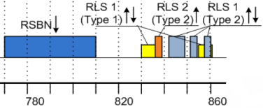  Частотный план для стационарных и перевозимых РЭС фиксированной службы в полосе частот 820-821 МГц основан на сетке 25 кГц.  Для развертывания сетей связи стандарта LTE и последующих его модификаций используется частотный план А3 в Рекомендации МСЭ-R M.1036-4 (4 блока по 2x7.5 МГц). | LTE FDD 804-815 / 845-856 МГц  LTE FDD Band 18 815-830 / 860-875 МГц  CDMA2000 FDD 835-845 / 880-890 МГц  Изменение возможно при необходимости | Используется частотный план для наземного телевизионного вещания с шириной полосы канала 8 МГц.  В полосе радиочастот 824 – 843 МГц используется частотный план для фиксированной и сухопутной подвижной службы с шириной полосы канала 1,25 МГц.
4) Какие условия использования полосы радиочастот 790 - 862 МГц приняты у Вас в стране? | Условия использования, согласно Плану Женева-2006 | РЭС сетей стандарта LTE должны соответствовать следующим требованиям:  - тип дуплекса (частотный);  - метод радиодоступа (SC-FDMA, OFDMA);  - мощность передатчика (АС не более 25 дБм, БС не более 46 дБм);  - коэффициент усиления антенны (АС не более 7 дБ, БС не более 24 дБ;  - уровни внеполосных излучений в соответствии с Рек. МСЭ SM. 329, 328);  - побочные излучения (в соответствие с действующими нормами ГКРЧ). | Использование сухопутной подвижной службой на вторичной основе | Использование отдельных полос радиочастот ограничивается условиями ЭМС с РЭС специального использования.
5) Существует ли потребность в проведении конверсии РЧС в этой полосе частот? | нет | Да, существует в части значительного числа РЭС, используемых для нужд государственного управления в данной полосе частот. | Да | Существует (см. пункт 1).

2.2 Оценка потребности радиослужб в частотном ресурсе

2.2.1 Оценка потребности в частотном ресурсе РВС

2.2.1.1. Планы использования полос частот 174-230 и 470-862 МГц наземным цифровым телевизионным вещанием в странах РСС

В рамках подготовки ответа на вопросник МСЭ по будущим потребностям наземного ТВ вещания в полосе частот 694-790 МГц, администрациями связи, входящими в Региональное содружество связи (РСС), была проведена оценка минимального количества мультиплексов наземного цифрового вещания, которые необходимы для развития ТВ вещания и требуемого для него частотного ресурса в полосе 694-790 МГц. Национальные планы использования полос частот 470-862 МГц в странах РСС, полученные на основе результатов ответа на вопросник МСЭ по потребностям в радиочастотном спектре для наземной радиовещательной службы [4,5], приведены в Таблице 2.4.

Таблица 2.4. Национальные планы АС РСС по развитию наземной радиовещательной службы в полосах радиочастот 470-862 МГц

АС | Аналоговых станций в полосе 694-790 МГц  /470-694 МГц | Мультиплексов действующих | Потребности в спектредля действующих МП в диапазоне УВЧ, МГц | Потребности в спектредля действующих МП, в полосе 694-790 МГц, МГц | Мультиплексов запланированных | Потребности в спектредля запланированных МП, МГц | Потребности в спектредля запланированных МП, в полосе 694-790 МГц, МГц
ARM | 54 / 283 | нет | - | - | 4-6 | 304 | 96
AZE | 57 / 176 | 6 | 320 | 96 | 8+ | 320 | 96
BLR | 16 / 123 | 3 | 256 | 32 | 6 | 296 | 72
KAZ | 91 / 1397 | 2 | 260 | 36 | 4 | 260 | 36
KGZ | 35 / 102 | 4 | 320 | 72 | 6 | 320 | 80
MDA | 40 / 107 | 1 | 48 | 96 | 6 | * | *
RUS | 1281/ 7474 | 2 | 320 | 96 | 8 | 320 | 96
UKR | 378 / 1584 | 6 | 336 | 96 | 8 | 320 | 96
UZB | 20 / 387 | 1 | 224 | В этой полосе МП не  запланиро  ваны | 3 | 224 | В этой полосе МП  не запланированы
* Уточняется.
По результатам рассмотрения на 3-м заседании Рабочей группы по телерадиовещанию национальных Планов использования радиослужбами АС РСС полосы частот 470-862 МГц и вопросов использования полосы частот 694-790 МГц [3].решено, что при определении позиции АС РСС на ВКР 15 с целью защиты их частотных интересов следует исходить из следующих положений:
- потребности в спектре для радиовещательной службы (РвС) (с учетом развития новых технологий телерадиовещания, включая телевидение высокой четкости (ТВВЧ)), составляют 4- 8 МП цифрового вещания в полосе 470-790 МГц, эти потребности могут быть удовлетворены при условии продолжения использования радиовещательной службой (РвС) полосы частот 694-790 МГц;
- использование подвижной службы (стандарта LTE) в полосе 694-790 МГц будет определяться АС на национальном уровне (в зависимости от потребностей в спектре для РвС);
- потребности в частотном ресурсе для развития НЦТВ в диапазоне УВЧ, (включая ТВВЧ), составляют (224-320) МГц, а в диапазоне 694-790 МГц - составляют (36-96) МГц;
- в полосе частот 694-790 МГц одна АС - UZB не запланировала цифровое вещание, АС MDA – еще не определила свою позицию;
- остальные АС РСС планируют использовать полосу частот 694-790 МГц или ее часть для цифрового телевидения;
- часть полосы 790-862 МГц АС UKR использует для цифрового вещания;
- АС AZE и АС UZB планируют использование полосы частот 694-790 МГц для систем подвижной службы (стандарта LTE);
- для развития подвижной службы в Районе 1 в полосе 694-790 МГц требуется «перепланирование» (модификация) Плана «Женева-06» c обеспечением работы не менее 5-8 МП цифрового вещания в полосе частот ниже 790 МГц. При этом необходимо учитывать возможности перепланирования ТВ вещания и модификации Плана «Женева-06» в диапазоне частот 470-790 МГц с учетом позиций АС РСС и стран –членов Соглашения «Женева-06». Для принятия окончательного решения по данному вопросу необходимо учитывать возможности перепланирования телевизионного вещания и модификации Плана «Женева-06» в диапазоне 470-790 МГц с учетом позиций АС РСС и стран-членов Соглашения «Женева-06»;
- считать, что минимальные потребности в частотном ресурсе для развития наземного ТВ вещания в диапазоне УВЧ составляют 336 МГц;
- считать целесообразным определение технических и регуляторных условий для подвижной службы в рассматриваемой полосе частот для защиты вещательной службы на основе результатов исследований МСЭ-R [6] по совместимости между подвижной службой в полосе 694-790 МГц и вещательной службой;
- при разработке частотного плана подвижной связи должны быть приняты во внимание результаты исследований совместимости между подвижной службой и вещательной службой и потребности в спектре вещательной службы.

2.2.1.2 Оценка потребностей ТВ вещания по использованию полос частот 174-230 и 470-862 МГц на примере Российской Федерации

Диапазон частот дециметровых волн (диапазон УВЧ) является основным частотным ресурсом для развития и внедрения наземного цифрового ТВ вещания в России. В настоящее время в полосе частот 694-790 МГц работает значительное количество передающих станций аналогового ТВ вещания - 638 по данным НИИР и 1281 станция по данным ФГУП ГРЧЦ (рис. 1.3.1), ведется строительство и осуществляется вещание сетей мультиплексов цифрового вещания в соответствии с Федеральной целевой программой по развитию телерадиовещания до 2015 г.
Существующими стандартами диапазон частот 470-862 МГц определен как рабочий диапазон настройки для приемников ТВ вещания в диапазоне УВЧ, и все ранее выпущенные и выпускаемые модели рассчитаны на использование данного диапазона только ТВ вещанием. Тем не менее, АС России ранее уже приняла решение использовать полосу частот 790-862 МГц для подвижной связи. Дело в том, что частоты выше 790 МГц на практике не использовались ТВ вещанием из-за проблем совместимости с РЭС военного и специального назначения. Смысл данного решения заключался в том, что операторы подвижной связи имеют большие финансовые возможности для организации работ по конверсии РЭС военного и специального назначения, работающих в данном диапазоне частот. Полоса частот 694-790 МГц, напротив, используется ТВ вещанием достаточно интенсивно и имеет меньше ограничений по условиям ЭМС с РЭС военного и специального назначения.
В России, в соответствии с решением ГКРЧ от 16 марта 2012 года № 12-14-07 для наземного цифрового телевизионного вещания в стандарте DVB-T2 выделены полосы радиочастот 174 – 230 МГц и 470 – 790 МГц.
Основной сложностью формирования частотно-территориальных планов первого и второго мультиплексов является разработка радиочастотных назначений с учетом действующих аналоговых телевизионных передатчиков. В каждом регионе помимо аналогового вещания было занято по 5 – 6 радиочастот. Дополнительные ограничения накладывались по условиям ЭМС с РЭС других первичных служб. В результате из-за значительной загруженности 21- 41 ТВК при формировании частотно-территориального плана первого мультиплекса в полосе радиочастот 694 – 790 МГц было выдано значительное число радиочастотных назначений.
Охват вещанием в цифровом формате двумя цифровыми мультиплексами (20 телевизионных каналов стандартной чёткости) по факту завершения Федеральной целевой программы «Развитие телерадиовещания в Российской Федерации на 2009 – 2015 годы» (далее - ФЦП) должен составлять 97,6% населения Российской Федерации.
При этом доля использования верхних - 53 – 59 радиочастотных каналов в частотно-территориальном плане возросла с планируемых 0,7 % до фактических 6% (практически в 10 раз). В настоящий момент в рамках частотных присвоений первого мультиплекса в полосе радиочастот 694 – 790 МГц запланировано строительство 79 одночастотных сетей, включающих в себя 613 (12.2%) передающих станций, большинство из которых либо уже построены, либо спроектированы. Для второго мультиплекса в полосе частот 694 – 790 МГц запланировано строительство 246 одночастотных сетей, включающих в себя порядка 1813 (36.2%) передающих станций.
Из-за высокой загрузки полосы частот 470-694 МГц РЭС аналогового и цифрового вещания, все большее количество станций последующих мультиплексов будет вынуждено использовать полосу частот выше 694 МГц. В приграничных районах полоса 470-694 МГц используется особенно интенсивно, и ее использование будет только увеличиваться, так как планы по использованию полос 694-790 МГц и 790-862 МГц для подвижной службы заставляют сопредельные страны искать дополнительные частоты в полосе 470-694 МГц. В то же время многие существующие частоты в частотном плане России не могут использоваться из-за аналогового ТВ вещания или будут ограничены в использовании по условиям совместимости с РЭС других первичных служб даже после полного отключения аналогового ТВ вещания. Третий мультиплекс цифрового вещания находится на этапе разработки. Он будет состоять как из одночастотных, так и многочастотных сетей. Поскольку большая часть свободных радиочастотных каналов в нижней части диапазона уже задействована для 1 и 2 мультиплексов, количество каналов в полосе 694-790 МГц для 3 мультиплекса будет больше, чем в 1 и 2 мультиплексах (рис. 2.2.1).

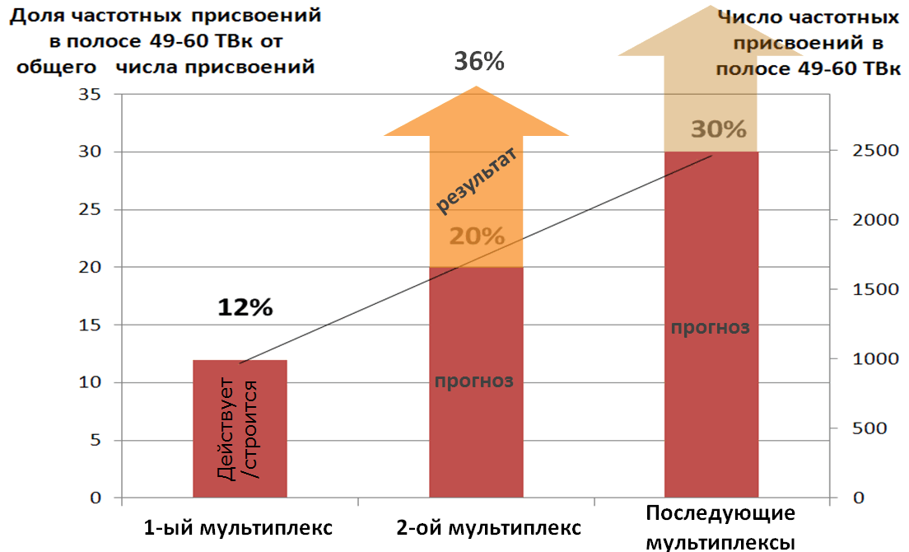
Рисунок 2.1. Использование полосы частот 694-790 МГц станциями первого, второго и третьего мультиплексов цифрового вещания России

Рисунок 2.1 показывает тенденцию увеличения доли частотных присвоений мультиплексов цифрового вещания, использующих полосу частот 694-790 МГц. Использование полосы частот 694-790 МГц всегда вызвано отсутствием свободных РЧ каналов в более низких полосах частот. Нехватка частот в нижних диапазонах для последующих мультиплексов только возрастает, т.к. последние свободные частоты в «проблемных» районах были использованы для предыдущих мультиплексов цифрового вещания.
План цифрового вещания разрабатывался с учетом того, что до ВКР-12 ТВ вещанию были распределены 49 радиочастотных каналов шириной 8 МГц в полосе 470-862 МГц. Из-за наличия взаимных помех один и тот же радиочастотный канал не может использоваться передатчиками, установленными поблизости друг от друга. В зависимости от параметров передающих станций и характеристик трасс распространения радиосигналов, необходимые расстояния разноса передающих станций, работающих на одной частоте, могут составлять до нескольких сотен километров. При использовании передатчиков малой мощности расстояния разноса сокращаются, но сокращаются также и размеры зон обслуживания передающих станций.
Таким образом, в каждой отдельно взятой точке местности использование всех радиочастотных каналов невозможно. Это правило действует как для аналоговых, так и для цифровых систем вещания. Количество реально используемых каналов хорошо иллюстрирует план соглашения «Женева-2006», разработанный для цифровой системы вещания DVB-T при условии обеспечения высокой пропускной способности радиоканала. В среднем, количество доступных радиоканалов в одной зоне вещания составляет от 7 до 11 в зависимости от характеристик местности, условий распространения радиосигналов, а также требований к размерам и форме вещательных зон.
В настоящее время в полосе частот 470-790 МГц работают системы наземной доставки вещательных программ, как в аналоговом, так и в цифровом формате, и осуществляется постепенный переход к цифровому вещанию. Начиная с 1997 года, в России планировалось развертывание сетей цифрового вещания, ориентированных на передачу программ в стандартном качестве для приема на фиксированные антенны, что позволяет передавать до 9 программ на мультиплекс при использовании стандарта сжатия H.264 (2.4 Мбит/с на программу).
После завершения перехода к цифровому вещанию количество открытых программ в федеральных (некоммерческих) мультиплексах цифрового вещания составит около 20. К ним планируется добавить ряд коммерческих программ, распространяемых на платной основе, а также местное вещание и передачу данных, например дополнительного мультимедийного содержания вроде прогнозов погоды и новостей в формате html.

Таблица 2.2. Распределение частотных каналов ДМВ в зависимости от количества несовместимых блоков

 | Количество несовместимых блоков
Количество частотных каналов в зоне выделения | min | med | max
5 | 11 | 16.4 | 24
6 | 9 | 13.9 | 25
7 | 5 | 12.4 | 63
8 | 4 | 11 | 19
9 | 4 | 9 | 13
10 | 4 | 7.7 | 17
11 | 3 | 6.9 | 15
12 | 4 | 6.4 | 9
13 | 3 | 5.3 | 8
14 | 4 | 4.9 | 7
15 | 3 | 4.2 | 5
16 | 2 | 4.6 | 8
17 | 3 | 4.2 | 7

В разработанном частотном плане при увеличении количества несовместимых блоков число распределённых каналов в ДМВ диапазоне в среднем уменьшается. Рост количества несовместимостей между частотными выделениями зависит от ряда факторов:
- наличие морских трасс при расчёте ЭМС между выделениями
- нестандартная конфигурация сетки выделений в отдельных районах
- приграничные территории
Можно привести примеры крупных районов, в которых из-за множества морских трасс между зонами выделений возникает сокращение покрытий:
- Дальний Восток России (Камчатский край, Магаданская область, Хабаровский край, Сахалинская область)
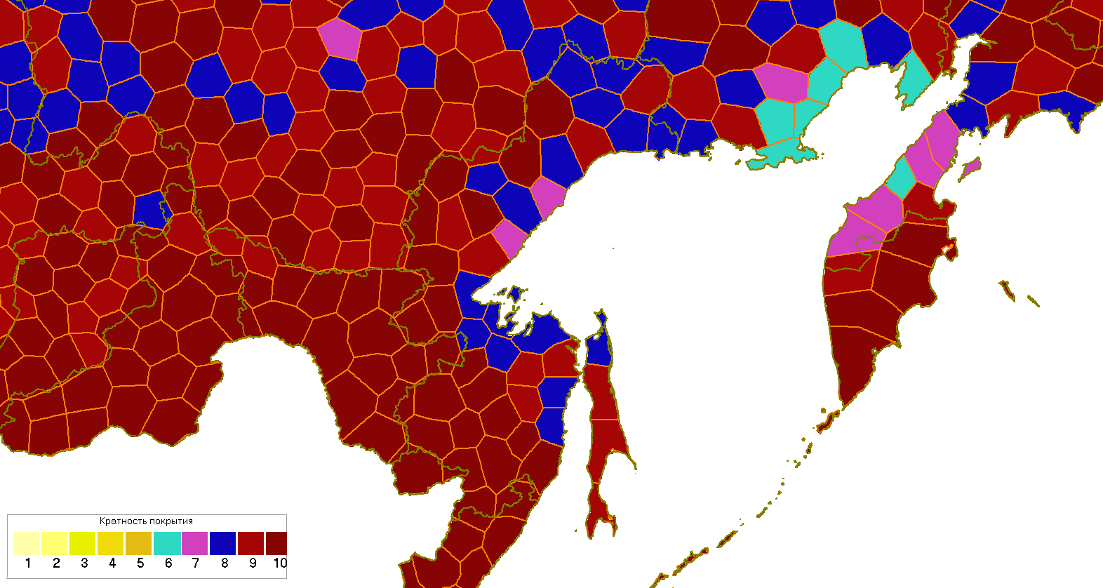
Рисунок 2.2.Количество мультиплексов на территории Дальнего Востока
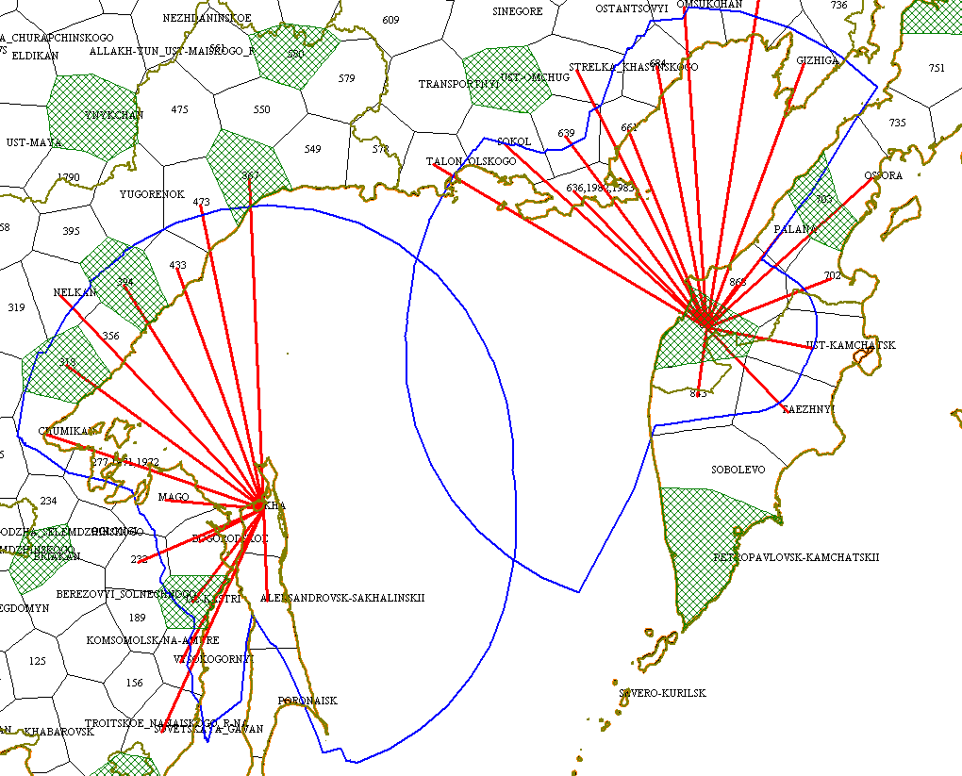
Рисунок 2.3.Несовместимые блоки частотных зон RUS868 и OKHA

- Белое море (Мурманская область, Республика Карелия, Архангельская область, Ненецкий автономный округ) 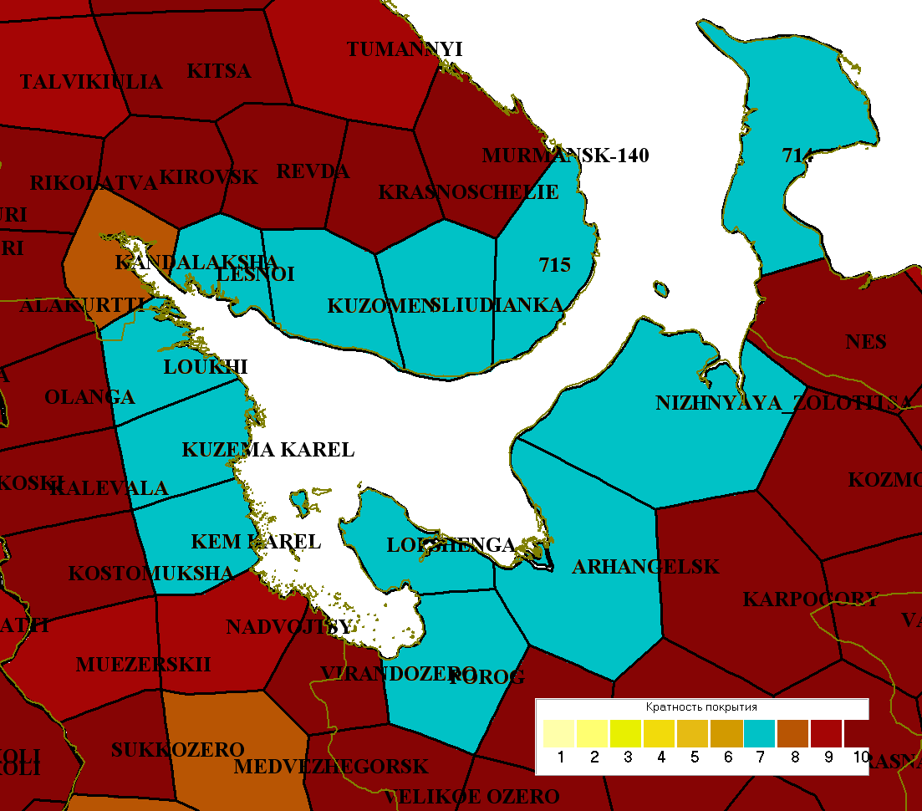
Рисунок 2.4.Количество мультиплексов в районе Белого моря

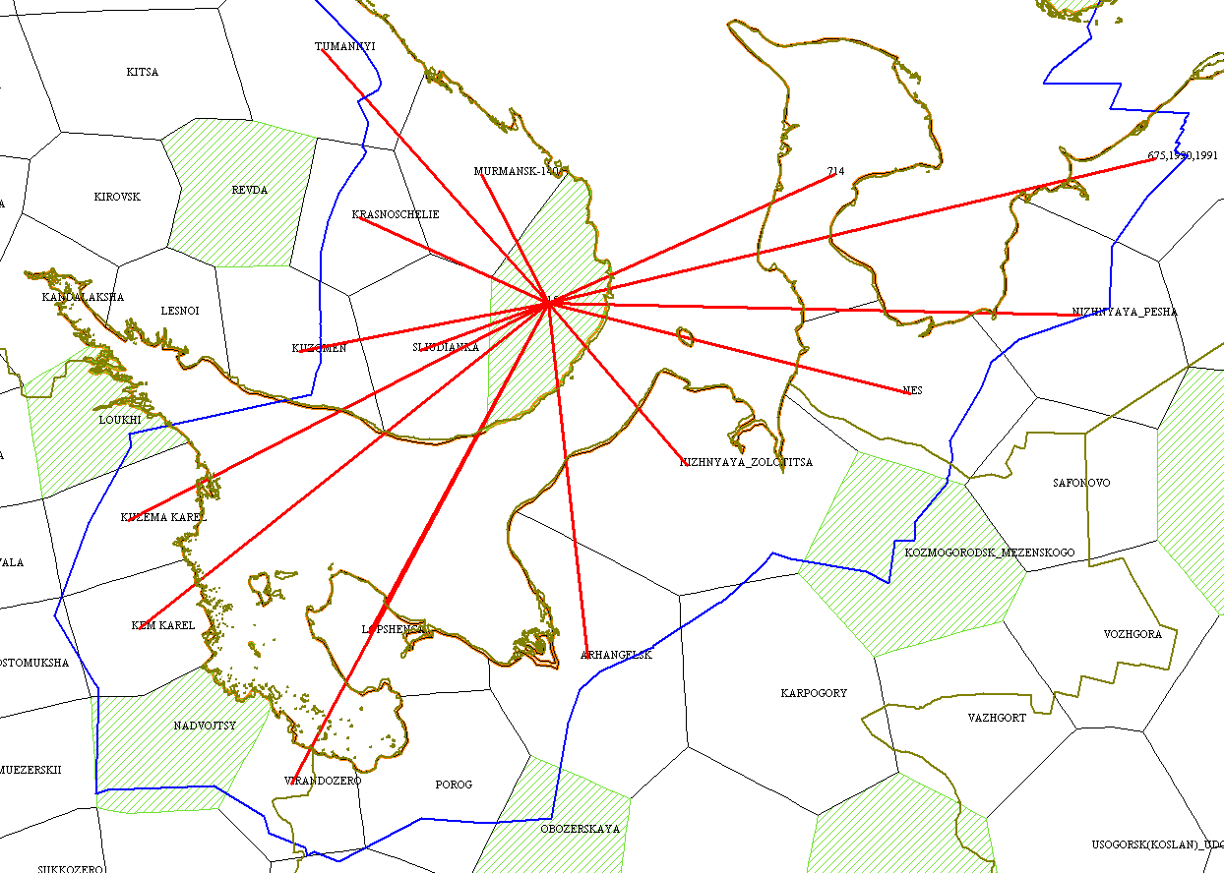
Рисунок 2.5.Несовместимые блоки частотной зоныRUS868

Нестандартная конфигурация сетки выделений в некоторых районах вызывает увеличение числа несовместимых блоков, что, в конечном счёте, уменьшает количество распределённых ТВк. На рис. 2.6 в качестве примеров отображено частотные выделения NAZIMOVO_ENISEISKOGO, RUS1074(Красноярский край)и зоны несовместимости.
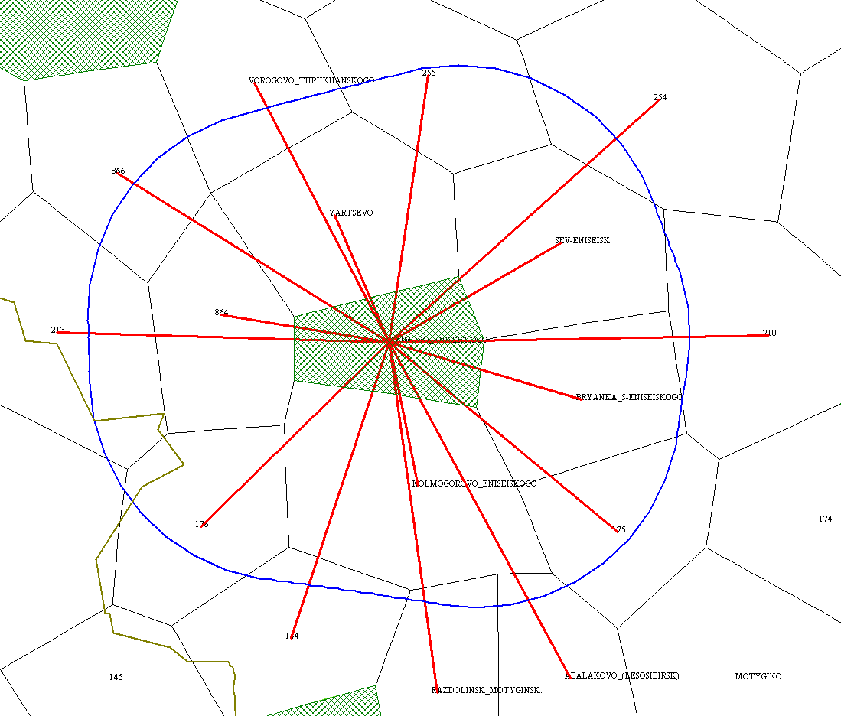
Рисунок 2.6. Несовместимые блоки частотной зоны NAZIMOVO_ENISEISKOGO

Согласно Соглашению «Женева-06» в приграничных районах стран-участниц действует принцип равноправного доступа к спектру. Поэтому приграничные зоны выделений имеют в среднем по 7.6 покрытий в диапазоне 21-69 ТВк. На рис. 2.7 изображена диаграмма с минимальными, средними и максимальными значениями покрытий в разных диапазонах. На рис. 2.7 отображена карта с отмеченными приграничными выделениями.

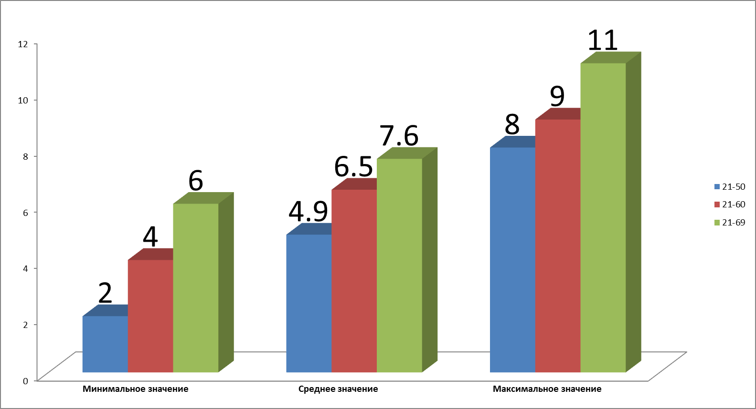

Рисунок 2.7. Количество покрытий в приграничном регионе
Особое внимание следует обратить на регионы, окружающие крупные водоемы, такие как моря и озера. Благодаря аномальным условиям распространения радиосигналов над поверхностью воды, количество несовместимых частотных блоков в зонах частотных выделений (равно как и в случае использования присвоений) значительно возрастает. По этой причине в частотном плане в соответствующих районах количество покрытий количество частот (покрытий) значительно снижается.
На рис. 2.8 отображена карта региона с количеством покрытий и несовместимыми блоками. На рис. 2.9 красными линиями показаны несовместимые частотные блоки по совмещенному/перекрывающемуся каналу для частотных выделений Астрахань и Гергебиль.

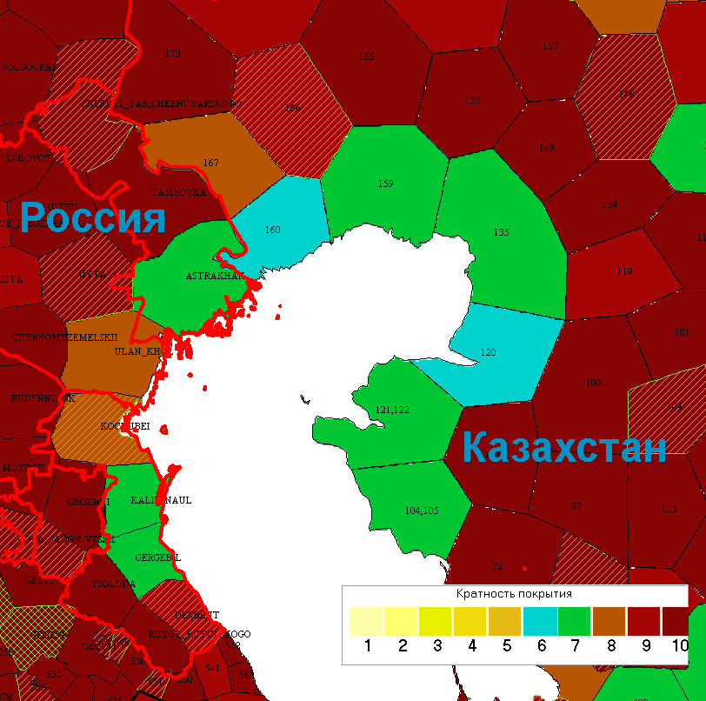
Рисунок 2.8. Количество мультиплексов в районе Каспийского моря
в частотном плане Регионального соглашения «Женева-06»

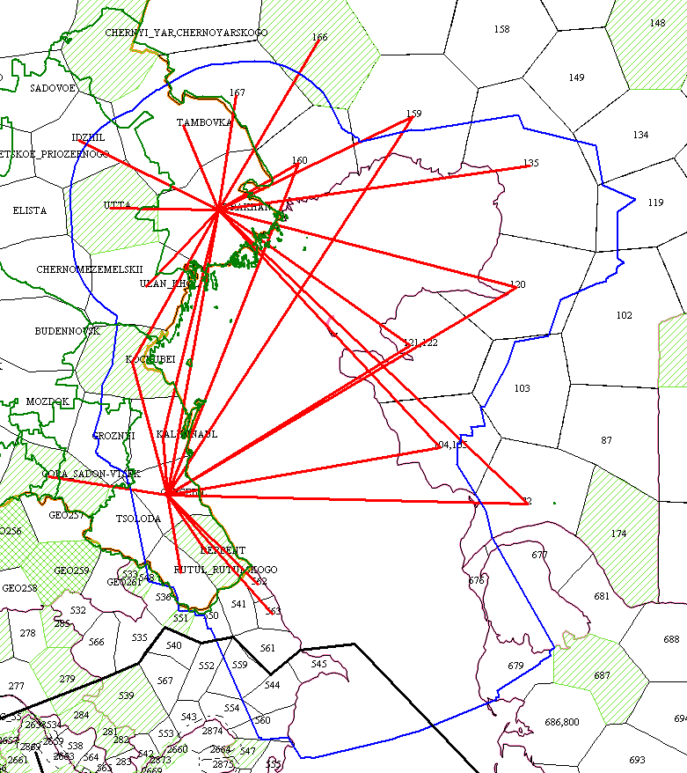
Рисунок 2.9. Несовместимые блоки частотной зоны ASTRAKHAN и GERGEBIL

Ниже приведена расчетная оценка для сран РСС, в «средних» местных условиях по сложности обеспечения электромагнитной совместимости (ЭМС), в соответствии с планом Соглашения «Женева-06». В зависимости от рассматриваемого региона/страны, цифры могут существенно различаться. Ниже в таблицах 2.6-2.2.9 приведены количество и карты количества мультиплексов в плане «Женева-06» в полосах частот 470-694, 470-790, 470-862 МГц для стран РСС.

Таблица 2.6. Среднее количество РЧ каналов в диапазоне УВЧ в плане наземного цифрового вещания «Женева-2006»
Члены РСС | 21 – 48 ТВк | 21 – 60 ТВк | 21 – 69 ТВк
Азербайджан | 7.1 | 9.6 | 11.4
Армения | 15 | 19.4 | 22.7
Беларусь | 5.3 | 7.1 | 8.2
Грузия | 10.7 | 14 | 15.6
Казахстан | 5.7 | 8.3 | 10.1
Кыргызстан | 16.2 | 23.4 | 26.9
Молдова | 1.8 | 2.4 | 3.1
Россия | 5 | 6.7 | 8
Таджикистан | 19.8 | 28.6 | 34.3
Туркменистан | 3.6 | 5.1 | 6.4
Узбекистан | 10.6 | 15 | 16.9
Украина | 4.4 | 6.3 | 7.8
Таблица 2.7. Минимальное количество РЧ каналов в диапазоне УВЧ в плане наземного цифрового вещания «Женева-2006»
Члены РСС | 21 – 48 ТВк | 21 – 60 ТВк | 21 – 69 ТВк
Азербайджан | 2 | 4 | 5
Армения | 4 | 7 | 8
Беларусь | 4 | 6 | 7
Грузия | 5 | 9 | 11
Казахстан | 2 | 3 | 5
Кыргызстан | 8 | 11 | 12
Молдова | 0 | 0 | 2
Россия | 1 | 2 | 5
Таджикистан | 6 | 10 | 13
Туркменистан | 0 | 1 | 4
Узбекистан | 4 | 6 | 6
Украина | 2 | 2 | 3
Таблица 2.8. Максимальное количество РЧ каналов в диапазоне УВЧ в плане наземного цифрового вещания «Женева-2006»
Члены РСС | 21 – 48 ТВк | 21 – 60 ТВк | 21 – 69 ТВк
Азербайджан | 25 | 35 | 40
Армения | 25 | 33 | 38
Беларусь | 8 | 9 | 10
Грузия | 17 | 23 | 25
Казахстан | 12 | 17 | 22
Кыргызстан | 26 | 38 | 45
Молдова | 5 | 5 | 5
Россия | 30 | 40 | 49
Таджикистан | 26 | 38 | 47
Туркменистан | 8 | 8 | 9
Узбекистан | 26 | 36 | 41
Украина | 8 | 11 | 12

Для России можно привести более подробные данные общего количества и карты количества мультиплексов в плане «Женева-06» в полосах частот 470-694, 470-790, 470-862 МГц по регионам (федеральным округам).

Таблица 2.9. Общее число частотных каналов в регионе
Регион | 21 – 48 ТВк | 21 – 60 ТВк | 21 – 69 ТВк
Дальневосточный ФО | 1720 | 2480 | 3021
Приволжский ФО | 312 | 449 | 517
Северо-Западный ФО | 696 | 983 | 1195
Северо-Кавказский ФО | 89 | 127 | 150
Сибирский ФО | 1505 | 2147 | 2609
Уральский ФО | 512 | 734 | 885
Центральный ФО | 321 | 432 | 520
Южный ФО | 192 | 277 | 329
Приграничный регион  (Участники Соглашения  «Женева-06») | 520 | 727 | 839
РФ | 5347 | 7629 | 9226

Таблица 2.10. Среднее количество РЧ каналов в диапазоне
Территория РФ | 21 – 48 ТВк | 21 – 60 ТВк | 21 – 69 ТВк
Дальневосточный ФО | 4.5 | 6.5 | 7.9
Приволжский ФО | 4.7 | 6.8 | 7.8
Северо-Западный ФО | 5.1 | 7.2 | 8.8
Северо-Кавказский ФО | 5.9 | 8.5 | 10
Сибирский ФО | 4.7 | 6.6 | 8.1
Уральский ФО | 4.1 | 5.9 | 7.1
Центральный ФО | 5.3 | 7.2 | 8.7
Южный ФО | 4.9 | 7.1 | 8.4
Приграничный регион  (Участники Соглашения  «Женева-06») | 5.6 | 7.8 | 9
РФ | 5 | 6.7 | 8

Таблица 2.11. Минимальное количество РЧ каналов в диапазоне
Регион | 21 – 48 ТВк | 21 –60 ТВк | 21 – 69 ТВк
Дальневосточный ФО | 1 | 3 | 5
Приволжский ФО | 2 | 3 | 6
Северо-Западный ФО | 1 | 2 | 5
Северо-Кавказский ФО | 3 | 4 | 6
Сибирский ФО | 1 | 2 | 5
Уральский ФО | 1 | 2 | 6
Центральный ФО | 1 | 4 | 7
Южный ФО | 2 | 6 | 6
Приграничный регион  (Участники Соглашения  «Женева-06») | 2 | 4 | 6
РФ | 1 | 2 | 5

Таблица 2.12. Максимальное количество РЧ каналов в диапазоне
Регион | 21 – 48 ТВк | 21 –60 ТВк | 21 – 69 ТВк
Дальневосточный ФО | 11 | 13 | 16
Приволжский ФО | 9 | 14 | 14
Северо-Западный ФО | 15 | 22 | 29
Северо-Кавказский ФО | 11 | 15 | 19
Сибирский ФО | 28 | 40 | 49
Уральский ФО | 10 | 15 | 17
Центральный ФО | 9 | 12 | 13
Южный ФО | 8 | 9 | 12
Приграничный регион  (Участники Соглашения  «Женева-06») | 28 | 40 | 49
РФ | 28 | 40 | 49

Зная среднее (а также максимальное и минимальное) количество частотных блоков (каналов) плана в заданной полосе частот (например, 21 – 48 ТВ каналы, общая ширина 224 МГц), можно получить соответствующую оценку количества каналов, которое можно будет использовать в произвольно выбранной полосе частот шириной Х МГц. И наоборот, можно определить необходимую полосу частот для размещения заданного количества каналов плана. Разделив количество каналов в плане на ширину полосы частот, получаем усредненную оценку количества РЧ спектра, необходимого для реализации одного мультиплекса цифрового вещания по технологии одночастотных сетей. При использовании многочастотных сетей соответствующую оценку необходимо увеличить в 1.5 раза.
Для размещения большего количества мультиплексов в ограниченных полосах частот потребуются работы по модификации плана или его полной переработке (перепланированию), включая разработку новых критериев планирования и использование боле сложных расчетных моделей. Вместе с тем, нужно отметить, что высвободить значительный объем частотных ресурсов за счет проведения работ по перепланированию может оказаться невозможно, т.к. любое высвобождение происходит вследствие небольшой экономии спектра при одновременном увеличении стоимости передающих сетей ТВ вещания. Увеличение сложности/стоимости сетей ТВ вещания можно рассматривать как имеющее квадратичную зависимость от объема высвобождаемого при перепланировании РЧ спектра.
Для определения частотного ресурса, необходимого для осуществления передач программ наземного цифрового вещания, необходимо также оценить количество программ, которое можно передать в одном радиочастотном канале стандартной шириной 8 МГц.
В настоящее время на сетях вещания передаются программы стандартной четкости, высокой четкости, 3D стерео вещания, ультравысокой четкости.
Первые мультиплексы цифрового вещания строятся для передачи программ в стандартном разрешении с алгоритмом компрессии MPEG-4/Н.264. В то же время сформировавшиеся тенденции развития отрасли ТВ вещания и приемной аппаратуры наглядно демонстрируют, что запуск новых цифровых ТВ каналов в стандартной четкости уже в настоящее время является анахронизмом. Ставка на увеличение количества лишь ТВ программ стандартной четкости в ближайшем будущем приведет к снижению зрительского интереса к цифровому вещанию и поэтому не может рассматриваться как эффективное вложение средств ни для частного вещателя, ни для государства.
Основной причиной передачи изображений стандартной четкости в настоящее время является уже не совместимость с устаревшим оборудованием (неактуально в системе DVB-T2), а нехватка частотного ресурса.
Все выпускаемые приставки и телевизоры DVB-T2 (за исключением нескольких партий приставок, изготовленных по спецзаказу без поддержки ТВЧ) имеют возможность декодирования сигналов повышенной и высокой четкости. Приставки DVB-T2 обеспечивают вывод ТВЧ сигналов с высокой и со стандартной четкостью, последнее полезно при отсутствии у зрителя телевизора с поддержкой ТВЧ. Таким образом, сложилась уникальная ситуация, при которой внедрение телевидения высокой четкости на сети наземного ТВ вещания не приведет ни к каким обязательным затратам со стороны зрителей. Не требуется и массовая замена передатчиков – в большинстве случаев достаточно лишь перенастроить оборудование для изменения формата передаваемых ТВ программ.
В силу указанных причин, запуск последующих мультиплексов должен осуществляться только для передачи программ повышенной и высокой четкости, а в перспективе будет проходить перевод всего вещания в формат высокой четкости.
При рассмотрении долгосрочной перспективы (2020 – 2025 годы) необходимо также учитывать задачу обеспечения дальнейшего повышения качества изображения, что будет становиться все более и более востребованным зрителями. Промышленностью приняты стандарты телевидения ультравысокой четкости, и ведущие вещательные компании начали освоение этого нового стандарта, приемное оборудование для которого выпускается серийно.
Распространение программ сверхвысокой, или ультравысокой четкости (ТСВЧ/ТВУВЧ) в настоящее время осуществляется по спутниковому каналу и в сети интернет. ТВ приемники верхних ценовых диапазонов и персональные компьютеры уже поддерживают воспроизведение видео в формате ТВУВЧ 4K. В наземном вещании внедрение ТВУВЧ предполагается начать ориентировочно после 2020 года. Стимулом для внедрения ТВУВЧ, как и в случае с ТВЧ, станет широкая поддержка этого стандарта приемным оборудованием. Из-за ограниченности частотного спектра, ТВУВЧ потребует внедрения новых принципов организации вещания (переход от многоканального вещания к передаче отдельных мультимедийных программ), которые должны позволить внедрить ТВУВЧ для ограниченного количества программ без необходимости дополнительного выделения значительного частотного ресурса. Потребуется несколько дополнительных мультиплексов федерального охвата для ТВУВЧ трансляций в реальном времени. Остальные ТВУВЧ программы, скорее всего, будут передаваться в составе действующих мультиплексов.
Возрастание требований к пропускной способности цифровых стандартов вещания проиллюстрировано на рис. 2.10.

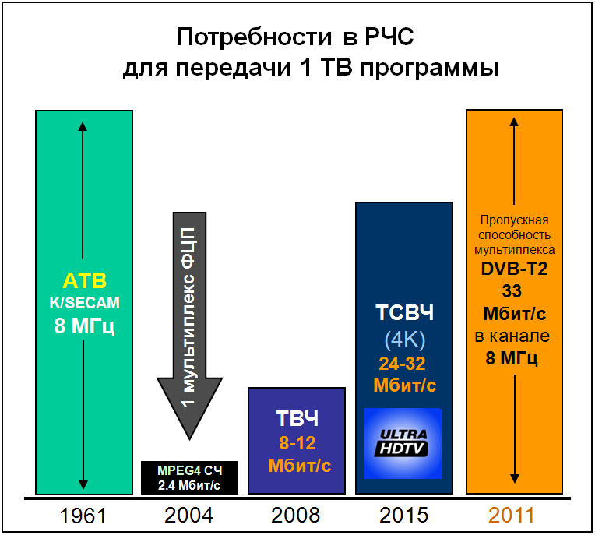
Рисунок 2.10. Потребности в РЧС для различных стандартов вещания
Потребности в полосе частот и битовой скорости в составе мультиплексированного радиоканала для существующих и перспективных технологий вещания показаны на рис. 2.19. Системы аналогового вещания передают 1 программу в радиоканале шириной 8 МГц. В этом же радиоканале с использованием системы DVB-T2 можно передать цифровой поток со скоростью ~33 Мбит/с. Программа стандартной четкости требует 2.4 Мбит/с, высокой – 8-12 Мбит/с, 3D – 10-16 Мбит/с, ультравысокой четкости – от 24-32 Мбит/с и выше (для ТСВЧ/ТВУВЧ приведена предварительная оценка).
При переходе к вещанию в формате высокой четкости требования к пропускной способности канала повышаются в несколько раз, например для передачи программы высокой четкости (ТВЧ) при кодировании H.264 и допущении незначительной заметности отдельных артефактов сжатия потребуется не менее 8 Мбит/с на программу без стереоскопического расширения. Для высококачественного ТВЧ вещания потребуется не менее 12 Мбит/с на программу без стерео, с дополнительным запасом от 25% до 100% на передачу той же программы в стерео формате (широко употребляется термин «трехмерное (3D) телевидение»). С учетом перспектив совершенствования алгоритмов кодирования изображения, можно принять в качестве минимально достаточной оценку 8 Мбит/с для передачи в будущем программы высокой четкости в 3D.

Четвертый, пятый и шестой мультиплексы будут с самого начала состоять из тематических телеканалов в формате ТВЧ и, возможно, ТВЧ-3D. Запуск вещания может состояться в течение ближайших 5 лет. Услуги по трансляции платных телеканалов в рамках 4-го, 5-го и 6-го мультиплексов могут быть объединены в один тематический пакет.
Запуск четвертого-шестого мультиплексов необходимо провести в близкие сроки для формирования привлекательного пакета тематических ТВ программ (не менее 12 программ ТВЧ). Благодаря появлению в приемниках функции записи по времени/названию программы, не будет необходимости многократного повтора ТВ программ тематических каналов. Это позволит намного более эффективно использовать эфирное время по сравнению с обычными тематическими каналами. 12 программ, рассчитанных на приемники с функцией программируемой записи, будут эквивалентны 48 программам с циклическим повторением 4-х шестичасовых программных блоков в сутки.
Общее количество мультиплексов наземного цифрового вещания в после завершения перехода к цифровому вещанию составит до 9 в населенных районах и не менее 6-и в малонаселенных районах.
В состав 9-и мультиплексов войдут:
- 1-2 мультиплексы и три дополнительных мультиплекса (всего 5 мультиплексов) для передачи общедоступного пакета программ с высокой четкостью;
- 1 мультиплекс региональных и местных программ;
- 3 мультиплекса пакета тематических ТВ каналов.

Таблица 2.13. Оценка необходимого количества мультиплексов после завершения перехода к цифровому вещанию

Тип МП | Количество МП | Формат | Программ всего
Общедоступный пакет программ | 5 | H.264 1080p | 20
Региональный/местный | 1 | H.264  720p, 1080p | 4..6
Тематические ТВ каналы | 3 | H.264/H.265 1080p/1080p 3D | 12/12..15

Вещание пакета тематических каналов будет обеспечиваться только на территории городов с населением более 100 тыс. человек и прилегающих территориях.
Общее количество мультиплексов, усредненное по населенной территории страны, составит 7-8 мультиплексов цифрового вещания.

При оценке потребностей в радиочастотном спектре предполагалось, что развитие наземного вещания не будет ограничено только социальным сегментом (появятся коммерческие передающие станции), будет совершен полный перевод всех программ на перспективные стандарты вещания, а наземное вещание будет также использоваться для массовой доставки мультимедийного контента на линии вниз. В то же время принято, что общее количество передаваемых программ будет существенно меньшим, чем в спутниковых и кабельных каналах, а доставка мультимедийного контента на линии вниз будет постепенно вытеснять передачу обычных ТВ каналов и поэтому не потребует дополнительного частотного ресурса.
Расчетная оценка приведена для средних местных условий по сложности обеспечения электромагнитной совместимости (ЭМС). Показанная расчетами необходимость сохранения для телевизионного вещания спектра в полосе 694-790 МГц и части спектра в полосе 790-864 МГц может быть сокращена, как и в предыдущем примере, только при условии успешного завершения полного перепланирования вещательной службы в диапазоне УВЧ для работы в условиях более высокого уровня взаимных помех на основании принципиально новых технических критериев. Корректность использования таких критериев еще нужно подтвердить. Нужно отметить, что высвободить значительный объем частотных ресурсов за счет перепланирования невозможно, высвобождение происходит вследствие небольшой экономии спектра при одновременном увеличении стоимости передающих сетей ТВ вещания, которое можно рассматривать как имеющее квадратичную зависимость от объема высвобождаемого при перепланировании спектра.
После 2020 года потребности вещательной службы, включая широковещательную доставку мультимедийных программ и данных, будут определяться той ролью в системном подходе к преодолению «цифрового разрыва», которая будет отведена наземной вещательной доставке. Необходимо подчеркнуть, что приведенная средняя оценка потребностей вещательной службы учитывает только потребности обычного многопрограммного ТВ вещания при условии, что широковещательная доставка мультимедийных программ и данных будет постепенно вытеснять традиционное многопрограммное вещание и не потребует выделения дополнительного частотного ресурса.
В таблице 2.14 приведен пример расчета потребностей в радиочастотном спектре на основе существующих критериев планирования ТВ вещания для 5 федеральных, 2 региональных и 1 местного мультиплексов. Общие потребности в диапазоне УВЧ составляют 408 МГц, что на 160 МГц превышает возможности полосы частот 470-694 МГц, которая будет доступна для ТВ вещания в случае выделения полосы 694-790 МГц подвижной службе.
Значительный объем дефицита частотного спектра (190 МГц) в приведенной оценке показывает, что проблему нельзя будет решить только за счет улучшения технологии планирования и строительства сетей ТВ вещания. Сохранение ТВ вещания в необходимых объемах ниже 694 МГц потребует в лучшем случае резкого повышения уровня капитальных и эксплуатационных затрат для сетей ТВ вещания, а в некоторых регионах будет невозможно т.к. эксплуатация сетей ТВ вещания будет технически сложной и выйдет за все экономически обоснованные пределы рентабельности.

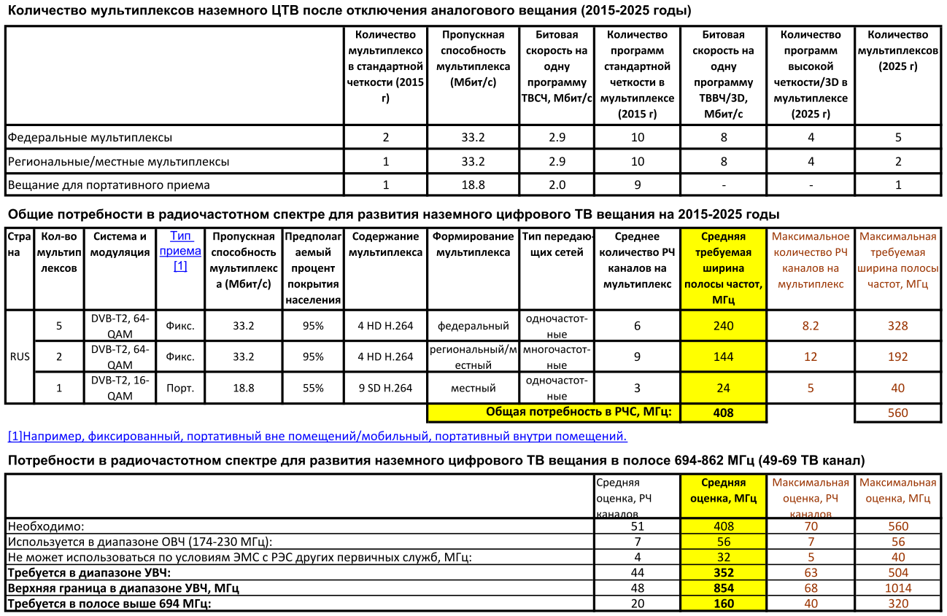
Таблица 2.2.11

2.2.1.3. Ответы стран на вопросник МСЭ-R по потребностям наземного ТВ вещания в радиочастотном спектре в полосе частот 694-790 МГц

Результаты анализа ответов других стран по использованию полос частот 470-862 МГц, полученные на основе результатов ответов от 89 администраций на вопросник МСЭ по потребностям в радиочастотном спектре для наземной радиовещательной службы , поступивших к марту 2014 г.[5] (статистический анализ ответов на циркулярное письмо 6/LCCE/78), приведены ниже.

Доля телезрителей получающих телевидение путём эфирной наземной доставки
Доля телезрителей | <25% | ≥25 и <50% | ≥50 и <75% | ≥75% | Не ответили
Количество администраций | 16 | 10 | 14 | 25 | 21

Более 50% населения обеспечиваются телевидением через эфирное вещание в 54% ответивших стран.

Число работающих или планируемых к вводу цифровых станций/или выделений
Полоса частот | 694-790 МГц | 470-694 МГц и790-862 МГц
Количество станций | 21 223 | 59 800

Требуемое в будущем число мультиплексов в полосе 470 -862 МГц
Число мультиплексов | 0-3 | 4-6 | 7-8 | >8 | Не ответили
Количество администраций | 4 | 58 | 11 | 4 | 12

Необходимый объём спектра в полосе 470-862 МГц для цифрового ТВ в будущем
Требуемый объём спектра | <224 МГц | = 224 МГц | > 224 МГц  и  < 320 МГц | = 320 МГц | >320 МГц | Не ответили
Количество администраций | 4 | 39 | 8 | 16 | 3 | 16
В Таблице: 224 МГц – полоса 470-694 МГц, 320 МГц - полоса 470-790 МГц. Данные о необходимом количестве радиочастотного спектра в полосе 470-862 МГц для цифрового ТВ в будущем представлены также на рис. 2.11.

.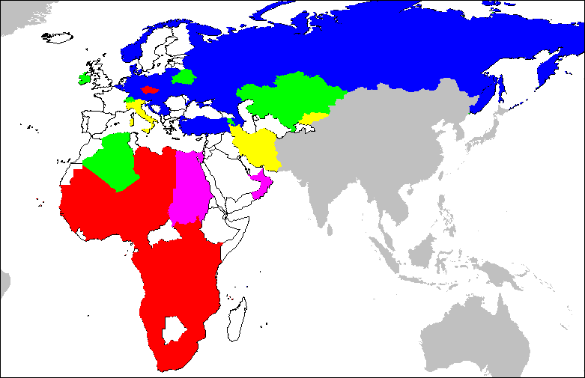
 | <224 МГц | = 224 МГц | >224 МГц  и  <320 МГц | = 320 МГц | >320 МГц | Не ответили
Цвет карты
Рисунок 2.11. Данные о необходимом количестве радиочастотного спектра в полосе 470-862 МГц для цифрового ТВ в будущем

2.2.2 Оценка потребности в частотном ресурсе ПС

2.2.2.1 Прогноз потребностей в спектре МСЭ-R в предверии ВКР-07
Наиболее масштабное исследование потребностей в радиочастотном ресурсе для внедрения систем IMT проводилось в рамках обоснования необходимости выделения дополнительного спектра в преддверии ВКР-07. В частности в 2006 году был разработан Отчет МСЭ-R M.2079 «Техническая и эксплуатационная информация для определения спектра наземной составляющей для будущего развития систем IMT-2000 и IMT-Advanced», который включал оценку роста трафика и потребности в спектре на тот меомент.
На рисунках 2.24 и 2.25 показано сравнение оценок 2006 года с текущей ситуацией. Как видно, из представленных рисунков прогнозы мобильного трафика в 2006 году были существенно занижены, т.к. не учитывали использование в сетях смартфонов и планшетов. Также не были и достигнуты задачи по выделению и использованию радиочастотного спектра для IMT. Тем не менее, за счет более высокой спектральной эффективности и топологии современные сети все еще справляются с нагрузкой. Однако в преддверии нового этапа выделения радиочастотного ресурса на ВКР-15, стало необходимым переоценить потребности в радиочастотном ресурсе для внедрения систем IMT. Несколько следующих подразделов содержат обзор проводимых исследований в рамках подготовки к ВКР-15, которые лягут в основу выделения новых полос частот для систем IMT.
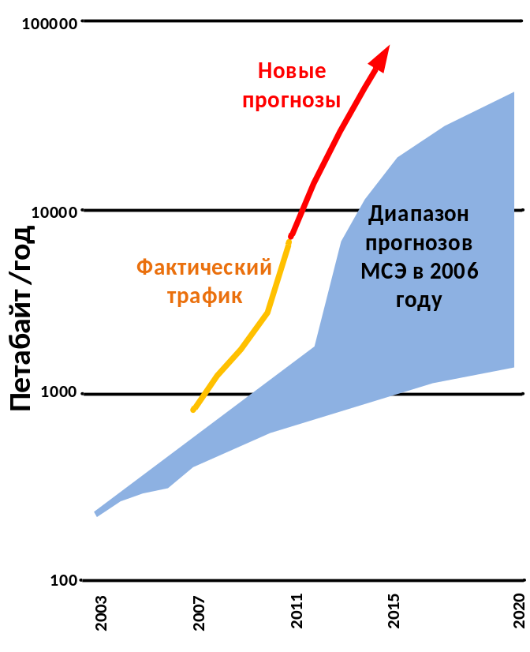

Рисунок 2.12 - Прогноз МСЭ-R в 2006 году и текущая оценка роста трафика

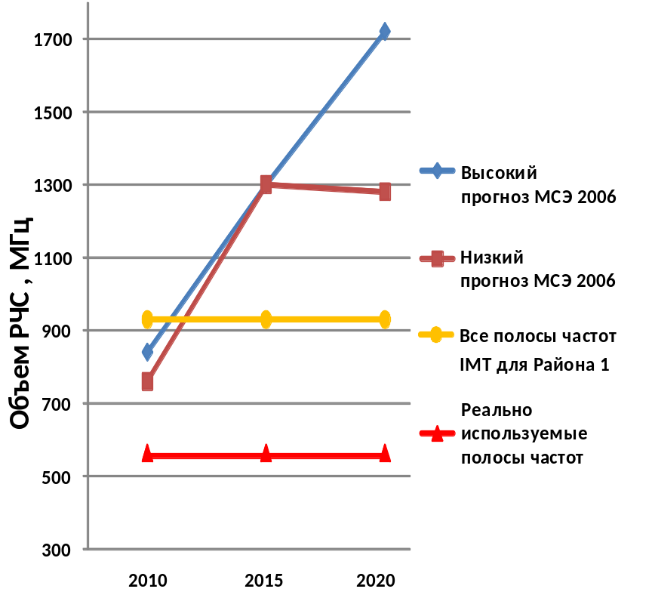

Рисунок 2.13 - Прогноз МСЭ-R в 2006 году и текущая оценка использования спектра для IMT

2.2.2.2 Прогноз потребностей в спектре МСЭ-R в предверии ВКР-15
В рамках подготовки к ВКР-15 в МСЭ-R проводятся исследования глобальных потребностей в спектре на основе методики, изложенной в Рекомендации МСЭ-R М.1768-1. На рисунке 2.14 схематично представлен поэтапный алгоритм расчета, используемый в Рекомендации МСЭ-R M.1768-1 в сочетании с соответствующими входными параметрами.
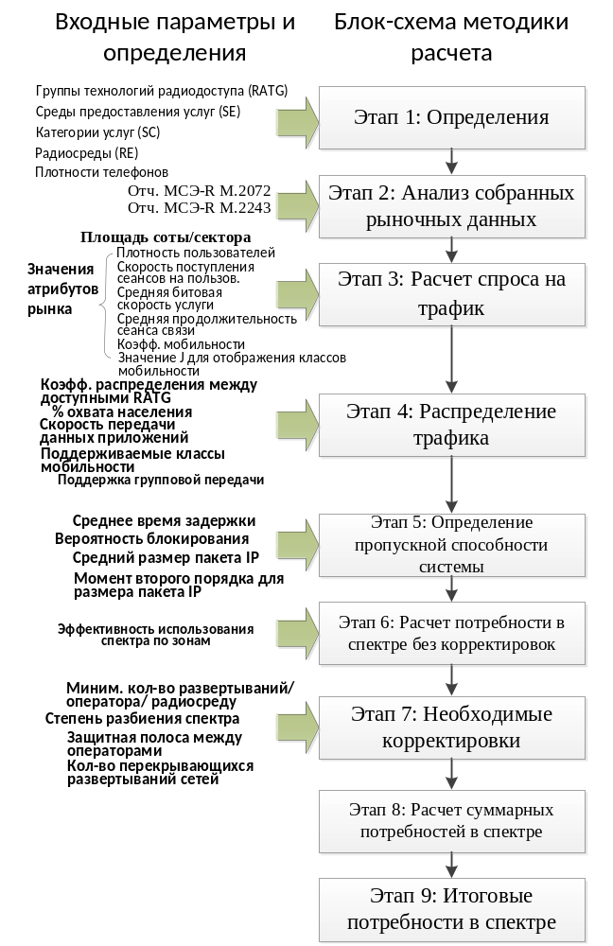

Рисунок 2.14 - Этапы алгоритма расчета и соответствующие входные параметры

Данная методика начинается с анализа рынка, который дает характеристику всего трафика сотовой связи, передаваемого в сетях IMT и других системах мобильного широкополосного доступа (этапы 2 и 3). На этапе 4 общий объем трафика, полученного из исследования рынка, распределяется между разными радиосредами (уровнями сот) и группами технологий радиодоступа (RATG), например, в соответствии с характеристиками трафика (требуемой скоростью передачи данных и мобильностью пользователей), функциональными возможностями RATG (поддерживаемая скорость передачи данных, доступные типы сот и их зоны покрытия). Затем на этапе 5 определяется пропускная способность системы, необходимая для передачи полученного трафика с использованием разных методик расчета пропускной способности для трафика с резервированием пропускной способности (аналог коммутируемого трафика) и для обычного пакетного трафика. Значение первоначальных потребностей в спектре получается путем деления потребностей в пропускной способности на эффективность использования спектра (этап 6). Далее, проводятся корректировки для учета практического развертывания сетей, и потребности в спектре суммируются по всем соответствующим уровням покрытия (этапы 7-8). И, наконец, в качестве выходного результата применения этой методики получается общая потребность в спектре для групп RATG 1 и RATG 2, которые вместе составляют все радиоинтефейсы IMT (этап 9).
Основные алгоритмы расчета из Рекомендации МСЭ-R M.1768-1 включают следующие алгоритмы: расчет трафика, распределение трафика, пропускной способности, а также алгоритм расчета потребностей в спектре, краткий обзор которых представлен ниже. С использованием данных алгоритмов и на основе специально собранных исходных данных по росту трафика мобильной передачи данных был выполнен расчет потребностей в спектре к 2020 году для RATG 1 (т.е., для систем, предшествующих IMT, для IMT-2000 и ее усовершенствованных версий) и RATG 2 (IMT-Advanced). При этом предполагалось, что в разных странах рост трафика мобильной передачи данных может варьироваться в зависимости от рыночной ситуации, от масштабов и сроков развертывания сетей IMT. По этой причине были разработаны две группы показателей потребности, отражающих пониженную и повышенную плотность пользователей. Эти две группы значений входных параметров рыночных исследований учитываются при расчетах, характеризуя разницу в плотностях пользователей в разных странах. В таблице 2.15 показаны рассчитанные потребности в спектре для сетей IMT-2000 (RATG1) и IMT-Advanced(RATG2).
Таблица 2.15
Общая потребность в спектре для сетей IMT в 2020 году
 | Общая потребность в спектре для RATG 1 | Общая потребность в спектре для RATG 2 | Общая потребность в спектре для групп RAT 1 и 2
Показатели более низкой плотности пользователей | 440 МГц | 900 МГц | 1 340 МГц
Показатели более высокой плотности пользователей | 540 МГц | 1 420 МГц | 1 960 МГц

В одних странах национальная потребность в спектре может быть ниже оценки, полученной по показателям более низкой плотности пользователей, а в других странах национальная потребность в спектре может превышать оценку, полученную по показателям более высокой плотности пользователей.
Следует отметить, что исследования МСЭ-R по прогнозу потребностей в спектре к ВКР-15 подверглись значительной критике, т.к. исходные данные по прогнозируемому объему трафика были достаточно грубо экстраполированы из предыдущего исследования МСЭ-R в 2006 году, что привело к плотностям трафика, которые значительно превышают ожидания по многим другим прогнозам. При этом в этом же анализе включены и технические данные систем IMT с завышенными показателями емкости, что делает результат всех исследований близким к другим прогнозам потребностей в спектре при использовании необоснованно завышенных данных по росту объемов трафика.

2.2.2.3 Оценка потребностей в спектре для систем IMT для стран РСС
Данная консервативная оценка необходимого частотного ресурса была подготовлена внутри одной из АС РСС для обоснования позиции по защите некоторых полос частот, рассматриваемых в рамках пункта 1.1 повестки дня ВКР-15.
В данном исследовании для того, чтобы исключить необходимость детального расчета трафика и его распределение между различными уровнями покрытия используется текущий объем выделенного спектра и его экстраполяция для получения оценки в 2020 году, предполагая, что выделенный в настоящее время спектр удовлетворяет текущие потребности в трафике. Экстраполяция далее чем на 2020 год является сложной задачей из-за отсутствия достоверной информации о развитии инфраструктуры сетей и о возможностях технологий. По этой причине предлагается прогнозировать потребности в спектре на 2020 год.
Методика схематично изображена на рисунке 2.15. Большинство шагов являются прямолинейными за исключением оценки спектральной эффективности будущих сетей, которая учитывает увеличение числа базовых станций и повышение средней спектральной эффективности. Предположения и обоснования по выбору значения каждого из множителей приведены в следующем разделе.

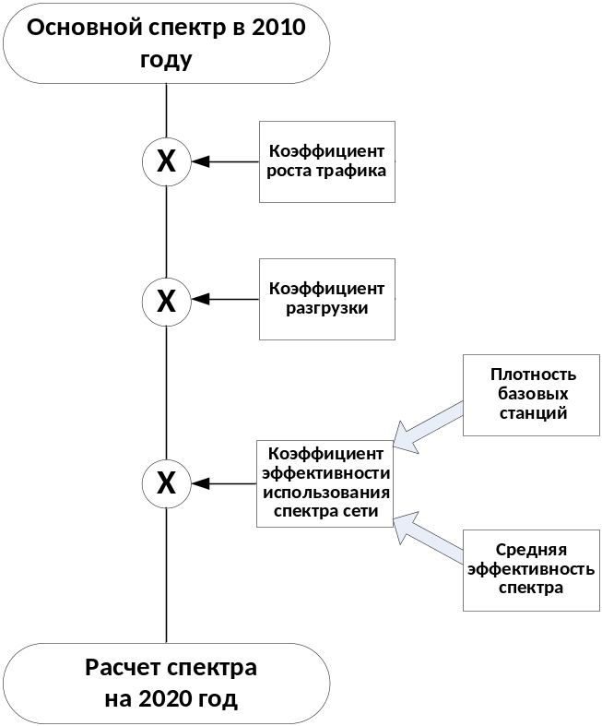

Рисунок 2.15 - Общий подход к определению потребностей в спектре.

Предположения и их обоснование
Рассматриваемый сценарий: Наибольший спрос на мобильную передачу данных ожидается в наиболее населенных городских районах. Для стран АС РСС одним из наиболее загруженных районов является центр Москвы (Российская Федерация). Хотя могут быть зоны в других городах стран РСС с большей плотностью населения, однако центр Москвы, скорее всего, наиболее крупный с точки зрения площади. Это обеспечивает возможность усреднения статистических данных для получения репрезентативной плотности базовых станций на км², необходимой для расчета соответствующего множителя.
Объем спектра для базового года: В 2010 году (базовый год) в центре Москвы использовались полосы частот в диапазонах 900 МГц, 1800 МГц, 2100 МГц и 2600 МГц (для сетей WiMAX). С учетом условий лицензий, ограничений по доступности оборудования и условий совместимости только 340 МГц спектра использовались в общей сложности в 2010 году даже в наиболее густонаселенных районах.
Предположения о росте трафика: Для оценки роста трафика использован один из источников для Отчета МСЭ-R M.2243 - прогноз роста трафика в период с 2010 по 2020 годы, подготовленный UMTS Forum. В соответствии с данным исследованием трафик вырастит в 33 раза, что соответствует приблизительно 40% увеличению за год. Таким образом, для множителя по трафику использовалось значение 33.
Коэффициент разгрузки: Еще одна тенденция, наблюдаемая сегодня, - это интенсивное использование беспроводной технологии IEEE 802.11 (также известной как Wifi). Существуют различные прогнозы по доле трафика, которая будет выведена из сетей IMT за счет использования безлицензионных полос частот. В Отчете МСЭ-R М.2243 фигурирует значение 20%, которое и используется в данном документе. Соответственно коэффициент разгрузки приравнен к 0.8. Разгрузка в данном случае также учитывает развертывание фемтосот.

Спектральная эффективность сети: Данное понятие является интегральной мерой повышения емкости сети, объединяющей рост плотности базовых станций и будущее увеличение средней спектральной эффективности. Множитель, рассчитанный на основе данного подхода, также учитывает текущее использование спектра действующими сетями.
В соответствии с оригинальной методикой был рассчитан множитель спектральной эффективности использования сети. Расчет множителя основан на оценке роста емкости сети в 2020 году по сравнению с 2010 годом, предполагая неизменный объем спектра, доступный операторам в центре Москвы. Емкость сети в 2010 году может быть рассчитана по следующей формуле:
$$NC_{2010}=S_{GSM}•SE_{GSM}•\left({3•N}_{micro}+N_{small}\right)+$$
$S_{UMTS}•SE_{UMTS}•\left({3•N}_{micro}+N_{small}\right)$ (1.1)
где:
$S_{GSM}$ – спектр, используемый сетями GSM в 2010 году;
$SE_{GSM}$ – средняя спектральная эффективность GSM на сектор;
$S_{UMTS}$ – спектр, используемый сетями UMTS в 2010 году (данный объем спектра также включает спектр для сетей WiMAX с целью упрощения расчетов; разделение спектра для микро сот и малых сот отсутствует);
$SE_{UMTS}$ – средняя спектральная эффективность UMTS на сектор;
$N_{micro}$ и $N_{small}$ – соответственно число микро и малых базовых станций в 2010 году (под малыми базовыми станциями понимаются традиционные базовые станции внутри помещений, инсталлируемые оператором).
Как можно увидеть, в формуле (1.1) отсутствует упоминание макро базовых станций, также как и дифференциация спектральной эффективности для микро и малых сот. Данный подход обусловлен очень высокой плотностью базовых станций в центре Москвы уже в 2010 году, результатом чего является размывание границ между макро и микро базовыми станциями даже для городского сценария. Данная тенденция только усилится к 2020 году. Однако для базовых станций все еще используется трехсекторная конфигурация. Аналогично обосновывается единое значение средней спектральной эффективности для микро сот и малых сот.
Емкость сети в 2020 году может быть получена по аналогичной формуле. Однако вместо комбинации технологий GSM и UMTS практически весь спектр предполагается к использованию технологией LTE-Advanced:

$NC_{2020}=(S_{GSM}+S_{UMTS})•SE_{LTE-A}•\left({3•N'}_{micro}+{N'}_{small}\right)$ (1.2)
где:
$SE_{LTE-A}$ – средняя спектральная эффективность LTE-Advanced на сектор;
${N'}_{micro}$ и ${N'}_{small}$ – число микро и малых базовых станций в 2020 году.

Результирующий множитель является отношением емкости сети в 2010 к 2020 году
$$N=\frac{NC_{2010}}{NC_{2020}}$$

Для спектральной эффективности GSM ($SE_{GSM}$) используется значение 0.3 bps/Hz/cell, соответствующее использованию на сети GSM динамического выбора каналов, что позволяет существенно снизить коэффициент переиспользования частот. Для спектральной эффективности сетей UMTS и LTE-Advanced установлены соответственно значения 0.68 bps/Hz/cell и 2.60 bps/Hz/cell. Последнее значение соответствует конфигурации базовых станций MIMO 2x2, которая предполагается достаточно простой для реализации операторами без необходимости инвестиций в создание более сложных сайтов. Для простоты рассматривается только спектральная эффективность для канала вниз вместе с объемом спектра, учитывающим только направление вниз, что оправдано относительным характером результирующего множителя.
Для того чтобы корректно использовать значения спектральной эффективности для 2010 года, необходимо учесть использование спектра различными технологиями. В силу особенностей лицензирования спектра следующее распределение спектра используется в качестве начальной ситуации:
- 15 МГц для UMTS900 DL;
- 45 МГц для UMTS2100 DL;
- 15 МГц для GSM900 DL;
- 75 МГц для GSM1800 DL;
- 40 МГц для Mobile WiMAX (учтено как 20 МГц для UMTS DL).
В центре Москвы также работает сеть IMT-MC-450, однако большая часть пользователей данной сети сосредоточена вне города, и ее влияние на потребности в спектре для центра Москвы может не учитываться.
Для расчета числа базовых станций в центре Москвы использовались статистические данные, предоставленные одним из операторов. Предполагается, что остальные операторы обладают приблизительно такой же плотностью базовых станций в данном районе. Статистика по развертыванию внешних и внутренних базовых станций в центре Москвы в период 2001-2011 годов показана на рисунке 2.28. Путем экстраполяции данных последних 5 лет получена оценка базовых станций для 2020 года. Данный график использован для получения значений по числу внутренних и внешних базовых станций соответственно для 2010 ($N_{micro}$ и $N_{small}$) и 2020(${N'}_{micro}$ и ${N'}_{small}$) годов.
Следует отметить, что в число внутренних базовых станций входят также системы с распределенными антенными системами, что соответствует гораздо большему числу секторов. Однако с точки зрения емкости все антенны используют единый блок приемопередатчика и не учитываются в качестве отдельных базовых станций.
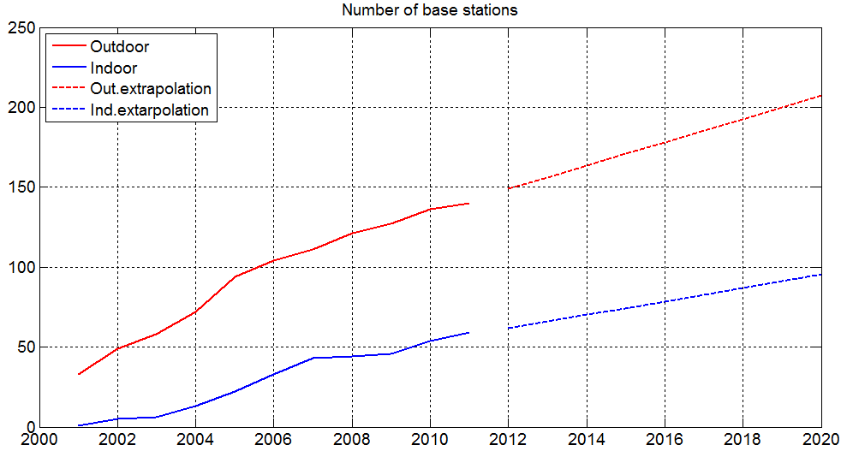

Рисунок 2.16 - Число базовых станций в центре Москвы (общая площадь 19 км²)

Результирующий множитель N, полученный с учетом вышеописанных предположений, имеет значение 0.1186, что соответствует росту спектральной эффективности сети в 8.5 раз. Следует отметить, что значение множителя очень сильно зависит от средней спектральной эффективности стандарта LTE-Advanced и от развития технологий, используемых в стандарте. В данном расчете предполагается использование только конфигурации MIMO 2x2 без использования CoMP, предполагая, что развертывание большого числа базовых станций с большим числом антенн и с использованием транспортной сети с минимальными задержками будет затруднительно и дорогостояще.

Результаты и выводы
Основываясь на вышеописанных множителях, общие потребности в спектре, требуемые для удовлетворения ожидаемых потребностей по трафику, могут быть определены по следующей формуле:

$S_{2020}=S_{2010}•N_{traffic}•N_{offloading}•N_{NSE}=340•33•0,8•0,1186≈1065$ МГц

Для определения объема спектра, который требуется выделить дополнительно, сначала необходимо учесть спектр для систем IMT, уже выделенный к настоящему моменту времени. При этом стоит отметить, что объем идентифицированного или лицензированного спектра отличается от фактически используемого спектра. При учете полос частот, которые выделены или планируются к выделению в РФ, учитывается только фактически используемый спектр. Когда же рассматриваются потребности в дополнительном спектре, объем спектра, требуемый для дуплексного интервала или защитных полос частот, не учитывается.
Как было отмечено ранее, в РФ было выделено и использовалось к 2010 году в интересах подвижной связи около 340 МГц спектра. Для удовлетворения роста трафика мобильной передачи данных в 2011 году был лицензирован дополнительный частотный ресурс для систем IMT, который можно условно считать доступным к 2020 году. В частности, к данным полосам частот, которые планируется начать использовать в ближайшие годы в результате конверсии и других мер, относятся:
- 2x30 МГц в диапазоне 800 МГц;
- 2x5 МГц в диапазоне 900 МГц (до сих пор занят действующими службами);
- 2х15 МГц в диапазоне 2100 МГц (распределен, но еще не используется);
- 100 МГц в диапазоне 2300 МГц;
- 140 МГц в диапазоне 2600 МГц.
Если все из вышеперечисленных полос частот будут высвобождены от действующих служб, то общий объем доступного для систем IMT спектра, в отсутствии каких-либо новых распределений, составит 680 МГц. С учетом прогноза общих потребностей для систем IMT в 2020 году в размере 1065 МГц, дополнительно потребуется найти и идентифицировать для IMT еще порядка 385 МГц.

2.2.2.4 Оценка потребностей в спектре для систем IMT по методике GSMA
Помимо администраций связи, оценку потребностей в спектре для сетей мобильного широкополосного доступа для различных стран проводила также ассоциация GSMA. Для этого использовалась специально разработанная методика (рисунок 2.17).

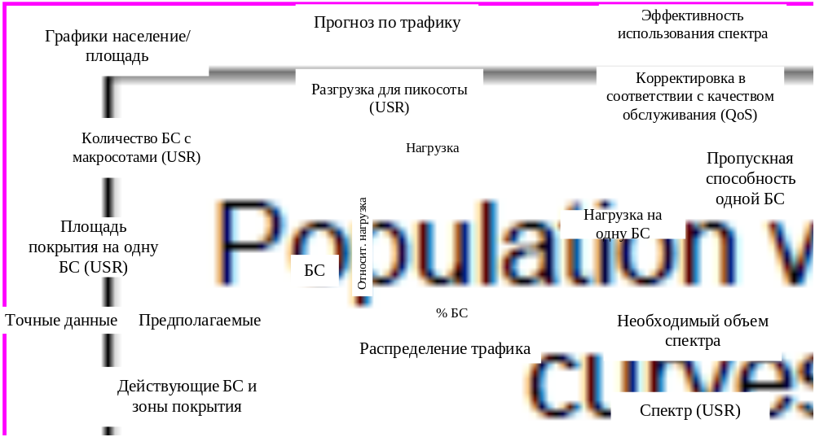

Рисунок 2.17 - Иллюстрация метода расчета потребностей в спектре, используемого компанией Coleago.

С использованием данных национального прогноза, описанного в предыдущем разделе, было подготовлено исследование потребностей в спектре для одной из стран участниц РСС на основе методики GSMA (модель компании Coleago). Ниже дан сравнительный анализ консервативного подхода, использованного для получения нижней оценки потребностей в спектре для одной из стран РСС на национальном уровне и описанного выше, с подходом GSMA.
Для разработки прогноза GSMA был проведен сравнительный анализ методики и предположений, использованных при подготовке оценки для указанной страны РСС, с методикой и предположениями, используемыми в модели Coleago. Эти два подхода оказались очень близки в части модели, однако прогноз роста трафика, используемый при составлении национальной оценки, по мнению GSMA является заниженным по сравнению с недавними оценками компании Cisco, в результате чего оценка в 1065 МГц также является заниженной.
Подготовленный прогноз GSMA на основании модели компании Coleago использует для получения более реалистичной оценки потребностей в спектре актуальные оценки по росту трафика данных, а также уточнённые предположения о доле offloading.
Сравнение с моделью и предположениями компании Coleago:
В модели Coleago используется весьма схожий подход с методом, описанном в предыдущем разделе, за исключением того, что для нее необходимо определить количество БС в начале реализации плана. Эти данные о количестве БС и уровне плотности населения в начале реализации плана являются наиболее важными. Если они верны, то это обеспечивает:
- реалистичную картину распределения спектра в самом начале реализации плана;
- реалистичную картину распределения спектра и количество БС в конце реализации плана, показывающую достижимые на практике результаты.
В данном случае модель Coleago была синхронизирована с данными, использованными в национальной оценке за 2010 год (т.е. с истинным положением на мировом уровне в 2010 году), как описано в разделе «Результаты» ниже. Другие предположения, используемые в модели Coleago для определения потребностей в спектре в 2020 году, имеют близкое соответствие с национальным прогнозом, за исключением данных о трафике:
Трафик
Используемые значения регионального трафика представляют собой совокупность данных Cisco за прошлые годы и прогнозов, экстраполированных Ассоциацией GSMA на 2020 год. Рост трафика в 296 раз является основным отличием прогноза компании Coleago от национального прогноза, который предполагает рост всего лишь в 33 раза (296-кратный рост в модели компании Coleago снижен, руководствуясь предположением о том, что за последние годы национальный трафик стал меньше концентрироваться в Москве, о чем говорится ниже).
Ежемесячный трафик на национальном уровне (петабайты)
2010 | 2011 | 2012 | 2013 | 2014 | 2015 | 2016 | 2017 | 2018 | 2019 | 2020
3,8 | 11,4 | 22,5 | 44,4 | 84,0 | 145,8 | 234,6 | 400,1 | 590,6 | 849,0 | 1127
Увеличение количества сотовых базовых станций
Рост количества БС предполагается на уровне 1,55, как и в национальном прогнозе.
Offloading
Модель компании Coleago предполагает коэффициент Offloading порядка 10% в начале реализации плана, с дальнейшим ростом до 22% в последующие годы. Эти данные соответствуют прогнозам Cisco и несколько отличаются указанного национального прогноза.
Эффективность использования спектра
В национальном прогнозе предполагается несколько большая эффективность использования спектра в период действия плана – 0,48 бит/с/Гц, с ростом до 2,6 бит/с/Гц. В модели компании Coleago предполагается 0,3 бит/с/Гц с ростом до 1,96 бит/с/Гц для сети с макросотами. Поскольку модель компании Coleago откалибрована так, чтобы потребность в общем количестве спектра в 2010 году была одинаковой, абсолютные значения не существенны. Цифры, представленные Российской Федерацией, показывают увеличение эффективности использования спектра в 5,43 раза на протяжении срока действия плана, тогда как по расчетам компании Coleago рост эффективности использования спектра составляет 6,53 раза.
Результаты расчетов по модели компании Coleago
При отсутствии четкого прогноза о трафике данных в центре Москвы (согласно национального прогноза на одного оператора приходится 135 БС на площади 19 км²) необходимо сделать некоторые корректировки.
Согласно оценкам, в 2010 году на одного оператора в среднем приходилось порядка 27000 БС. Отметим, что эта цифра не является суммой количеств БС сетей 2G и 3G, поскольку в большинстве случаев они используются совместно.
Основываясь на этом количестве БС, первоначальная оценка потребностей спектра на 2010 год оказалась намного меньше величины 2 x 170 МГц, известной из практических потребностей. Сделан вывод о том, что необходимо, чтобы БС в Москве могли передавать намного больший трафик данных, чем БС в среднем по России (это становится ясно из того факта, что в 2010 году 135 базовых станций составляли всего лишь 0,5 % от общего количества БС по России, но они поддерживали порядка 5% всего трафика).
Данная модель была скорректирована так, чтобы «Городские» (т.е. московские) БС имели нагрузку больше, по сравнению со средними БС в 2010 году, и обеспечивали потребность в спектре в размере 2 x 170 МГц. Это соответствовало реальной ситуации на национальном уровне в 2010 году.
Однако не стоит ожидать, что к 2020 году трафик данных будет столь же высоко сконцентрирован в Москве, поскольку к тому времени зоны покрытия для передачи данных будут развернуты по всей стране. Показатель концентрации трафика был снижен с 5,7 до 2,5 раза, в результате достигнув итогового значения 2 x 873 МГц, или 1747 МГц в 2020 году.
Ясно, что относительная нагрузка БС, расположенных в центре Москвы, оказывает большое влияние на передачу данных, а очевидного и правильного ответа нет. Выше предполагалось, что за этот период относительная концентрация трафика в Москве снизится приблизительно на 55% (2,5/5,7). Если этого не произойдет, и рост трафика в Москве будет соответствовать национальному прогнозу, объем потребности в спектре в итоге составит даже 2 x 1977 МГц, или 3954 МГц.
Последняя цифра подразумевает полностью симметричное распределение частот, что вряд ли будет так, и, возможно, 80% трафика данных будет приходиться на передачу данных по линии вниз. В этом случае верхняя граница потребности в спектре будет составлять порядка 2 ГГц.
Дополнительно Ассоциация GSMA представила также анализ зависимости необходимого объема спектра от некоторого числа базовых станций, которые должен развернуть каждый из операторов для удовлетворения будущего спроса на передачу данных, показанный на рисунке 2.30. С учетом этого видно, что потребности в спектре могут быть сокращены за счет большего числа БС. Тем не менее, GSMA делает вывод, что при наличии менее 1.5 ГГц спектра для систем IMT инвестиционная нагрузка на операторов может привести к стагнации отрасли. При расчете нижеприведенного графика предполагалось, что сети обеспечивают 85% покрытия, присутствует 4 оператора мобильной связи, 131 млн. отдельных абонентов в 2020 году, потребление трафика составит 11 Гб/пользователя/мес.
Помимо этого GSMA оценила потребности в спектре для более низких уровней среднего потребления трафика данных на одного абонента для российских условий рынка и развития инфраструктуры. Результаты данной оценки показаны в таблице 2.16.
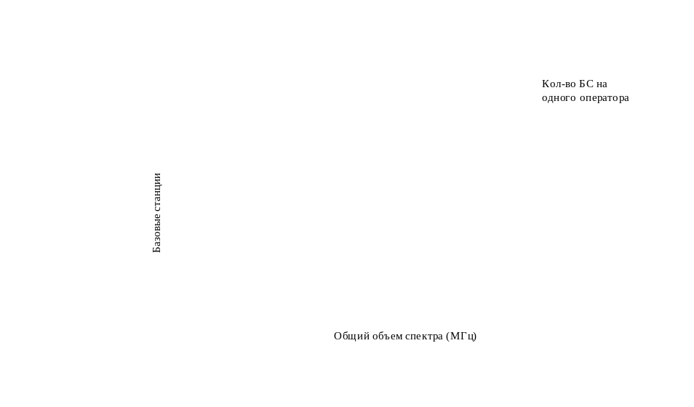
Рисунок 2.17 - Влияние объемов спектра на объемы строительства базовых станций IMT

Таблица 2.16
Прогноза потребностей в спектре для РФ по оценке GSMA
Сценарий | Среднее потребление трафика на абонента | Требуемый спектр
Низкий | 9 Гб / месяц | 1287 МГц
Средний | 11 Гб / месяц | 1587 МГц
Высокий | 13 GB / месяц | 1887 МГц
Приведённое здесь среднее потребление трафика на абонента является оценкой авторов исследования. Очевидно, что данная величина может включать трафик, создаваемый абонентом при нахождении в домашней сети, в офисе или в общественных местах (где может использоваться подключение к проводной сети через беспроводной интерфейс малого радиуса действия, такой как WiFi), что существенно снижает загрузку сетей подвижной связи. Таким образом, заявленные потребности нужно рассматривать как пессимистичную оценку.

3. Разработка долговременного прогноза развития перспективных радиотехнологий и их технических характеристик для использования в диапазоне радиочастот 470-862 МГц (или отдельных полосах частот)

3.1 Прогнозы развития радиовещательной службы

3.1.1. Цели и задачи в сфере цифрового телерадиовещания на период до 2025 года
При рассмотрении существующего и будущего применения технологий и сетей радиосвязи в странах СНГ, необходимо учитывать неоднородность социально-экономических условий проживания различных категорий населения и отличия в развитии инфраструктуры в различных регионах, в городской и сельской местности. Для дальнейшего анализа целесообразно выделить следующие основные категории:
крупные города, промышленные и финансовые центры с высокой плотностью населения, высокими доходами населения и развитой инфраструктурой сетей связи;
сельская местность и пригородные районы с низкой плотностью населения, обычно имеющего низкий уровень доходов, неразвитой инфраструктурой сетей связи;
удаленные районы с низкой и очень низкой плотностью населения, обычно имеющего низкий уровень доходов, неразвитой или полностью отсутствующей инфраструктурой опорных сетей связи.
Концепция дальнейшего развития наземного эфирного цифрового телерадиовещания после 2015 г. Тесно связана с экономическими условиями, плотностью населения, имеющимся свободным радиочастотным ресурсом и развитием телекоммуникационной инфраструктуры страны в отношении которой она будет применена.
Основными принципами развития цифрового телерадиовещания на долгосрочную перспективу должны являться следующие принципы:
- средства на развитие цифрового телерадиовещания должны определяться
политическими условиями, уровнем экономического, социального развития,
историческими традициями, национальными особенностями и другими факторами;
- определяющими основами процесса развития должны быть социальная
потребность, техническая возможность и финансовая целесообразность;
- развитие должно осуществляться при строгом соблюдении требований
законодательства, которые касаются разработки нормативной базы, деятельности органов государственной власти, осуществляющих регулирование отрасли, а также других участников данного процесса.
- Основными социальными целями в сфере цифрового телерадиовещания до 2025 года являются развитие информационного пространства, обеспечение населения многоканальным вещанием с гарантированным предоставлением обязательных телерадиоканалов заданного качества и повышение эффективности функционирования системы телерадиовещания с учетом новых технологических реалий:
- перспективных видов телевещания, включая телевидение высокой и ультравысокой четкости, трехмерное телевидение, мобильное телевидение, IР-телевидение, Интернет-телевидение, систем гибридного телевидения, телевидение с элементами интерактивности;
- перспективных телевизионных технологий, включая видеоинформационные системы,
нелинейные и файловые методы телевизионного вещания, системы широкополосного доступа;
- перспективных технологий в области цифрового звукового вещания;
- потребностей в радиочастотном спектре и распределения телерадиоканалов перспективными методами эфирного
наземного, спутникового непосредственного и кабельного телевидения.

3.1.2. Анализ основных направлений (сценариев) развития цифрового телевизионного вещания и радиовещания на период до 2025 года
Основные направления развития телевизионного вещания на период 2015 - 2025 годы определяются результатами внедрения наземного цифрового телевизионного вещания в странах РСС, результатами перехода от аналогового к цифровому вещанию (в некоторых районах/в некоторых странах участников РСС), а также результатами выполнения государственных программ по развитию телерадиовещания в отдельных странах.
Государственные программы в странах участников РСС в качестве стратегических целей могут ставить формирование современной информационно-телекоммуникационной инфраструктуры, предоставление на ее основе качественных услуг в сфере информационных технологий и обеспечение высокого уровня доступности для населения информации и технологий. Цифровое телерадиовещание играет ключевую роль в решении этих задач.
Внедрение цифрового ТВ-вещания на новом этапе развития должно базироваться на обеспечении многопрограммности в стандартных радиоканалах с ориентацией на стандарт DVB-Т2, внедрении интерактивных мультимедийных услуг, развитии вещания в IР - сетях и сетях Интернет, развитии и широком внедрении цифрового телевидения в форматах высокой четкости (ТВВЧ) и сверхвысокой четкости (ТВУВЧ). При этом переход на форматы высокой четкости и сверхвысокой четкости должен сопровождаться развитием и внедрением систем трехмерного (3D) телевизионного вещания, а также телевизионных многофункциональных 2D/ЗD видеоинформационных систем (ВИС) различного назначения.
2.1. Прогноз эволюции вещания: настоящие и будущие тенденции
Исходя из мировых трендов развития технологии и рынка потребительской электроники, в качестве ближайшей перспективы внедрения новых технологий цифрового телевизионного вещания следует рассматривать телевидение высокой и сверхвысокой четкости.
Телевидение высокой четкости (ТВВЧ) уже является реальностью. Большинство телерадиовещательных организаций запускают вещание телеканалов в формате высокой четкости. В спутниковых и кабельных сетях уже ведется вещание телеканалов в формате высокой четкости. Внедрение стандарта DVB-T2 создает условия для начала вещания телеканалов в формате высокой четкости в наземной сети эфирного цифрового телевизионного вещания. Доступная на сегодняшний день скорость передачи данных в стандарте DVB-T2 составляет порядка 33 Мбит/с, что дает возможность организовать вещание четырех телеканалов в формате высокой четкости. В случае развертывания местных сетей, скорость передачи информации может быть увеличена.
Тенденции будущего развития эфирного ТВ вещания рассмотрены ниже.
3.1.2.1. Телевидение высокой четкости
Телевидение высокой четкости цифровая технология, представляющая набор стандартов телевизионного вещания высокого качества с пространственным разрешением 1920x1080 пикселей (2K). Телевидение высокой чёткости (ТВВЧ) - быстро распространяющийся телевизионный стандарт, использующий преимущества цифровой технологии для существенного улучшения качества изображения по сравнению с аналоговым ТВ вещанием. Ожидается, что будет формироваться спрос на многие (для среднесрочного периода), а также на все (для долгосрочной перспективы) ТВ программы, передаваемые в стандарте ТВВЧ. Потребуется переходный период, где большинство программ в стандарте ТВВЧ будет также транслироваться в версии стандартной чёткости, чтобы обеспечить возможность их приёма для всей аудитории.
Развитию ТВВЧ вещания способствуют следующие факторы:
- быстрый рост парка телевизоров, способных принимать сигналы ТВВЧ , число которых в настоящее время уже достаточно велико;
- недостатки форматов представления программ стандартной четкости в цифровых системах вещания, прежде всего сложность обеспечения качественного отображения сигналов стандартной четкости форм-фактора 4:3 с чересстрочной разверткой современными телевизионными дисплеями на основе плазменных и ЖК-экранов в сценах с движением;
- постепенное увеличение размеров экрана телевизионных приемников и видеоэкранов, требующее повышения качества передачи изображения, поскольку происходит уменьшение дистанции просмотра относительно диагонали экрана;
- массовое распространение и снижение стоимости аппаратуры производства ТВВЧ программ
- увеличение числа производителей контента ТВВЧ с соответствующим увеличением числа каналов ТВВЧ в
сетке вещания операторов спутниковых и кабельных систем телевизионного вещания;
- новизна и привлекательность данного сервиса заметно способствует росту популярности услуг платных операторов ТВ вещания.
3.1.2.2 Телевидение сверхвысокой четкости
Телевидение сверхвысокой (ультра-высокой) четкости (ТВУВЧ) обеспечит дальнейшее улучшение качества изображения, которое станет востребованным по мере распространения ТВ приемников и дисплеев с большими и сверхбольшими экранами. Анализ развития технологий производства ТВ экранов показывает, что такое оборудование выйдет на массовый рынок к концу текущего десятилетия. Ожидается, что распространение ультра-больших экранов и видео-стен, обеспечивающих эффект присутствия, будет одним из важных факторов, формирующих лицо СМИ и всего телевидения. В этом случае, в условиях обостряющегося дефицита радиочастотного спектра для наземных радиосистем именно радиовещание является наиболее эффективным способом обеспечить высокую скорость передачи данных, требующихся для ТВУВЧ, для большого количества пользователей одновременно.
ТВУВЧ на настоящее время предусматривает использование двух основных стандартизованных форматов с соотношением сторон 16:9 и предложенного производителями ТВ формата с соотношением сторон 21:9:
формат 4К - 3840 х 2160 пикселей (соотношение сторон 16:9);
формат 5K - 5120 x 2160 пикселей (соотношение сторон 21:9);
формат 8К - 7680 х 4320 пикселей (соотношение сторон 16:9).
В настоящее время в Японии уже ведется разработка стандарта передачи изображений сверхвысокой четкости в стандартном наземном радиоканале ТВ вещания шириной 8 МГц. Предполагается, что после начала внедрения стандарта сверхвысокой четкости в кабельных и спутниковых сетях, такой стандарт будет внедрен и в наземном ТВ вещании. Для обеспечения скорости цифрового потока около 100 Мбит/c будет использовано два инновационных технических решения: модуляция 2048 позиций и кросс-поляризационные антенны на приемной и передающей стороне.
Система наземного цифрового вещания DVB-T2 уже в настоящее время позволяет организовать передачу сигнала сверхвысокой четкости формата 4K со скоростью цифрового потока до 50 Мбит/c в стандартном наземном канале шириной 8 МГц. Все что необходимо для внедрения такой системы — распространение ТВ приставок с поддержкой воспроизведения видеосигналов сверхвысокой четкости и телевизоров соответствующего разрешения.
В настоящее время промышленность стоит перед выбором, поддержку каких форматов сверхвысокой четкости закладывать в аппаратуре. Считается что наиболее перспективным для скорейшего внедрения является формат 4К. Однако число элементов изображения (пиксел) в данном формате всего в 2х2 раза больше, чем в стандарте высокой четкости (ТВЧ). Таким образом, формат 4К обеспечивает улучшение четкости, достаточное для телевизионных экранов небольших диагоналей при просмотре изображения с о значительного расстояния и будет переходным на пути к внедрению более совершенных форматов ТВУВЧ. Для создания эффекта присутствия при просмотре экранов большого размера или при просмотре небольших экранов с малого расстояния, необходим более высокий уровень детализации изображения, предоставляемый форматом 8К.
При рассмотрении других возможных будущих форматов сверхвысокой четкости важно учитывать, что для систем высококачественного отображения наличие расширенного «панорамного» экрана способствует усилению эффекта присутствия. Это явление широко использовалось в кинематографе с середины 20 века (наибольшее распространение получили форматы кадра кинопленки с соотношением сторон изображения 21:9 и 24:9). Прогресс в области производства ТВ экранов, в том числе экранов вогнутой формы, сформирует предпосылки для внедрения расширенных широкоэкранных форматов в ТВ вещании. Следует ожидать появления панорамных дисплеев (или сборных комплектов из нескольких дисплеев) с соотношением сторон, превышающим 24:9. С точки зрения соотношения затраты/эффект восприятия изображения, ориентиром для массового рынка на 2020-2025 годы может служить формат с соотношением сторон 24:9 - 21:9, с возможностью передачи стереоизображения и разрешением не ниже 5К. Однако в отношении расширенных широкоэкранных форматов следует отметить, что перспективы их массового внедрения в ТВ вещании будут зависеть от осознания индустрией их рыночного потенциала и своевременного проведения стандартизации на международном уровне.

3.1.2.3 Трехмерное телевидение
Многофункциональные трехмерные (3D) телевизионные системы являются важными будущими применениями цифрового ТВ вещания и по праву могут считаться одним из ключевых направлений развития цифрового телевидения. Несмотря на большую сложность создания контента и несовершенство технических средств воспроизведения, доступных на рынке в настоящее время, исключающие возможность быстрого перевода всего вещания на 3D формат, трехмерное вещание уже занимает определенную нишу.
3D-телевидение - это название технологии, позволяющей представлять третье измерение при отображении телевизионного изображения. В настоящее время это реализуется главным образом с использованием технологий передачи стерео изображения в двух независимых кадрах или частях единого кадра изображения. 3D-телевидение набирает существенные аудитории, особенно при демонстрации снятых для стерео художественных и документальных фильмов и при освещении "специальных мероприятий", таких как ключевые спортивные и общественные события.
Трехмерное изображение позволяет значительно повысить реалистичность восприятия и предоставляет дополнительных художественные возможности для создания фильмов и телепередач. Основной сложностью при внедрении массового вещания 3D программ являются высокие требования к квалификации режиссеров, операторов и монтажёров программ, и более сложный процесс производства программ в целом. Медленное внедрение 3D в массовом телевещании показывает, что малыми затратами, наскоком, на волне моды, наладить производство качественного 3D контента и добиться устойчивого успеха у аудитории невозможно. Вместе с тем, технические и научные проблемы съемки и отображения трехмерного контента понемногу решаются и есть примеры вполне успешного внедрения 3D ТВ, так что в будущем вполне вероятен возврат интереса к этой технологии.
Ожидается, что в прогнозируемом будущем (до 2025 г.) технические характеристики 3D дисплеев будут постоянно улучшаться, вызывая в свою очередь увеличение спроса на 3D телевизионное вещание. В перспективе (за пределами 2025 г.) весь видеоконтент будет востребован в форматах ТВУВЧ или 3D.
3.1.2.4 Видеоинформационные системы
Ожидается, что получат дальнейшее развитие видеоинформационные системы (ВИС), обеспечивающие мультимедийное вещание с использованием экранов различных размеров, установленных в многолюдных местах как на открытом пространстве (площади, стадионы и т.п.), так и в концертных и кинозалах. ВИС высокого разрешения позволят создавать ситуационные центры, обеспечивающие распознавание угроз, принятие решений и контроль их выполнения для руководства страны, силовых структур и руководства регионов.
Прогресс в области интерактивных телевизионных технологий, телевидения сверхвысокой четкости и трехмерного телевидения обеспечат объемность воспроизводимых изображений на больших экранах, интерактивность и звуковое сопровождение на нескольких языках при использовании мобильных телефонов.
Предстоит разработка новых стандартов по интерактивности многофункциональных ВИС с использованием 2D – 3D телевизионных экранов.

3.1.2.5 Цифровое звуковое радиовещание
Важный фактор, влияющий на развитие цифрового радиовещания, связан с тем, что мощное цифровое радиовещание может быть системой двойного назначения и использоваться как в гражданских, так и в военных целях. В частности, такая система может применяться для радиоэлектронной борьбы, пассивной радиолокации, задач определения местоположения.
Имея ввиду, что полный переход от аналогового к цифровому радиовещанию ожидается в достаточно отдаленной перспективе (примерно после 2020 г.) следует уже в настоящее время осуществлять внедрение сервиса "RadioDNS", объединяющего возможности радиовещания (не важно, аналогового или цифрового) с технологией получения по сети Интернет дополнительной информации к прослушиваемой программе радиовещания. Такая конвергенция радиовещания и сетевых технологий соответствует подходу, принятому в Европейском вещательном союзе (ЕBU).

3.1.2.6 Оценка технических условий внедрения перспективных технологий вещания и потребностей в радиочастотном спектре
Значительным шагом в продвижении наземного эфирного цифрового телевизионного вещания может стать внедрение нового стандарта видеокомпрессии Н.265. Новый стандарт видеокомпрессии позволит сжимать видеопоток в формате ТВВЧ на 30% эффективнее, что может быть использовано при переводе ТВВЧ вещания в стерео формат (3D) при условии сохранения прежнего количества программ. На настоящий момент стандарт Н.265 официально принят, производители приемного оборудования ведут разработку приемного оборудования с целью запуска массового производства телевизоров. Массовое распространение телевизоров с интегрированным декодером стандарта Н.265 является тенденцией ближайших пяти лет, но для возможности использования данного стандарта на сетях ЦТВ в будущем потребуется замена всего приемного оборудования у населения.
Внедрение кодека стандарта Н.265 открывает перспективы для внедрения телевидения сверхвысокой четкости (ТВУВЧ). Основным драйвером развития ТВУВЧ является появление большого количества телевизоров с диагональю экрана 55 дюймов и более. В последнее время ведущие производители анонсировали появление телевизионных приемников сверхвысоких диагоналей (65, 70, 85, 103, 108 дюймов). Для таких экранов, ТВВЧ уже не в полной мере обеспечивает надлежащее качество изображения. Развитие вещания в формате ТВУВЧ позволит в полной мере задействовать технические возможности телевизионных приемников «больших» диагоналей.
Учитывая динамику развития ТВВЧ в мире, можно прогнозировать развертывание сетей вещания с трансляцией телеканалов в формате ТВВЧ. В ряде европейских стран, где уже широко развёрнуты сети цифрового ТВ в стандарте DVB-T, внедрение сетей DVB-T2 проводится с мультиплексированием ТВВЧ каналов.
Современные тенденции развития ТВВЧ свидетельствуют о том, что на данный формат со временем может быть переведено все вещание, в том числе программы уже развёрнутых стартовых мультиплексов. Это, в свою очередь, потребует увеличения требуемого радиочастотного ресурса в полосе радиочастот 470 – 790 МГц.
Использование технологии второго поколения DVB-T2 позволяет увеличить пропускную способность радиоканала по сравнению с DVB-T до 40%. При внедрении стерео (3D) количество информации возрастает также примерно на 40%, таким образом эффект от внедрения DVB-T2 полностью поглощается возросшими потребностями к потоку. При этом необходимо отметить, что при использовании трехмерной визуализации любые артефакты компрессии и недостаток разрешения изображения гораздо более заметны, так как элементы изображения являются растянутыми не в двух, а в трех измерениях. Таким образом, трехмерная стерео передача требует применения только высококачественных изображений в стандарте ТВВЧ. Поскольку в системе DVB-T2 пропускная способность радиоканала приближается к пределу теоремы Шеннона, в дальнейшем существенное увеличение пропускной способности даже при совершенствовании видов модуляции и обработки сигнала представляется маловероятным.
Следовательно, по мере развития новых телевизионных технологий количество необходимых радиочастотных каналов для передачи такого же количества программ будет возрастать и в перспективе приблизится к показателям аналогового вещания, при несоизмеримо более высоком качестве передаваемого изображения и наличии мультимедийных услуг. С учетом развития технологий сжатия изображения и появления улучшенных систем модуляции сигнала, в перспективе в составе мультиплексированного потока НЦТВ можно будет передавать до 2-х программ ТВУВЧ (4К) или одну стерео программу ТВУВЧ 5K - в сравнении с 1 программой в канале такой же ширины аналоговой системы вещания.
Широкое внедрение стандарта ТВУВЧ в практику вещательного телевидения предполагается после 2020 года.
К основным аргументам за дальнейшее развитие цифрового эфирного вещания в можно отнести следующее:
• обеспечение большинства населения бесплатной трансляцией нескольких десятков телеканалов;
• независимость от количества активных абонентов, загрузки сети, погодных условий;
• высокое качество изображения по сравнению с системами передачи видео на базе беспроводных технологий;
• возможность приема на простую комнатную антенну, при любом количестве стационарных или мобильных ТВ приемников в доме;
• более качественный по сравнению с сетями мобильной связи прием сигнала в движении.

3.1.3 Место наземного эфирного цифрового телевизионного вещания среди различных технологий доставки телевизионных программ
На современном этапе среди множества систем доставки телевизионного контента четко выделяются стандартные системы цифрового телевизионного вещания, которые в европейской зоне вещания представлены семейством систем DVВ различного назначения, системы доставки, использующие IР-протоколы, а также системы широкополосного доступа (ШПД), использующие различные проводные и беспроводные сети.
Наземное цифровое вещание
Технология наземного цифрового телевизионного вещания позволяет предоставлять населению бесплатно общедоступные обязательные теле- и радиоканалы на всей территории страны. Существенное значение для перспектив развития наземного телевизионного вещания имеет использование данной платформы в качестве базовой для государственного и общественного вещания, в том числе для предоставления населению большого объема государственных услуг и создания систем оповещения о чрезвычайных ситуациях. Обеспечение альтернативной возможности приема программ наземного эфирного вещания будет являться сдерживающим фактором для роста тарифов операторов других способов доставки контента.
Во многих странах (особенно это характерно для стран с большой территорией) инфраструктура наземного вещания остается основным механизмом доставки населению общедоступных сервисов, например, программ телевидения и звукового вещания. К достоинствам платформы наземного вещания можно отнести:
- практически повсеместный охват территории;
- возможность трансляции на стационарные и мобильные устройства;
- возможность эффективного разграничения основного и местного (регионального) контента;
- обширная база приемных устройств у населения;
- традиционное предоставление бесплатного обслуживания;
- техническая и экономическая эффективность;
- поддержка со стороны вещателей, операторов сетей, регулирующих органов и
производителей;
- рыночная состоятельность и общедоступность для населения;
- потенциал для будущего развития.
В настоящее время дальнейшее развитие наземного цифрового телевизионного вещания оказалось фактически заблокировано по причине отсутствия свободных частот в экономически развитых и интересных для негосударственного вещания районах. Приоритет был отдан выделению частотных каналов для работы в течение переходного периода (дублирующего аналогового вещания), которое должно открыть возможность для высвобождения частотного спектра за счет перевода аналоговых станций общегосударственных и региональных ТВ каналов в цифровую систему вещания, более эффективно использующую частотный спектр.
После начала отключения аналоговых станций появится частотный ресурс для дальнейшего развития наземного вещания. Начнется массовое внедрение современных и перспективных технологий вещания - телевидения высокой четкости, трехмерного телевидения, нелинейного телевидения, мультимедийного вещания, телевидения сверхвысокой четкости.
Наиболее распространенными стандартами для наземного вещания телевизионных программ на сегодняшний день являются стандарт DVB-T, уже внедренный в большинстве стран Европы, и стандарт второго поколения DVB-T2, который более эффективен и нацелен на перспективу. Переход на вещание по стандарту DVB-T2 позволит телекомпаниям транслировать большее количество программ, более эффективно использовать радиочастотный спектр и улучшить качество самих программ за счет передачи видеоданных в формате сжатия MPEG-4.10/H.264-AVC. Другим преимуществом стандарта DVB-T2 является возможность реализации механизма индивидуального распределения программ благодаря использованию множества каналов физического уровня PLPs (Physical Layer Pipes).
Полное завершение наземного вещания аналогового телевидения с соответствующим высвобождением частотного ресурса в рассматриваемый период должно сопровождаться увеличением числа мультиплексов с привлечением средств внебюджетных источников финансирования.
Кабельное и спутниковое цифровое вещание
Кабельные сети телевизионного вещания представляют собой быстро растущий сегмент рынка вещательных услуг. Дефицит наземных ТВ каналов и сложности с установкой спутникового приемного оборудования в городских условиях способствуют быстрому развитию сетей кабельного ТВ вещания. Несмотря на растущую конкуренцию со стороны IPTV, кабельные вещательные сети на порядки дешевле в развертывании и эксплуатации, не требуют специального абонентского оборудования и не страдают от пиковых всплесков абонентской нагрузки, приводящих к недоступности интерактивных услуг.
Сегодня в крупных и средних городах большая часть (до 75-90 %) населения осуществляет прием программ через сети кабельного вещания. Следует ожидать, что кабельные сети вещательного формата сохранят высокое проникновение в средних и крупных городах и будут продолжать активно развиваться в мелких населенных пунктах, прежде всего в зонах, где ведется строительство многоквартирных домов. Поскольку на операторов кабельных сетей регулятор не оказывает давления для стимулирования перехода на цифровые технологии, многие из них продолжат работать в аналоговом формате и после 2015 года, так как это позволяет сохранить абонентскую базу в максимальном объеме. Вместе с тем, необходимость доставки программ высокой четкости заставит операторов также вести передачи в цифровых системах (DVB-C/C2, DVB-T/T2) параллельно с аналоговым вещанием.
Сети кабельного вещания для передачи программ используют те же частоты, что и наземное вещание, только количество передаваемых в канале программ существенно больше, чем в сетях эфирного вещания. Операторы кабельного вещания не только задействуют все эфирные диапазоны, но и начинают активно использовать расширенный кабельный диапазон (ниже 470 МГц), несмотря на то, что старыми моделями телевизоров он не поддерживается.
В перспективе кабельное телевидение получит существенное развитие в городах и поселках городского типа. При этом сети кабельного телевидения будут трансформироваться в интерактивные многофункциональные (мультисервисные) цифровые сети массового обслуживания.
Спутниковое вещание и спутниковая связь
Спутниковое вещание и спутниковая связь используются для распространения телерадиопрограмм на территорию собственной страны и зарубежных стран, для передачи телефонного трафика, потоков данных и для доступа в интернет, для организации магистральных спутниковых связей, для развертывания VSAT сетей, которые обеспечивают организацию специальных локальных сетей, сетей корпоративной связи и мультимедийных услуг и приложений.
Преимущество спутниковых сетей в том, что они способны обеспечить необходимые скорости передачи данных и охват почти всех домохозяйств на требуемой территории, при этом стоимость инфраструктуры значительно ниже, чем у общенациональной цифровой наземной сети. Но из-за больших зон обслуживания невозможно ограничить покрытие пределами только одной страны. В местах, где прием должен быть ограничен пределами национальной территории (например, из-за прав доступа к контенту, которые запрещают передачи за границу), контент необходимо закрывать путем шифрования (скремблирования). А средства дешифрования программ, распределяемые через спутник, должны быть предоставлены только жителям данной страны.
Спутниковое телевидение будет распространяться преимущественно за пределами городской среды, куда сложно и невыгодно прокладывать наземную инфраструктуру. Прогнозируется, что в ближайшее десятилетие новые широкополосные спутниковые системы (Например, HTS - High Throughput Satellites) благодаря своим высоким емкостям и скорости передачи данных изменят рынок услуг спутникового телевидения, объединяя функции телевещания и спутникового широкополосного доступа на основе гибридных технологий.
Широкополосный доступ
Широкополосный доступ (ШПД) в сетях проводной и беспроводной связи – относительно новая платформа доставки мультимедийных служб. Фиксированная широкополосная связь по волоконно-оптическим сетям во многих областях достигла достаточно высокого уровня проникновения, а ее характеристики являются привлекательными для доставки разнообразных вещательных сервисов. Дополнительным преимуществом волоконных сетей является возможность доставки большого числа программ высокой четкости совместно с другими Интернет-сервисами.
Технологии ШПД обычно используются для предоставления двухсторонних услуг, а именно: интерактивных, по требованию и персонализированных мультимедийных сервисов. Несмотря на то, что проводные сети ШПД обеспечивают гораздо большие скорости передачи данных, беспроводные сети набирают популярность вследствие распространения всевозможных мобильных устройств, ноутбуков и планшетных компьютеров.
В настоящее время мобильные радиосети ШПД третьего поколения (3G) реализуются с помощью технологии высокоскоростной пакетной передачи данных HSPA (High-Speed Packet Access). Безусловно наиболее перспективной является технология беспроводной широкополосной радиосвязи LTE-Advanced (спецификация LTE Release 10, или перспективный вариант мобильных сетей Long Term Evolution, - "долгосрочная эволюция"), которая относится уже к четвертому поколению (4G).
Технология LTE-Advanced способна обеспечить три разных вида трансляций: широковещательные (broadcast), групповые (multicast) и персональные (unicast). В зависимости от вида предоставляемых услуг и требований провайдеров, доступ в сеть Интернет может быть, как бесплатным (open Internet), так и ограниченным (managed services). Сервисы с ограниченным доступом в Интернет, обычно, оказываются более качественными. Доставка большим группам пользователей может быть сделана эффективной с помощью перспективных технологий MBMS (Multimedia Broadcast/Multicast Services) и MBSFN (MBMS на базе одночастотных сетей), в которых пропускная способность канала нисходящей связи (downlink) используется для передачи контента из единого источника множеству пользователей в то же самое время.
Запуск сетей четвертого поколения (4G) создаст современную инфраструктуру связи, на основе которой будет развиваться мобильное телевидение, а также модель вещания типа Triple Screen, обеспечивающая абонентам возможность непрерывного получения телевизионного контента в масштабе реального времени вне зависимости от их местонахождения - дома, в транспорте и на работе.
IPTV и Интернет - вещание
Реализация концепции будет осуществляться в принципиально отличный период, в первую очередь с точки зрения значимости новых технологий и возможностей теле- и радиовещания, которые встанут в ряд доминирующих компонентов в стратегии развития сферы СМИ в целом. Характерными чертами нового планового периода станут не только значительное расширение, но и коренное изменение состава аудитории, для которой может быть доступен большой объем видео- и звуковой информации и альтернативные способы ее получения.
На модель и общую стратегию ТВ-вещания в первую очередь будет влиять интеграция ТВ-вещания и информационных технологий. В результате при интеграции различного рода игроков телекоммуникационного рынка на фоне традиционных моделей вещания будут развиваться альтернативные модели: IPTV, Интернет-телевидение и мобильное телевидение.
Технология IPTV, имея яркие конкурентные преимущества, такие как интерактивность, большие возможности по персонализации контента, возможность предоставления телевизионных программ в составе пакета с дополнительными данными, является одной из наиболее перспективных технологий. Благодаря ожидаемому проникновению услуги в планируемый период (до 80 %) и по мере роста доли телевидения высокой четкости, а также трехмерного и интерактивного телевизионного контента, IPTV будет развиваться опережающими темпами и в ближайшее десятилетие практически сравняется по объему проникновения с классическими моделями телевидения (эфирной, кабельной и спутниковой).
Рассматривая положительные перспективы развития IP-телевидения, необходимо учитывать достаточно жесткую конкуренцию данному виду бизнеса со стороны Инернет-телевидения, обеспечивающего непосредственный доступ к телевизионному - контенту с помощью Интернет-технологии типа ОТТ (Over The Top). Телевидение с помощью сети Интернет - одна из немногих телекоммуникационных услуг, в рамках которой средняя выручка на одного пользователя уверенно растет. Экспертные оценки показывают перспективы неуклонного роста распространения телевизионного контента с помощью данной технологии. Этой тенденции будут способствовать также широкое распространение различного рода гибридных цифровых телевизионных приемников (в том числе телевизоров типа Smart TV).
Вещание файлов
Интеграция систем телевизионного вещания и ИТ-технологий потребует разработки новых файловых форматов, интерфейсов и более эффективного кодирования цифровых видеоданных.
Переход от традиционных методов обработки и передачи сигналов ТВ программ к представлению их в виде потока данных (цифровых медиафайлов) обеспечивает значительные преимущества. Файлы могут доставляться в десятки раз быстрее, с более высокой защитой и намного дешевле, чем при передаче в реальном времени. Файловые методы позволяют отделить сервисы от сети и перейти от доставки информации с временным разделением каналов (TDM) к IP-технологиям с коммутацией пакетов, способствуют интеграции вещания, связи, Интернета и др. путем более широкого применения средств вычислительной техники. Появится возможность предоставления пользователю новых привлекательных и недоступных ранее индивидуальных мультимедийных услуг.
Мультимедийное вещание
В планируемый период будет происходить трансформация многопрограммного телевизионного вещания в мультимедийное вещание, характерной чертой которого является доставка потребителю одним оператором кроме телевизионных каналов целого ряда дополнительных услуг. Интерактивные технологии, такие как IPTV, Интернет-телевидение, мобильное телевидение, многофункциональные (мультисервисные) сети массового обслуживания, составят техническую основу систем мультимедийного вещания, доставляющих потребителям различный набор услуг, линейных, нелинейных и интерактивных сервисов, в том числе:
• вещательные сервисы общего применения - выборочный просмотр телевизионных программ, информационные услуги (прогноз погоды, курсы валют, календарь, медицинские информационные услуги, общеобразовательное и профессиональное дистанционное обучение и т.д.);
персональные вещательные сервисы - виртуальный видеомагнитофон, видео по запросу (Video on demand - VoD), аудио по запросу (Audio on Demand - AoD), почти видео по запросу (Near Video on Demand - NVoD), телевидение вслед за эфиром (Catch Up TV), телевидение в любое время (TV Anytime) и т.д.;
потребительские сервисы - электронная телепрограмма (EPG), телеинформатор, телегид, телемагазин и т.д.
Внедрение мультимедийного вещания в спутниковое и наземное эфирное вещание на основе интеграции цифровых вещательных и беспроводных технологий передачи данных будет дополнительным стимулом увеличения абонентской базы операторов данных платформ вещания и обеспечивать выравнивание доступности информации для пользователей вне зависимости от технологии доставки контента.
Внедрение интегрированных информационно - телекоммуникационных систем, объединяющих возможности вещания, связи и компьютерной техники потребуют создания нового поколения телевизоров, наделенных рядом интеллектуальных возможностей, совмещающих технологии ТВ вещания и компьютерных систем.
Традиционный линейный просмотр телевизионных передач будет уступать место формированию персональной сетки передач. Обновление приемной ТВ-сети в рассматриваемый период предполагает возможность массового использования ШПД, Интернета, интерактивность, персональный выбор и воспроизведение видеоинформации в удобное время и другие виды услуг мультимедийного вещания при стационарном и мобильном приеме.
Гибридные широковещательные / широкополосные технологии
При гибридном распределении по технологии НВВ (Hybryd Broadcast / Broadband) контент доставляется на приемник сразу по двум сетям - вещательной (Broadcast) и широкополосной (Broadband). Широковещательные и широкополосные технологии могут использоваться в дополнении друг к другу, совмещая, таким образом, преимущества обоих платформ, чтобы обеспечить пользователей возможностью доступа ко всему разнообразию сервисов. Широковещательные сети оптимизированы для доставки широкой аудитории вещательного контента (например, линейных ТВ каналов), тогда как широкополосные сети лучше всего подходят для интерактивных услуг, услуг по требованию и нишевых мультимедийных служб.
В настоящее время уже существуют некоторые гибридные решения, сочетающие доставку контента как, широковещательными, так и широкополосными сетями (например, HbbTV). Для реализации интерактивного режима работы терминала должно использоваться специализированное встроенное программное обеспечение, например DVB-МНР или MHEG-5.
В последующие 5-10 лет (а возможно, и намного дольше) наземное эфирное, кабельное и спутниковое цифровое вещание будут оставаться важной составляющей информационного общества.
Перспективным сценарием развития сетей доставки телевизионного контента в будущем может быть разработка и создание гибридных сетей, которые сочетали бы в себе функциональность и широкополосных, и широковещательных сетей. При таком сценарии развития, платформа наземного вещания может быть интегрирована с технологиями мобильного широкополосного доступа. В этой области требуются дальнейшие интенсивные технические исследования, а также разработка соответствующих нормативных документов и урегулирование экономических вопросов.
Абонентское оборудования в отдаленной перспективе должно стать конвергентным, многостандартным с поддержкой телевидения высокой и сверхвысокой четкости, трехмерного телевидения, включая воспроизведение с помощью шлемов виртуальной реальности, и иных механизмов, обеспечивающих воздействие на обоняние, а возможно, и с передачей тактильных ощущений.

3.1.4. Обоснование необходимости дальнейшего развития наземного эфирного цифрового телевизионного вещания
Эфирное телевизионное вещание является одним из важнейших источников получения информации. Несмотря на увеличение доли непосредственного спутникового вещания, IPTV и потребления видеоконтента, как по беспроводным, так и фиксированным сетям доступа к сети интернет, эфирное вещание продолжает оставаться ключевой технологий, позволяющей обеспечить всему населению получение социально-значимой информации.
Главным отличием эфирного вещания от всех имеющихся на сегодня других видов доставки видеоконтента является качество, общедоступность и бесплатность эфирного вещания. Что бы не случилось, купив телевизионный приемник и/или телевизионную приставку любой телезритель получит свободный доступ к набору значительного числа телеканалов. Основными преимуществами цифрового эфирного телевизионного вещания являются возможность передачи в одном радиочастотном канале (на одной частоте) 10 телевизионных программ и существенно лучшая помехозащищенность сигнала, позволяющая осуществлять более качественное оказание услуг по сравнению с аналоговым вещанием.
В последнее время, в частности, с 2009 года по настоящее время наметились тенденции изменения способов потребления видеоконтента. А именно:
- Существенно возросло количество абонентов непосредственного спутникового вещания.
- Увеличилась доля рынка услуг, предоставляемых по технологии IPTV.
- Увеличилось число потребителей видеоконтента посредством технологий беспроводного и фиксированного доступа в сеть интернет.
Все указанные факторы определенным образом конкурируют с эфирным телевизионным вещанием в аналоговом формате, снижая долю населения, для которого эфирное вещание является основным способом получения информации. Необходимо также отметить и сети кабельного телевидения, которые в крупных городах являются альтернативой эфирному вещанию. Однако развитие той или иной технологии определено совокупностью факторов, не позволяющих сделать вывод об однозначных преимуществах того или иного способа получения видеоконтента перед эфирным телевизионным вещанием.

3.1.4.1. Сравнение с другими видами доставки вещательных программ
В последнее время наблюдается рост абонентской базы непосредственного спутникового телевизионного вещания.
Техническим недостатком непосредственного спутникового вещания является необходимость в дорогом комплексе приемного оборудования: параболические приемные антенны с усилителем-конвертором и спутниковые приемники. Также следует учитывать, что при значительных осадках (дождь, снег и т.п.) имеет место частичное или полное пропадание сигнала, что негативно сказывается на просмотре и восприятии данной услуги конечным телезрителем. Наземное эфирное вещание лишено этого недостатка.
Особо следует отметить, что спутниковое телевидение является затратным бизнесом, что переносится на абонентов. Однако стоимость абонентского комплекта спутникового вещания превышает стоимость приставки для приема сигнала DVB-T2. Одно из преимуществ непосредственного спутникового вещания является и его главным недостатком: при непосредственном спутниковом вещании сигналом покрывается значительная территория, но в связи со значительной зоной покрытия через спутник достаточно сложно организовать региональное и тем более местное вещание, для этого потребуется большое количество транспондеров. Кроме того, обеспечение трансляции регионального телеканала через спутник приведет к существенному увеличению расходов региональных телерадиовещательных организаций.
К недостаткам непосредственного спутникового вещания относятся:
- сложность установки приемного оборудования и подводки фидерных линий от мест установки спутниковых антенн к местам размещения ТВ приемников;
- более высокий коэффициент видеокомпрессии по сравнению с DVB-T2;
- зависимость от погодных условий;
- сложность организации регионального вещания и невозможность организации местного вещания.
Другой альтернативой наземному эфирному вещанию является кабельное вещание, а также оказание услуг по технологии IPTV. Преимуществом данного вида вещания является гарантированность доставки сигнала. Кабельное вещание относится к устаревшим технологиям распространения аналогового телевизионного сигнала. Недостатком является низкое качество видеосигнала. Старое кабельное распределительное оборудование подвержено влиянию внешних помех, что сказывается на изображении в виде «снега на экране», многоконтурности и прочих искажений, вызванных флуктуационными шумами. Существенным недостатком является взимание с телезрителей платы за техническое обслуживание абонентского отвода. Тем самым кабельное телевидение не может считаться бесплатным. С внедрением цифровых технологий вещания перед кабельными операторами встает вопрос необходимости модернизации головных станций и кабельного распределительного оборудования. Модернизация сетей приведет к затратам операторов и существенному удорожанию стоимости услуг для абонентов.
Развитие сетей по технологии IPTV в перспективе должно вытеснить сети кабельного вещания, однако сигнал высокого качества можно обеспечить лишь в случае реализации системы «волокно в дом». В таком варианте стоимость услуги будет достаточно высока. Прокладка волоконно-оптических сетей IPTV выгодна для операторов только в крупных городах, численностью порядка 1 млн. жителей. В небольших городах и населенных пунктах услуга является нерентабельной и в ближайшей перспективе не может служить альтернативой наземному эфирному вещанию.
К недостаткам кабельного вещания и IPTV относятся:
- отсутствие бесплатного вещания (операторы кабельного телевидения продолжают взимать плату за обслуживание абонентского отвода);
- низкая рентабельность строительства сетей в небольших городах и населенных пунктах;
- необходимость прокладки кабеля в квартире;
- необходимость модернизации кабельных сетей после отключения аналогового телевизионного вещания;
- малые емкости каналов IPTV на абонентском отводе или малые скорости услуг, следствие - низкое качество изображения. В аналоговых кабельных сетях из-за влияния электромагнитных помех, в частности от передающих станций стандарта LTE в полосе частот ниже 862 МГц, в системах IPTV - из-за сильной видеокомпрессии;
- для систем IPTV достижение высокого качества изображения сопровождается существенным увеличением стоимости услуги;
- услуга IPTV или доставка «тяжёлого» видеоконтента с использованием сети широкополосного доступа в интерент возможна лишь при безлимитных тарифных планах и скоростях на абонентской линии более 3 Мбит/с.
В целом можно сказать, что системы наземного эфирного, спутникового и кабельного вещания не вытесняют, а скорее дополняют друг друга. В малонаселенных районах, где не выгодно устанавливать телевизионный передатчик, эффективно использование непосредственного спутникового вещания. В местах с плотной городской многоэтажной застройкой сети кабельного вещания являются эффективным средством. Необходимо отметить, что при пользовании услугами платного телевидения, абонентская плата взимается за каждый подключенный телевизионный приемник. При этом значительная часть домохозяйств имеет два и более телеприемников: телеприемники используются на кухне, в спальной, на даче и т.п. Для таких категорий пользователей можно ожидать использование эфирного цифрового телевизионного вещания, даже если они являются абонентами спутникового или кабельного вещания.

3.1.4.2. Интеграция наземного эфирного телевизионного вещания с сетями мобильной связи 4G
В отличие от сетей телевизионного вещания, в сетях подвижной связи используется и двунаправленное соединение между абонентом и базовой станцией, и адресная доставка данных конкретным абонентам. Вместе с передачей голоса и данных, получение видеоконтента через сети мобильной связи 4-го поколения является новой тенденцией и уже востребована определенными категориями абонентов. Основное преимущество таких услуг - портативный прием на смартфоны, планшеты, ноутбуки и другие портативные устройства.
Широкополосный доступ в сетях мобильной связи обеспечивает предоставление пользователям широкого спектра услуг: доступ к сети Интернет, в том числе доступ к государственным услугам, высокоскоростной обмен различными по характеру данными, голосовая связь высокого качества HD.
Вместе с тем, при всей привлекательности, услуги передачи данных (контента) в сетях мобильной связи могут иметь некоторые ограничения по скорости и объемам передаваемого контента, обусловленные технологическими особенностями систем 4G и в первую очередь – используемым радиочастотным ресурсом, плотностью установки базовых станций, пропускной способностью каналов передачи данных опорной сети. Эти ограничения проявляются тем сильнее, чем большее число пользователей сети подвижной связи пытается одновременно получить доступ к услугам передачи данных.
Кроме того, для покрытия одной и той же территории там, где для обеспечения наземного эфирного телевизионного вещания нужно всего несколько передатчиков, в случае беспроводных сетей передачи данных базовых станций и проводных/радиорелейных каналов для их соединения между собой или с опорными узлами требуется на порядок больше, соответственно возрастают и затраты оператора.
Новые технологии для сетей мобильной связи позволяют обеспечивать гибкую доставку телевизионного контента как в формате потокового видео, так и широковещательном формате MBMS/eMBMS (Multimedia Broadcast Multicast Service/evolvedMultimedia Broadcast Multicast Service) практически в реальном времени (с временными задержками в несколько миллисекунд). В дополнение к линейному телевещанию, обеспечивается интерактивность. При этом появляется возможность временной адаптации доставки отдельных видов контента с учетом чрезмерной загрузки сети в час-пик. Эти особенности могут рассматриваться в качестве предпосылки для объединения (интеграции) потенциала сетей мобильной связи 4G с сетями цифрового ТВ вещания. Такая интеграция может происходить либо на нижних уровнях модели ИСО, либо на верхнем прикладном уровне непосредственно в терминале пользователя. В первом случае очевидна необходимость создания объединенного стандарта вещания/связи, что потребует длительного времени и больших затрат, а также полной замены оборудования. Во втором случае достаточно создать программное обеспечение, позволяющее в рамках единого интерфейса получать доступ к контенту, полученному по различным каналам, запрашивать контент, и оптимально выбирать канал получения определенных типов контента. Второй вариант, допускающий использование существующих стандартов и систем, представляется более перспективным.
Ожидаемое увеличение трафика даже при интенсивном развитии новых технологий (4G, 5G, и др.) может поставить под сомнение способность этих технологий передавать весь необходимый объем информации. Выделение дополнительных полос частот для подвижной связи может не разрешить в полной мере указанных проблем. В этих условиях разумно предполагать, а следовательно и концептуально рассматривать, возможность конвергентного использования технологий эфирного телевещания и сетей мобильной связи. Такое использование позволит повысить эффективность доставки различных форм мультимедийного контента. При этом важно стратегически учитывать как динамику развития технологических стандартов, так и темпы строительства сетей цифрового вещания и сетей новых поколений подвижной связи (3G, 4G), и как следствие этого – степень покрытия территории, включая малонаселенные пункты.
Важным отличием сетей ТВ вещания от сетей подвижной связи является то, что качество обслуживания каждого абонента не уменьшается с ростом числа активных пользователей
В сетях подвижной связи также возможно введение режима широковещания (eMBMS/MBMS), при использовании которого качество обслуживания каждого абонента также не будет уменьшаться с ростом числа активных пользователей. В этом случае сети подвижной связи используют часть своего ресурса для передачи вещательного контента в режиме вещания (один-многим) и фактически становится сетью ТВ вещания. Однако зона охвата таким вещанием не будет существенно превосходить зону охвата 4G/5G сети, а для приема программ потребуется соответствующий терминал (планшет, смартфон или специализированная ТВ приставка).
На первом этапе емкость транспортных сетей, имеющихся в распоряжении операторов мобильной связи, может нуждаться в существенном увеличении, но следует отметить, что операторы сетей мобильной связи, ориентируясь на существенный прогнозируемый рост трафика передачи данных, в последние годы уже существенно увеличили пропускную способность своих транспортных сетей. В то же время необходимость обеспечения многократного роста скорости передачи данных для обеспечения телевизионного вещания по сетям 4G, потребует от операторов проведения дальнейшей модернизации своих транспортных сетей.
С точки зрения бизнеса необходимость мероприятий по гарантированию качества передачи высококачественного интерактивного видео/ТВ контента требует углубленного анализа условий окупаемости данного вида услуг в сетях мобильной связи.
Перечисленные факторы свидетельствуют о том, что сети мобильной связи в ближайшей перспективе не смогут выступать в качестве альтернативы сетям цифрового ТВ, поскольку не смогут обеспечить их полную замену.
Для того, чтобы обойти технологические ограничения, присущие по отдельности как ТВ вещанию, так и подвижной связи, представляется целесообразным использование гибридной системы доставки в наземном радиоканале (возможно, с опциональным использованием также спутниковых и фиксированных каналов), сочетающей оптимальный способ доставки (широковещательную или доставку по запросу) для различных видов контента.
Такая интеграция будет способствовать более гибкому использованию ограниченного радиочастотного ресурса. Для этого уже сегодня требуется сформулировать взгляды на методологию и регуляторные аспекты подобных решений.
Таким образом, использование сети LTE в качестве системы регулярного телевизионного вещания сложно осуществить без применения дополнительных мер, позволяющих эффективно решить проблему доставки телевизионного и мультимедийного контента. В качестве такого решения целесообразно активно внедрять системы цифрового вещания на базе существующих стандартов. Только гибридная система доставки, сочетающая широковещательную доставку и доставку по запросу, позволит в условиях ограниченности радиочастотного спектра охватить широкие массы пользователей, сохранив при этом качество и приемлемую стоимость услуг.

3.1.4.3. Перспективы развития и роль наземного телевизионного/мультимедийного вещания в формирующейся конвергентной среде доставки цифрового контента
Наземное вещание представляет собой второй наиболее энергетически эффективный (после спутникового вещания) способ доставки широкополосных цифровых потоков большому количеству абонентов. При этом оно гораздо лучше приспособлено для передачи региональных и местных программ и не требует установки дорогостоящего и громоздкого приемного оборудования. Следует ожидать, что по примеру ряда Европейских стран, цифровое наземное вещание и широковещательная доставка цифрового контента (включая сети коллективного приема) вне больших городов сохранит аудиторию от 30% до 50% телезрителей. Даже в городах, оснащенных кабельными сетями и сетями широкополосного доступа, эфирное вещание будет широко использоваться для вторых и третьих приемников в доме (не подключенных к кабельной или спутниковой сети), а также приема на портативные и автомобильные устройства.
В настоящее время развитие наземного телевизионного вещания оказалось затруднено по причине отсутствия свободных частот в экономически развитых и интересных для негосударственного вещания районах. Переход вещания на цифровой формат в перспективе позволит существенно повысить эффективность использования радиочастотного спектра и таким образом обеспечить дальнейшее развитие телевизионного вещания. Однако такой переход требует замены приемного оборудования пользователями, и поэтому необходима организация параллельного вещания аналоговых и цифровых телевизионных станций в течение переходного периода. Необходимость сохранения вещания аналоговых ТВ станций в течение переходного периода создает сложности в поиске частотного ресурса для цифровых телевизионных станций.
Например, в Российской Федерации приоритет был отдан выделению частотных каналов для реализации федеральной целевой программы по развитию телерадиовещания, завершение которой должно создать возможность для высвобождения частотного спектра за счет перевода аналоговых станций федеральных и региональных ТВ каналов в цифровой формат, более эффективно использующий частотный спектр. При этом программы в составе федеральных мультиплексов передаются в «стандартном» качестве, которое не лучше и даже немного уступает разрешению изображения в аналоговых системах вещания. Это вызвано, в том числе, недостатком имеющегося частотного ресурса до начала отключения аналоговых станций.

После начала отключения аналоговых станций появится возможность использования освободившихся радиочастотных каналов для дальнейшего развития наземного вещания. Начнется массовое внедрение современных и перспективных технологий вещания - телевидения высокой четкости, трехмерного телевидения, нелинейного телевидения, мультимедийного вещания, телевидения сверхвысокой четкости.

Размеры и качество изображения ТВ дисплеев постоянно возрастают – с развитием светодиодной OLED технологии к 2020 году начнут использоваться сверхбольшие экраны, которые будут создавать эффект присутствия. Для них потребуются программы в соответствующем разрешении.

3.1.4.4. Роль наземного ТВ вещания в гибридных системах доставки
Будущая среда доставки цифрового контента предполагает использование различных радиотехнологий для достижения наибольшей эффективности доставки «тяжелого» широкополосного контента посредством радиосвязи. При этом относительно узкополосные каналы сетей подвижной связи и спутниковой передачи данных не загружаются массовой доставкой мультимедийного содержания большому количеству абонентов. Для этого используются нисходящие широковещательные каналы. Это становится возможным с появлением домашнего мультимедийного сервера, как элемента системы, обслуживающего домашние и персональные фиксированные и портативные терминалы пользователей (телевизионные дисплеи, компьютеры, планшетные устройства и т.д.), т.е. наиболее эффективно осуществляющего конвергенцию сетей и услуг на верхнем (прикладном) уровне модели ИСО. Интеграция на прикладном уровне (на уровне программного обеспечения приемника/домашнего мультимедийного сервера) позволяет в наибольшей степени использовать имеющиеся готовые решения и не требует дорогостоящей и длительной разработки и стандартизации новых систем радиосвязи/вещания.
При такой модели сервер интерактивного ТВ, обычно установленный у провайдера и обеспечивающий интерактивность просмотра ТВ программ за счет наличия скоростного канала связи с абонентом, переносится непосредственно в дом к абоненту, и необходимость в скоростном двустороннем канале связи отпадает. Схемы построения такой сети для условий при наличии и при отсутствии канала широкополосного доступа приведены на рис. 3.1-3.3.
В случае отсутствия фиксированного или беспроводного канала широкополосного доступа, такая схема позволяет реализовать услуги интерактивного вещания при малых затратах на оборудование и полном отсутствии дополнительных затрат на инфраструктуру, а также без усложнения инфраструктуры или падения качества при увеличении количества пользователей.
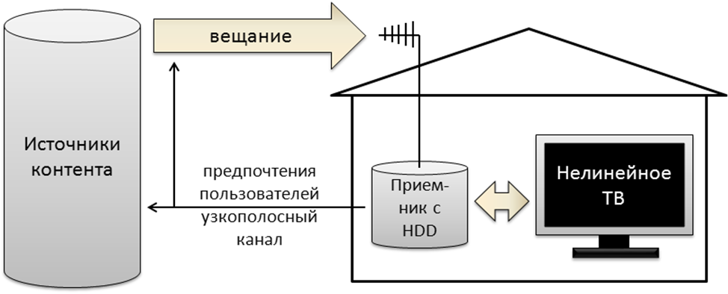
Рисунок 3.1 Сеть интерактивного ТВ вещания
при отсутствии или ограниченном ШПД
При отборе программ для сохранения из широковещательных потоков домашний мультимедийный сервер, располагающий статистикой просмотров, может учитывать предпочтения своих пользователей. Это позволит обеспечить максимальное количество «попаданий» даже при ограниченном объеме (а значит, и небольшой стоимости) устройства хранения данных. Таким образом, домашний мультимедийный сервер будет являться аналогом прокси-серверов, используемых в сетях передачи данных с той лишь разницей, что такой индивидуальный «прокси» стоит у каждого абонента, и нет необходимости организовывать или сильно нагружать широкополосные каналы «последней мили».
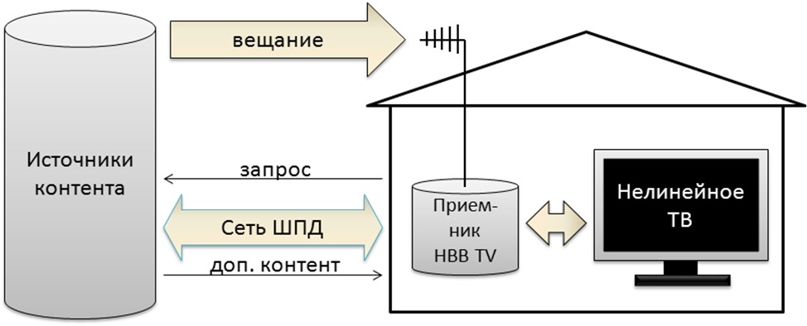
Рисунок 3.2. Гибридная система вещания/ШПД
Пополнение и актуализация содержания домашнего мультимедийного центра с функцией приема вещательных программ происходит в приоритетном порядке за счет каналов широковещательной доставки, в любое время дня и ночи, что позволяет использовать ресурсы как вещательных сетей, так и сетей связи максимально эффективным образом. В самом деле, пользователю уже не нужно будет загружать мультимедийные программы и другие данные через сеть передачи данных, если эти программы уже будут иметься в хранилище домашнего мультимедийного центра. Более того, для достижения максимальной эффективности использования гибридной системы информация о предпочтениях пользователей может учитываться при формировании программных потоков вещания (рис.3.1.3).
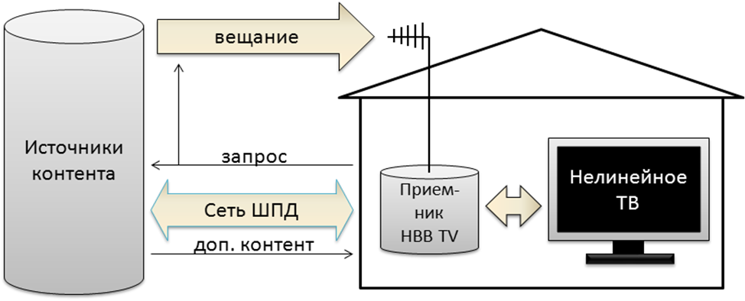
Рисунок 3.3. Гибридная система вещания/ШПД с управлением эффективностью
Гибридная система доставки имеет значительные преимущества в пригородной и сельской местности, где позволяет значительно снизить общую стоимость решения и добиться того, что затраты абонентов не превысят приемлемого для массового использования уровня.
Преимуществами гибридной системы являются:
обеспечение интерактивности при меньшей загрузке радиоканала или даже полном отсутствии ШПД;
снижение общей стоимости решения, что очень важно для абонентов в сельских регионах и регионах с менее развитой экономикой;
снижение зависимости от одного оператора, загруженности его сети связи;
возможность гарантировать одновременную доставку определенных программ всем абонентам, в том числе в чрезвычайных ситуациях;
интеграция услуг осуществляется на прикладном уровне у абонента - не требуется изменения существующих стандартов или стандартизации новых систем радиосвязи/вещания.
В качестве прообраза гибридных приемников/терминалов на рынке уже присутствуют мультимедийные медиа плееры с поддержкой внешних накопителей, приема цифрового ТВ и выхода в сеть интернет. Эти устройства оснащены необходимой аппаратной частью и имеют возможность работы с дополнительным программным обеспечением. Структурная диаграмма построения гибридной сети доставки широкополосного контента абонентам различных категорий и районов проживания представлена на рис.3.4.
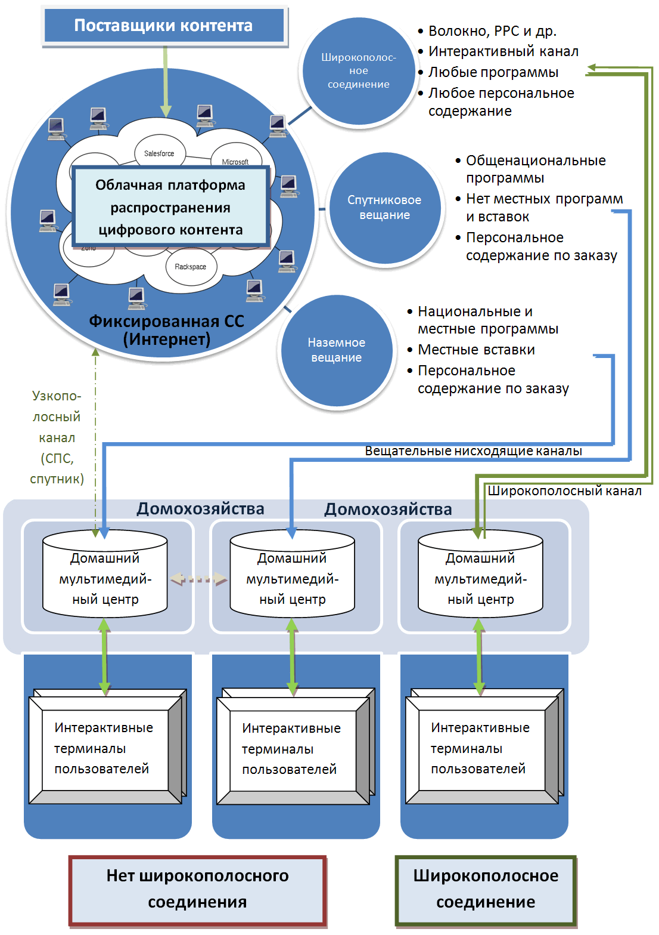
Рисунок 3.4. Структурная диаграмма построения сети доставки широкополосного контента
Очевидна важная роль стандартизации технологий связи, которая в будущем приведет к формированию единой взаимосвязанной мультитехнологичной информационной среды. Вещание или широковещательная доставка мультимедийного контента на линии вниз, как технология, при которой качество работы радиоканала не зависит от числа приемных устройств («абонентов»), сохранит свое место там, где существуют технические или экономические ограничения на строительство сетей или имеются объективные ограничения суммарной пропускной способности радиоканала.
Примером ограниченной пропускной способности радиоканала является частотный спектр в полосе УВЧ. В силу ограниченности полосы частот, он недостаточен для обслуживания большого количества абонентов широкополосного подключения в густонаселенном районе, но позволяет в тех же условиях обеспечить широковещательную доставку высококачественных программ и мультимедийного содержания сразу всем абонентам с большой скоростью или обеспечить доставку высококачественных программ ШПД при наличии достаточного платежеспособного спроса в районах с низкой плотностью населения. При этом доставка «глобального» и общенационального контента может быть эффективно реализована с использованием спутникового вещания (для тех абонентов, у которых есть приемники спутникового сигнала). Каналы спутниковой связи (двунаправленной передачи данных) и каналы сетей подвижной связи с точки зрения массовой передачи мультимедийного контента большому количеству пользователей можно рассматривать как относительно узкополосные каналы. Их ресурс должен использоваться в первую очередь для передачи индивидуального контента конкретным пользователям, или для передачи по запросу тех программ и данных, которых нет в составе массового вещания.
При рассмотрении будущего использования полосы частот 694-790 МГц и определении будущих потребностей вещательной и подвижной служб целесообразно ориентироваться на создание высокоэффективной и доступной для населения среды передачи информации для сельских районов местности. Необходимо принимать во внимание будущее развитие вещательной службы, важное для организации широковещательной доставки в сельской местности. При определении потребностей вещательной и подвижной служб в радиочастотном спектре нужно учитывать, что определенные типы контента в сельских районах эффективнее передавать средствами широковещательной доставки, а определенные – посредством подвижной связи. Частотный спектр для вещательной службы должен обеспечивать ее будущее развитие, с целью обеспечение предоставления услуг передачи данных с использованием разных технологий радиосвязи.

3.1.5. Комплексный подход к построению системы доставки цифрового контента и широкополосного доступа
В настоящее время существует несколько технологий, позволяющих обеспечить широкополосную доставку контента потребителю удаленных и сельских территорий. Каждая из них наилучшим образом подходит для решения определенных задач. В будущем каждое домохозяйство и каждый пользователь будут иметь несколько альтернативных способов связи или получения контента с использованием каналов наземной подвижной связи, спутниковой фиксированной связи, спутниковых и наземных вещательных каналов. Интеллектуальные абонентские терминалы и домашние мультимедийные центры будут способны отправлять и получать данные в различных сетях, вести запись вещательных передач и работать с контентом из разных источников. Это позволит использовать преимущества всех сред и технологий передачи данных для получения желаемой информации наименее затратным образом (Таблица 3.1).
Таблица 3.1. Особенности применения различных радиослужб для
доставки цифрового контента и широкополосного доступа.
Технология | Преимущества | Недостатки
Проводная линия | Все типы контента и информационных услуг, наивысшая скорость передачи информации в канале, защищенность от помех | Высокие затраты на строительство и эксплуатацию линий связи в условиях сельской местности, высокие требования к узлам маршрутизации и каналам связи верхних уровней, невозможность работы с мобильными абонентами
Подвижная радиосвязь | Все типы контента и информационных услуг, возможность работы с мобильными абонентами, портативность приемного оборудования, хорошо подходит для доставки контента по индивидуальным запросам пользователей, всегда обеспечивает двустороннюю передачу данных | Большие требования к радиочастотному спектру, ограниченная полоса пропускания радиоканала, ухудшение связи при пиках абонентской нагрузки (кроме eMBMS), высокие затраты на строительство и эксплуатацию инфраструктуры, высокая стоимость абонентских устройств с поддержкой ШПД
Фиксированная радиосвязь | Все типы контента и информационных услуг, меньшая, по сравнению с подвижной связью, стоимость сети, хорошо подходит для доставки контента по индивидуальным запросам пользователей, всегда обеспечивает двустороннюю передачу данных | Большие требования к радиочастотному спектру, ограниченная полоса пропускания радиоканала, высокие уровни внутрисетевых помех, необходимость использования секторных и остронаправленных фиксированных абонентских антенн, ухудшение качества связи при пиках абонентской нагрузки, высокая стоимость абонентских устройств с поддержкой ШПД
Спутниковая связь | Нет необходимости в наземной сети оператора, очень большая зона охвата, двусторонняя передача данных, хорошо подходит для организации связи в удаленных и малонаселенных регионах | Ограниченный орбитально-частотный ресурс высокая стоимость спутниковых каналов, маленькая полоса пропускания/скорость канала в пересчете на абонента, ухудшение качества связи при пиках абонентской нагрузки, высокая стоимость и сложность установки абонентского оборудования, зависимость от условий радиовидимости на спутник
Спутниковое вещание | Нет необходимости в наземной сети оператора, очень большая зона охвата, хорошо подходит для организации вещания в удаленных и малонаселенных регионах | Ограниченный орбитально-частотный ресурс и высокая стоимость спутниковых каналов, маленькая полоса пропускания/скорость канала в пересчете на абонента при передаче IP-трафика в каналах вещания, крайне низкая эффективность передачи местного и персонального контента, высокая стоимость и сложность установки абонентского оборудования, зависимость от условий радиовидимости на спутник
Наземное вещание | Невысокие затраты на инфраструктуру передающих сетей, большие зоны охвата, простота использования и низкая стоимость приемных устройств, возможность приема в движении и на портативные устройства, высокая эффективность доставки общего контента на территориях среднего и малого размера | Односторонняя направленность передачи (линия вниз), маленькая полоса пропускания в пересчете на абонента при передаче персонального контента, ограниченное число доступных для передачи различной информации или ТВ программ радиочастотных каналов.
Для развития новых телекоммуникационных услуг важное значение имеет наличие конкуренции между операторами, как предоставляющими похожие наборы услуг с использованием одной технологии, так и работающими с разными технологиями. Перераспределение значительной части спектра (как и иные регуляторные преференции) в пользу одной из служб неизбежно приведет к сокращению конкуренции за счет доминирования одной технологии доставки. К примеру, все операторы подвижной связи обычно используют похожее оборудование и похожие методы работы, следовательно, возможности конкуренции между ними ограничены по объективным причинам. То же самое можно сказать и про операторов других служб. Наилучшие условия для конкуренции на рынке ШПД, а значит и условия для развития рынка ШПД можно обеспечить только предусмотрев частотный ресурс для развития различных способов доставки, предоставляемых различными радиослужбами. Если сосредоточить весь или большую часть частотного ресурса в руках операторов одного типа услуг, конкуренции между ними может оказаться недостаточно для стимулирования динамичного развития сетей связи, а недостатки, присущие используемой ими технологии, не позволят сделать все виды телекоммуникационных услуг доступными широкому кругу пользователей.
Например, неэффективна передача пакетов данных для одного отдельного пользователя посредством мощного передатчика, охватывающего большую территорию. Зато этот мощный передатчик позволяет обеспечить дешевую в пересчете на абонента передачу общих данных – например развлекательных и новостных программ в высокой четкости. Это позволит разгрузить сети подвижной связи, сняв с них задачу передачи больших объемов трафика мультимедийных программ на линии вниз. Попытка передавать те же программы высокой четкости в сетях подвижной связи приведет к неэффективному расходованию ресурсов сети, построенной для передачи различных пакетов данных различным абонентам (полосы пропускания и мощности передатчиков большого числа базовых станций).
И в том, и в другом случае передача ТВ программ через сети ПС потребует приобретения дорогостоящих абонентских терминалов населением и будет в целом более затратной по сравнению с вещательными сетями. Причина в том, что в сетях мобильной связи 4G для организации телевизионного вещания существуют технические ограничения. При увеличении нагрузки на сеть скорость доступа каждого абонента будет уменьшаться пропорционально числу подключившихся пользователей, что неизбежно скажется на качестве получаемых данных в целях трансляции телевизионного сигнала (джиттер, задержки, потери пакетов). Ухудшение качества может выражаться в замедленном воспроизведении, рывках изображения, потере фрагментов видеоряда.
Для обеспечения массового потребления ТВ контента через сети мобильной связи необходимо, чтобы стоимость услуги приблизилась к стоимости услуг ТВ вещания. В противном случае, получение телевизионного сигнала через сеть LTE будет иметь ограниченное распространение. В то же время передачу индивидуальных пакетов данных, за исключением районов с очень низкой плотностью населения, лучше всего может обеспечить именно наземная фиксированная или подвижная связь.
Сети непосредственного спутникового вещания также не могут в полной мере обеспечить потребности населения, так как мало подходят для местного и регионального вещания, требуют установки сложного приемного оборудования, наличия прямой видимости на спутник и не могут использоваться для портативного и подвижного приема. Инфраструктура кабельных сетей во многих районах также недостаточно развита, а в пригородах и в сельской местности строительство кабельных сетей экономически нецелесообразно. Таким образом, наземное цифровое вещание сохранит свою роль в охвате населения, а количество и качество передаваемых программ, с учетом растущих потребностей населения, будут не сокращаться, а возрастать.
Более того, перспективная интеграция вещательных служб и служб двусторонней связи (широкополосного доступа) в состоянии значительно повысить эффективность использования ограниченных полос пропускания как в вещании, так и в подвижной/фиксированной связи.
Очевидной тенденцией развития вещания является повышение разнообразия форм и форматов передаваемого содержания, которое становится возможным благодаря цифровому каналу доставки и постепенному совершенствованию аппаратной и программной части приемников. Цифровой приемник, интегрированный в домашний мультимедийный центр или домашний компьютер, может обладать исключительно широкой функциональностью. Таким образом, качественный скачок в развитии вещательной технологии – переход к доставке структурированного цифрового содержания, неизбежно приведет к кардинальному изменению всей отрасли телевизионного вещания, что будет способствовать сохранению спроса на услуги мультимедийного вещания в будущем.

3.1.6. Предложения по формированию мультиплексов наземного цифрового телевизионного вещания
Сформировавшиеся тенденции развития отрасли ТВ вещания и приемной аппаратуры наглядно демонстрируют, что запуск новых цифровых ТВ каналов в стандартной четкости уже в настоящее время является анахронизмом. Ставка на увеличение количества ТВ программ стандартной четкости в ближайшем будущем приведет к снижению зрительского интереса к новым цифровым ТВ каналам и поэтому не может рассматриваться как эффективное вложение средств ни для частного вещателя, ни для государства.
Формирование мультиплексов высокой четкости (2015-2020 годы)
Все выпускаемые приставки и телевизоры DVB-T2 (за исключением нескольких партий приставок, намеренно изготовленных без поддержки ТВВЧ) имеют возможность декодирования сигналов высокой четкости. Приставки DVB-T2 обеспечивают вывод ТВВЧ сигналов с высокой и со стандартной четкостью, последнее полезно при отсутствии у зрителя телевизора с поддержкой ТВВЧ. Таким образом, сложилась уникальная ситуация, при которой внедрение телевидения высокой четкости на сети наземного ТВ вещания не приведет ни к каким обязательным затратам со стороны зрителей, не требуется и массовая замена передатчиков – в большинстве случаев достаточно лишь перенастроить оборудование для изменения формата передаваемых ТВ программ.
В силу указанных причин, запуск последующих мультиплексов должен осуществляться только для передачи программ повышенной и высокой четкости.
Также целесообразно осуществлять вещание программ в стандарте высокой четкости (соотношение сторон 16:9, 720 вертикальных строк с построчной разверткой) с использованием той же битовой скорости около 3 мбит/с на программу для сохранения предусмотренного количества программ. При правильном выборе настроек кодирования, использование высокой четкости способно дать существенное субъективное улучшение качества картинки, даже на аналоговых ТВ приемниках стандартного разрешения.
После 2015 года, уже существующие мультиплексы целесообразно переводить в формат высокой четкости 1080 строк с построчной разверткой, соотношение сторон 16:9. При этом для обеспечения совместимости с приемным оборудованием должен использоваться стандарт сжатия MPEG4/H.264. Требуемая пропускная способность составит не менее 8 Мбит/с на программу, что потребует ввода в эксплуатацию дополнительных мультиплексов для сохранения количества передаваемых программ. При переходе на ТВВЧ H.264 зрителям придется только перенастроить свои приемники. Альтернативой является использование кодека HEVC/H.265, однако это негативно скажется на сроках внедрения ТВВЧ. Использование нового кодека потребует смены приемного оборудования и длительного переходного периода с одновременным вещанием программ и стандартной, и высокой четкости, что сведет весь выигрыш от использования HEVC к нулю (потребуются четыре новые мультиплекса для ТВВЧ программ в формате HEVC на переходный период вместо трех при использовании H.264).

Формирование мультиплексов ультравысокой четкости (2020-2025 годы)

По мере внедрения ТВУВЧ, с целью преодоления «цифрового неравенства» между городом и пригородами и сохранения конкурентоспособности регионального и местного вещания, потребуется обеспечить наземную доставку, по крайней мере, основных федеральных, региональной и местных программ ТВУВЧ.
Очевидно, что решение этой задачи будет осуществляться с использованием следующего поколения стандартов наземного вещания, включая как стандарты компрессии, так и стандарты передачи. Вместе с тем передача одной программы ТВУВЧ 4K со скоростью цифрового потока 30 - 50 Мбит/с возможна и в системе DVB-T2. Массовое внедрение ТВУВЧ в наземном вещании станет целесообразно при условии возможности передачи 2-х или более ТВУВЧ программ в составе одного мультиплекса. Технологической основой для разработки следующего поколения стандартов наземного вещания, по-видимому, станет проект FOBTV, предполагающий создание всемирного семейства стандартов. В случае, если исследования покажут отсутствие перспектив существенного увеличения пропускной способности стандартного радиоканала (8 МГц) по сравнению с DVB-T2, будет целесообразно использовать DVB-T2 в сочетании с кодеками 2-го поколения H.265, которые позволят передавать до 2-х программ ТВУВЧ 4К среднего качества в составе цифрового мультиплекса.
Процесс перехода на ТВУВЧ будет определяться техническими особенностями стандартов ТВУВЧ (такими, как наличие обратной совместимости с ТВВЧ и DVB-T2, необходимость модернизации приемного оборудования, включая приемные антенны, организация подачи программ и т.д.). В худшем случае, при необходимости одновременного вещания во время переходного периода, для ТВУВЧ потребуется строительство дополнительных мультиплексов цифрового вещания параллельно с вещанием мультиплексов ТВВЧ, которое будет сохраняться еще длительное время.
В этих мультиплексах можно предусмотреть вещание одного или двух пилотных телеканалов в формате телевидения ультравысокой четкости (ТВУВЧ) по стандарту DVB-T2/Н.265 или в системе следующего поколения. Учитывая темпы развития технологии, начало ТВУВЧ вещания следует ожидать в течение ближайших 10 лет.
Последующие мультиплексы ТВУВЧ могут быть организованы в зависимости от сроков принятия рынком стандарта ТВУВЧ и технических особенностей его реализации.

3.2 Прогнозы развития подвижной службы

3.2.1 Развитие сетей подвижной службы в полосе радиочастот 790-862 МГц
На Всемирной Конференции Радиосвязи 2007 года для стран Района 1 (Европа, СНГ и Африка) было принято решение о выделении полосы частот 790-862 МГц для внедрения систем IMT по окончанию перевода аналогового вещания в цифровое (17 июня 2015 года). Распределение будет действовать на совместной первичной основе с существующим распределением данной полосы частот для телевизионного вещания (т.н. «Цифровой дивиденд 1»). Однако фактически полоса частот 790-862 МГц была высвобождена для внедрения телевизионного вещания в Европейском регионе намного раньше за счет перепланирования ТВ вещания в полосы частот ниже 790 МГц.
В рамках работ после ВКР-07 был разработан Европейский частотный план, получивший название А3 в рамках Рекомендации МСЭ-R M.1036 и 20 частотный план по терминологии 3GPP, который используется большинством стран Района 1 для внедрения сетей ПС в полосе частот 790-862 МГц. Данный частотный план проиллюстрирован на рис.3.4.
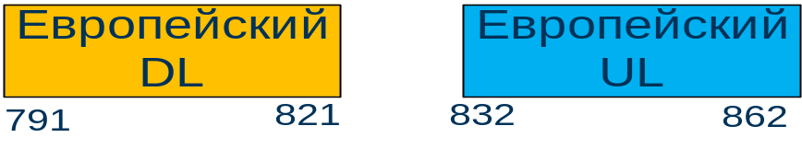
Рисунок 3.4 Частотный план для использования в полосе частот 790-862 МГц.

К настоящему времени уже запущено большое число сетей, работающий с использованием данного частотного плана, а также доступно большое число типов абонентских терминалов, которые его поддерживают. На рис.3.y приведены данные GSA по распространению оборудования частотного плана А3 (20 частотный класс 3GPP).

Рисунок 3.5 Распространение сетей LTE с использованием европейского частотного плана (Август 2014 года).

Ожидается, что в странах РСС данный частотный план также получит широкое распространение. Однако в ряде стран РСС полоса частот 790-862 МГц еще используется для сетей телевизионного вещания. Еще в больше степени в странах РСС наблюдаются проблемы совместимости в этой полосе частот, связанные с различными РЭС ВРНС. Данная ситуация проиллюстрирована на рис.3.6.
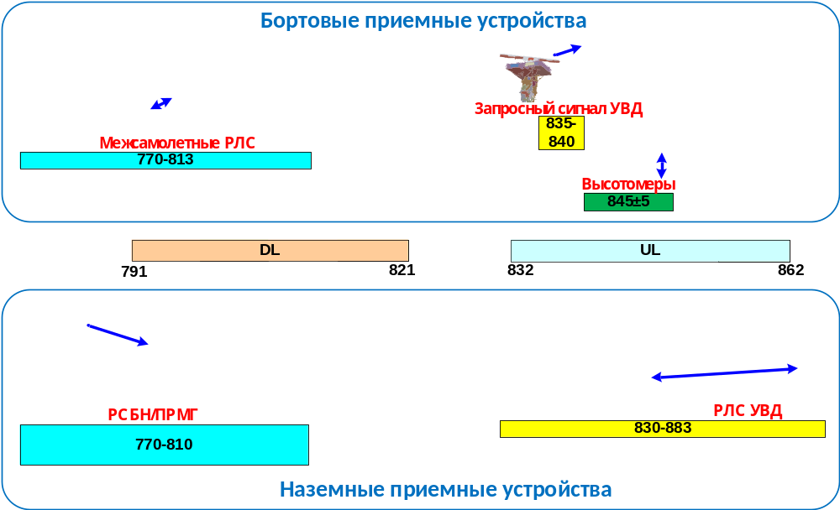
Рисунок3.6 Занятость полосы частот 790-862 МГц различными РЭС ВРНС.

По этой причине перспективы широкого использования полосы частот 790-862 МГц во многом связаны с проведением конверсионных работ в данной полосе частот и переводов средств ВРНС в международные диапазоны частот.

3.2.2 Развитие сетей подвижной службы в полосе радиочастот 694-790 МГц
На Всемирной Конференции Радиосвязи 2012 года принято решение о распределении с 2015 года полосы частот 694-790 МГц для подвижной радиослужбы на первичной основе и ее идентификации для систем IMT в странах Района 1 совместно с радиовещательной, воздушной радионавигационной и другими действующими до настоящего времени в этой полосе радиочастот службами, что должно позволить гармонизировать использование полосы частот 694-790 МГц системами IMT между многими странами - участниками Всемирной Конференцией Радиосвязи 2015. Границы данного распределения должны быть уточнены, а также определены условия его использования по результатам проведенных исследований. Это распределение также иногда называется как «Цифровой дивиденд 2».
Однако реализация так называемого «Цифрового дивиденда 2» в полосе частот 694-790 МГц в Районе 1 во многом зависит от текущего и будущего использования полос частот 174-230 МГц и 470-790 МГц для функционирования и развития сетей эфирного телевещания. Помимо этого, для ряда стран РСС актуальной является и проблема совмещения с РЭС ВРНС в полосе частот 694-790 МГц. По этой причине в соответствии с Резолюцией 232 в МСЭ-R (ОЦГ 4-5-6-7) в рамках вопроса 1.2 повестки дня ВКР-15 разрабатываются условия использования полосы частот 694-790 МГц сетями подвижной связи IMT на ВКР-15. Существенное влияние на перспективы использования полосы частот 694-790 МГц сетями LTE/LTE-Advanced оказывает тот факт, что в настоящее время международное использование спектра 470-862 МГц в Районе 1 регулируется Соглашением и Планом «Женева-06», которые дополняют условия использования полосы частот 694-790 МГц, прописанные в Регламенте Радиосвязи МСЭ-R.
Возможность перепланирования использования полосы частот 694-790 МГц для развертывания сетей ПС во многом зависит от планов стран РСС по отключению станций аналогового телевизионного вещания и замена их цифровыми. Однако сроки и условия отключения аналоговых станций в настоящее время в полной мере не определены во всех странах РСС. Международные соглашения предусматривают отказ от права на защиту частотных присвоений станциям аналогового ТВ вещания 17 июня 2015 года, что требует своевременного завершения перехода к цифровому вещанию в приграничных районах. Однако на практике процесс затягивается, в том числе из-за сложностей с обеспечением частотами передающих станций цифрового вещания в некоторых приграничных районах.
Тем не менее, подготовительная работа по осуществлению такого перепланирования использования полосы частот 694-790 МГц уже проводится. На данный момент, основываясь на результатах работ рабочих групп МСЭ-R, СЕРТ и РСС, можно выделить следующие основные моменты:
  - Основными условиями внедрения LTE в диапазоне 694-790 МГц являются модификация частотных планов ТВ-вещания в полосу ниже 694 МГЦ в рамках действующего Соглашения «Женева – 06» и обеспечение ЭМС с РЭС радиослужб, уже работающих в полосе частот 694-790 МГц и соседних полосах частот. Фактическая реализуемость такой модификации в относительно короткие сроки в странах СЕРТ и РСС не исследовалась. Оценки, приводимые в ряде исследований, указывают о намерении европейских стран осуществить такое перепланирование в период с 2018 по 2022 годы.
  - В настоящее время в рамках Района 1 нет единого мнения по перспективам внедрения сетей связи стандарта LTE и последующих его модификаций в диапазоне 694-790 МГц. Можно отметить, что большое число Африканских и Арабских стран, где эфирное телевещание не было развито в значительной степени, фактически могут осуществить такое внедрение с минимальными затратами за счет меньших потребностей в числе мультиплексов. В то же время в европейских странах наблюдается больший разброс мнений по возможности внедрения сетей LTE в полосе частот 694-790 МГц по причине более интенсивного использования всего диапазона частот 470-790 МГц цифровым эфирным вещанием. Несмотря на то, что ряд стран уже приняли решение о внедрении сетей связи стандарта LTE и последующих его модификаций в диапазоне 694-790 МГц, процедуры и распределение каналов по Соглашению и Плану «Женева-06» делает фактический переход достаточно сложным.
  - Для успешного внедрения сетей LTE при высвобождении полосы частот 694-790 МГц является обеспечение ЭМС между сетями стандарта LTE и сетями телевизионного вещания при работе последних в полосах частот ниже 694 МГц. В настоящее время исследования по формированию более жесткого предельного уровня внеполосных излучений привели к созданию подкласса оборудования в частотном план 3GPP 28 (Азиатский частотный план) с уровнем внеполосных излучений -42 дБм/8 МГц, что должно обеспечить большую защиту приемников ТВ вещания в полосах ниже 694 МГц при сохранении единой экосистемы терминального оборудования со странами Азии и Латинской Америки.

В части перспектив внедрения сетей ПС в полосе частот 694-790 МГц основным вопросом является выбор частотного плана для стран Района 1. В других Районах радиосвязи уже используются три альтернативных частотных плана и подхода по использованию полосы частот 698-806 МГц (которые могут быть заимствованы или использованы в качестве базы для стран Района 1):
- подход США и Канады (наиболее быстро внедренный, на основе частотного дуплекса);
- подход Азии (потенциально наиболее массовый, на основе частотного дуплекса);
- подход Китая (ориентированный на использование временного дуплекса).

Соответствующие указанным подходам частотные планы показаны на рис.3.7. Однако возможны отдельные модификации планов. На рис.3.8 показана общая картина предпочтений регионов по использованию указанных частотных планов. В каждом регионе отдельные страны могут выбрать альтернативный частотный план, но это создаст таким странам только дополнительные проблемы по приграничной координации.
Стоит отметить, что ряд стран и регионов уже сделали свой выбор. Так странами Африки, в которых спектр в диапазоне УВЧ использовался телевидением только частично, были проведены работы по «расчистке» частот в полосе 694-790 МГц под азиатский частотный план. Европейского частотного плана в полосе 694-790 МГц в окончательном виде еще не существует.
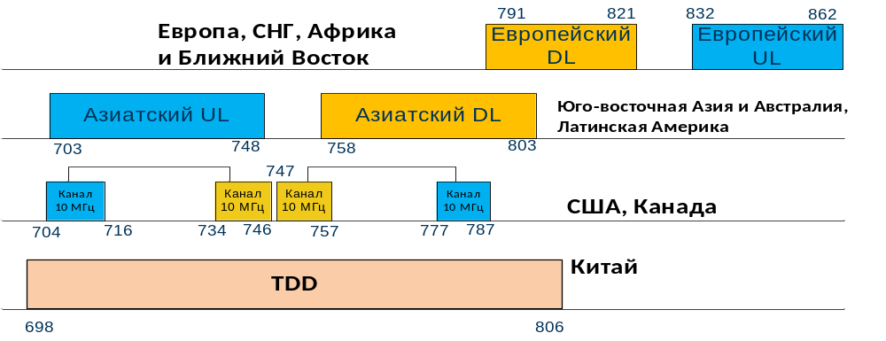
Рисунок 3.7. Существующие частотные планы для первого «цифрового дивиденда»
(полосы 694-790 МГц (698-806 МГц))

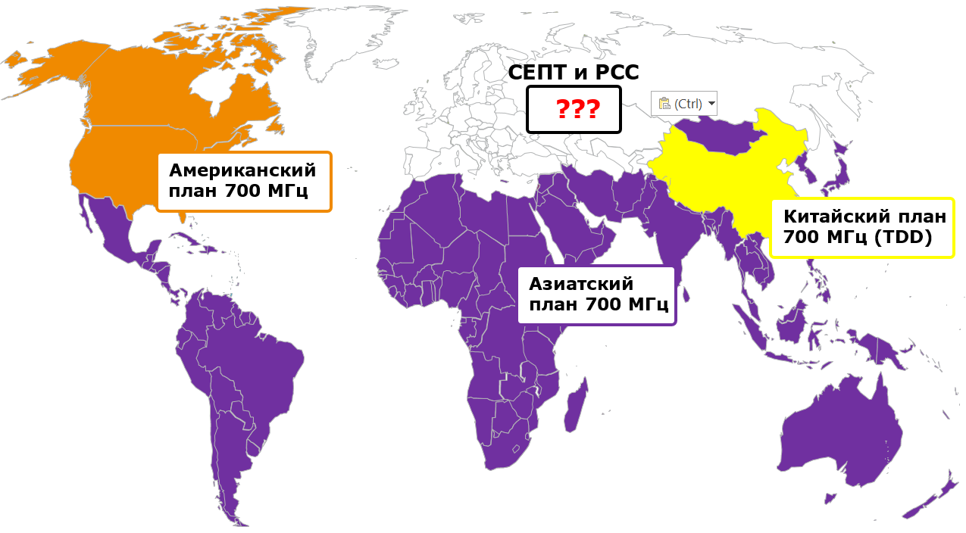
Рисунок 3.8. Предпочтения регионов частотным планам в полосе частот
694-790 МГц (698-806 МГц)

Несмотря на то, что частотный план США был разработан быстрее остальных и уже массово внедрен, он изначально создавался с учетом специфики служб радиосвязи США, и оказался неэффективным для других стран. К тому же данный частотный план плохо совмещается с частотным планом в Европе.
Наиболее массовую поддержку у операторов подвижной связи получил азиатский частотный план, который помимо высокой эффективности использования спектра будет иметь в будущем колоссальную абонентскую базу. Это уже стало решающим обстоятельством для выбора данного частотного плана в странах Латинской Америки и в Африке.
Однако использование только нижнего частотного дуплексера из плана А5 снижает общую эффективность использования полосы частот 694-790 МГц. По этой причине в рамках CEPT, а также на международном уровне в РГ 5D, ведутся работы по выбору возможного альтернативного плана. Тем не менее, все рассматриваемые в настоящее время частотные планы в той или иной мере используют план А5 за основу. В результате работы был подготовлен частотный план для полосы 694-790 МГц который можно сформулировать в виде следующих положений:
- Линия передачи вверх 703-733 МГц, линия передачи вниз – 758-788 МГц.
- Размеры блоков должны быть кратны 5 МГц;
- Предпочтительный план FDD: частота передачи терминала 703-733 МГц, частоты передачи базовой станции 758-788 МГц;
- Непарный частотный план: дополнительная линия вниз SDL – до 4 блоков 738-743 МГц, 743-748 МГц, 748-753 МГц и 753-758 МГц;
Для удобства частотный план можно представить в виде рисунка, однако данный рисунок не был окончательно одобрен ЕССРТ1, так как не отражает все возможные опции, который высказывались администрациями.

694-703 | 703-708 | 708-713 | 713-718 | 718-723 | 723-728 | 728-733 | 733-738 | 738-743 | 743-748 | 748-753 | 753-758 | 758-763 | 763-768 | 768-773 | 773-778 | 778-783 | 783-788 | 788-791
Защ. полоса | Линия вверх |  |  |  |  |  | Разнос |  |  |  |  | Линия вниз |  |  |  |  |  | Защ.  полоса
Защ. полоса |  |  |  |  |  |  | Пробел | SDL |  |  |  |  |  |  |  |  |  | Защ.  полоса
9 МГц | 30 МГц (6 блоков по 5 МГц) |  |  |  |  |  | 5 МГц | 20 МГц (до 4 блоков по 5 МГц) |  |  |  | 30 МГц (6 блоков по 5 МГц) |  |  |  |  |  | 3 МГц

При этом дуплексный разнос и защитные полосы частот могут быть рассмотрены для использования на национальной уровне для таких применений как PMSE, PPDR, M2M, а также для дополнительной линии вниз SDL. В частности, в дополнение к вышеуказанным опциям в настоящее время рассматривается возможность гармонизированного использования полос частот 733-736/788-791 МГц для применений IMT для обеспечения подключения M2M устройств. Данный радиочастотный ресурс 2х3 МГц относится к верхнему дуплексеру частотного плана А5, что предполагает массовую доступность терминального оборудования с поддержкой такого использования.
Помимо обеспечения наличия массового и дешевого оборудования за счет использования гармонизированного частотного плана, перспективное использование полосы радиочастот 694-790 МГц в странах РСС зависит от целого ряда факторов политического, организационно-технического и экономического характера. Для обеспечения возможности внедрения сетей мобильного широкополосного доступа в полосе частот 694-790 МГц требуется:
- принять политическое решение по необходимому числу мультиплексов ТВ вещания на национальном уровне в странах РСС, в том числе с учетом перехода ТВ вещания на ТВЧ с указанием конкретных сроков;
- на уровне стран РСС зафиксировать решение о внедрении сетей LTE в полосе частот 694-790 МГц с указанием конкретных сроков;
- для гармонизированного использования диапазона 694-790 МГц сетями LTE принять решение о выборе частотного плана;
- определить регионы, в которых в большей степени требуется внедрение сетей мобильного широкополосного доступа в полосе частот 694-790 МГц и имеется возможность оптимизации использования частот наземным ТВ вещанием для строительства намеченного числа мультиплексов в полосах частот ниже 694 МГц;
- исследовать возможность и степень оптимизации частотно-территориального плана цифрового телевещания для заданного числа мультиплексов и с учетом планов отключения аналогового вещания и планов введения в эксплуатацию мультиплексов ТВЧ с высвобождением максимально возможного частотного ресурса в полосе 694-790 МГц для приоритетных регионов в странах РСС;
- организовать, совместно с сопредельными странами, проведение работ по решению вопросов перепланирования частотно-территориальных планов НЦТВ в приграничных районах.

В случае принятия положительного политического решения вышеописанные шаги целесообразно проводить до начала фактического перевода вещания в стандарт высокой четкости. В предельном случае в будущем путем перепланирования возможно удастся обеспечить высвобождение всей полосы частот 694-790 МГц для внедрения сетей ПС в зависимости от ситуации с развитием цифрового телевизионного вещания внутри страны и в соседних странах.

3.2.3 Развитие сетей подвижной службы в полосе радиочастот 470-694 МГц
Описанные выше, а также в разделе 5 проблемы гармонизированного использования полосы частот 694-790 МГц для внедрения сетей подвижной связи в еще большей степени справедливы в полосе частот 470-694 МГц. По этой причине для этой полосы частот внедрение подвижной связи рассматривается несколько в другом виде. Фактически для внедрения сетей LTE предлагается использовать тот же принцип, что и для внедрения маломощных сетей SFN ТВ вещания в непосредственной близости от мощных сетей вещания. Схематично данная ситуация проиллюстрирована на рис.3.9.

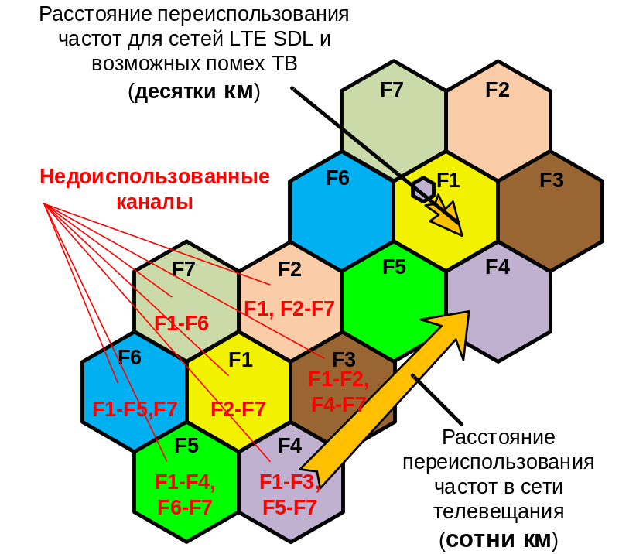
Рисунок 3.9 Принцип внедрения сетей LTE SDL в недоиспользованных каналах ТВ вещания
Отсутствие обратного канала, а точнее использование канала UL, из других диапазонов частот, например 800 МГц или 1800 МГц, позволяет исключить плохо контролируемое воздействие АС IMT на прием телевизионного вещания как по основному, так и по соседнему каналу. Для этого в частности используется уже реализованный в стандарте режим агрегации несущих, когда к основной несущей FDD и TDD может выделяться дополнительная емкость в виде дополнительного DL из другого диапазона, только в этом случае дополнительный DL выделяется в виде несущей SDL. Данная схема проиллюстрирована на рис.3.10
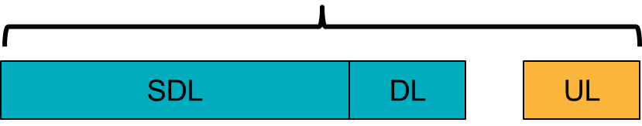
Рисунок 3.10. Принцип агрегации несущих для случая несущей SDL

LTE SDL можно использовать для «традиционных» услуг мобильного широкополосного доступа в качестве дополнительной емкости в канале DL, что является актуальным с учетом большой асимметричности трафика, так и для создания сетей вещания на мобильные устройства с использованием расширения LTE eMBMS при наличии спроса.
Отличительной особенностью варианта внедрения сетей IMT в полосе частот 470-694 МГц на основе LTE SDL является возможность реализации сети LTE в освобожденных или недоиспользованных каналах ЦТВT с использованием принципа спектральной маски, основанной на плане GE-06. 5 МГц LTE SDL вписывается в 8 МГц канала без дополнительного негативного влияния на сети ЦТВ06. Данный подход обеспечивает возможность гибкого внедрения, при условии, что спектральная плотность мощности альтернативного использованиям LTE SDL не превышает соответствующую запись плана и не требует более высокого уровня защиты. Аналогично вопросы планирования внутри страны и вопросы приграничной вопросы для сетей LTE SDL практически не меняются по сравнению с сетями телевизионного вещания и также могут быть реализованы на основе Плана GE-06. Однако в случае желания рассматривать более широкие блоки частот, чем один канал 8 МГц, может потребоваться работа по пересмотру записей Плана GE-06 и заключение дополнительных соглашений.
В результате указанных выше возможностей вписывание сетей LTE SDL в существующие и вновь координируемые выделения Плана GE-06 позволяет администрациям связи постепенно рефармировать, высвобождающиеся или недоиспользованные частоты в диапазоне 470-694 МГц для внедрения сетей мобильного широкополосного доступа, в то время как остальная часть диапазона частот может по-прежнему использоваться для сетей ЦТВ. Причем объем и скорость внедрения сетей LTE SDL по такой схеме может быть индивидуальной у разных администраций, что не потребует такого же гармонизированного подхода как в более высоких диапазонах частот 694-790 МГц и 790-862 МГц. Схематично данный подход проиллюстрирован на рис.3.11.

694

30 МГц DL

30 МГц UL
790
791
821
832
862
700 МГц ВКР-12/15
470
LTE SDL (передача данных & eMBMS)
DTT

800
МГц
700 MГц
Долгосрочная перспектива
«Гибкое перераспределение между ЦВТ и МШБД»
Рисунок 3.11. Сценарий мобильного широкополосного доступа SDL

.

4. Определение возможных сценариев совместного использования полос частот в диапазоне 470-862 МГц РЭС различных радиослужб в приграничных районах на основе долговременного прогноза использования данной полосы частот радиослужбами (ПС, РВС, ВРНС и др.; 470-694 МГц, 694-790 МГц, 790-862 МГц)
В последнее время на международном и национальном уровнях развернулась активная дискуссия относительно перспектив использования отдельных полос частот в диапазоне 470-862 МГц для новых применений, конкретно – подвижной связи определенной системы, или сохранения существующего использования для наземного телевизионного и мультимедийного вещания. Инициаторами этой дискуссии выступили организации, ответственные за использование частот в ряде африканских и арабских стран, а также производители оборудования подвижной связи.
Основой для начала данной дискуссии послужили три основных довода:
- Коммерческая подвижная связь испытывает острую нехватку доступных полос частот, связанную с непрерывным ростом объемов пропускаемого трафика в сетях электросвязи и отставанием роста пропускной способности в сетях подвижной связи от прогнозируемых темпов роста трафика;
- В некоторых странах мира радиочастотный спектр в полосе ниже 1 ГГц используется недостаточно эффективно, так как полосы частот, выделенные для телевизионного вещания, не задействованы полностью. В частности, такая ситуация характерна для стран Африки и Арабских стран;
- В равнинной сельской местности использование дополнительных полос радиочастот ниже 1 ГГц помогает увеличить расстояние между базовыми станциями и таким образом снизить их количество, то есть в конечном итоге – уменьшить стоимость строительства сети четвертого поколения в малонаселенных районах, т.е. диапазон ниже 1 ГГц позволяет обеспечить «потребности в покрытии».
Противниками перераспределения спектра от телевизионного вещания в пользу подвижной связи приводятся следующие доводы:
- В Регламенте радиосвязи для использования подвижной связью уже распределено более 1.5 ГГц спектра в полосах ниже 6 ГГц, в то время как для цифрового вещания – только 380 МГц, и имеются свидетельства неэффективного использования распределенного подвижной связи спектра (например, в Европе выданными лицензиями охвачено менее 60% распределенного ПС спектра).
- Заявленные потребности подвижной связи были рассчитаны на основе прогноза роста трафика, полученного на основе данных по общенациональному трафику (как в проводных, так и в беспроводных сетях), а попытка заменить проводные сети или конкурировать с ними не является эффективным использованием ограниченного радиочастотного ресурса;
- Реальные «потребности в покрытии» для полос частот ниже 1 ГГц значительно ниже заявленных потребностей и обеспечены уже распределенными ПС полосами 450, 800 и 900 МГц, так как даже в сети с низкой плотностью базовых станций на большей части зоны обслуживания базовой станции (а при установке расширителей охвата – и во всей зоне) можно будет задействовать также полосы частот выше 1 ГГц;
- Распределение существенной части полосы частот 470-862 МГц для других служб сделает невозможным сохранение даже существующих объемов ТВ вещания при переходе на стандарты изображения высокой четкости, не говоря уже о дальнейшем развитии телевизионного и мультимедийного вещания;
- Полос частот, передаваемых подвижной связи не хватит для замены услуг выводимого с этих полос ТВ вещания интерактивным ТВ вещанием в сетях ПС с аналогичным качеством передаваемых программ, а стоимость этих услуг для населения в конечном итоге вырастет за счет более высокой себестоимости передачи контента в сетях ПС и сокращения конкуренции.
В общем случае очевидно, что распределение дополнительных полос частот в диапазоне УВЧ позволит несколько улучшить технико-экономические показатели работы коммерческих сетей подвижной связи за счет сокращения или увеличения себестоимости услуг ТВ вещания, имеющих больше социальную направленность или возможность за счет низкой себестоимости обеспечиваться финансированием от продаж рекламы. Неизбежное снижение технико-экономических показателей наземного ТВ вещания как услуги при существенном сокращении доступного спектра в полосе частот 470-862 МГц подорвет конкурентоспособность наземного ТВ вещания и может привести к невозможности дальнейшего применения социальной (бюджетной) или рекламной моделей финансирования распространения программ. Поэтому вопрос о допустимости подобного подхода является во многом социально-политическим, ответить на этот вопрос с чисто технической точки зрения невозможно.

По предложению стран Африки и ряда Арабских стран, на Всемирной Конференции Радиосвязи 2012 года принято решение о распределении с 2015 года полосы частот 694-790 МГц для подвижной радиослужбы на первичной основе и ее идентификации для систем IMT в странах Района 1 совместно с радиовещательной, воздушной радионавигационной и другими действующими до настоящего времени в этой полосе радиочастот службами, что должно позволить Администрациям выбирать будущее использование полосы частот 694-790 МГц для сохранения ТВ вещания или для системам IMT. Границы данного распределения должны быть уточнены, а также определены условия его использования по результатам проведенных исследований. Это распределение также иногда называется как «Цифровой дивиденд 2».
В отличие от стран Африки и большинства Арабских стран, в странах РСС данная полоса радиочастот активно используется для телевизионного вещания, которое в настоящее время переводится на цифровой формат. Таким образом использование этой полосы радиочастот в странах РСС потребовало бы проведения мероприятий по оптимизации использования частот ТВ вещанием, включая дополнительные инвестиции в передающие сети для компенсации негативного эффекта от сокращения доступной полосы частот, а также мероприятий по предотвращению помех от базовых станций и терминалов ПС в полосе частот 694-790 МГц, входящей в стандартный диапазон ТВ настройки приемников, на прием программ ТВ вещания в оставшейся полосе радиочастот ниже 694 МГц.
Позволит ли использование полос частот в диапазоне УВЧ добиться существенного улучшения показателей сетей ПС, включая достижение охвата и качества услуг достаточного для компенсации сокращения объемов и качества ТВ вещания и какова будет доступность этих услуг, неизвестно. Существуют разные оценки, однако в любом случае процесс строительства соответствующих этим требованиям сетей потребует минимум одного цикла разработки обновлённых стандартов и обновления оборудования ПС, как операторского, так и пользовательского. Кроме того, в районах с низкой плотностью или низкой покупательной способностью населения строительство таких сетей ПС займет длительное время или может быть вовсе не завершено.
При рассмотрении сценария динамичного развития сетей ПС также возникают некоторые проблемы. Например, сокращение объемов местного и регионального (а в некоторых случаях – и национального) ТВ вещания может быть компенсировано населением, проживающим в сельских и удаленных районах, только за счет использования беспроводных сетей передачи данных. Это приведет к дополнительной нагрузке на сети ШПД и прежде всего сети подвижной связи, которую сети ПС с низкой плотностью базовых станций могут быть просто не способны обслужить. Будут ли сети подвижной связи эффективным средством доставки аудиовизуального контента для сельской местности, способны ли они обеспечивать сопоставимый уровень этих услуг с сетями цифрового ТВ вещания, зависит от целого ряда факторов. Все эти факторы требуют тщательной оценки.
Поэтому для обеспечения наибольшего количества населения стран участников РСС качественным и доступным контентом, включая телевизионный, необходимо разработать долговременную стратегию использования диапазона частот 470-862 МГц различными технологиями с учетом прогнозов их развития.
В Стратегии использования диапазона частот 470-862 МГц необходимо определить:
- потребности в радиочастотном спектре для развития наземного ТВ вещания;
- требования к объему РЧС для обеспечения населения обязательной (социальной) услугой предоставления доступного и качественного контента, включая телевизионного, на основе различных других технологий;
- варианты организации доставки аудиовизуального контента для различных территорий, от социальной модели вещания до коммерческого использования РЧС, на основе которого не предоставляются социальные услуги, с целью предоставления населению контента, включая телевизионный, на основе различных технологий с учетом характерных социально-экономических условий на соответствующих территориях.
Реализация данной Стратегии позволит обеспечить эффективное использование диапазона радиочастот 470-862 МГц, гарантировать населению предоставление современных ИКТ услуг, включая «социальный контент» и обеспечить вложение долговременных инвестиций в создание и развитие сетей по предоставлению различного контента на основе различных технологий.

4.1 Возможные сценарии совместного использования полосы 790-862 МГц
Как уже отмечалось в предыдущих разделах, в полосе частот 790-862 МГц в настоящее время и в обозримом будущем продолжат свою работу как сети РВС в ряде стран РСС, так и создаваемые в настоящее время сети LTE, а также широкая номенклатура РЭС ВРНС. В зависимости от полосы частот в диапазоне 790-862 МГц потенциальные источники и рецепторы помех могут меняться за счет использования частотного дуплекса в сетях ПС и особенностей работы систем ВРНС. В целом можно выделить следующие основные сценарии помех:
- воздействие ПРД БС IMT на прием телевизионного вещания;
- воздействие ПРД АС IMT на прием телевизионного вещания;
- воздействие ПРД РВС на прием БС IMT;
- воздействие ПРД РВС на прием АС IMT;
- [Редакционное примечание: Требуется перечисление Сценариев ВРНС - ТВ вещание]
- [Редакционное примечание: Требуется перечисление Сценариев ВРНС - сети ПС]

Из вышеперечисленных вариантов помехового воздействия сценарии совместного использования РЭС РВС и РЭС ВРНС подпадают под действие Соглашения «Женева-06» и не требуют более детального рассмотрения. Также предлагается исключить из рассмотрения сценарии воздействия на бортовые приемники РЭС ВРНС в силу проявления таких помеховых сценариев лишь в ограниченном числе территориальных районов, которые целесообразно рассматривать в индивидуальном порядке.
Еще один аспект, который не отражен в вышеприведенном перечне, заключается в учете воздействия по основному и по соседнему каналу. В частности, воздействие по соседнему каналу является актуальным в случае мощных передатчиков РВС и БС. В случае маломощных передатчиков АС IMT воздействие по соседнему каналу является очень важной проблемой для совмещения служб, но не столь значительной для совмещения в приграничных районах. По этой причине такой сценарий может не рассматриваться в рамках данного отчета.
С учетом этого можно определить следующие сценарии для дальнейшего более детального рассмотрения, в том числе с разбиением на случаи воздействия помех по основному и соседнему каналу:
А1а) воздействие ПРД БС IMT на прием телевизионного вещания по основному каналу;
А1б) воздействие ПРД БС IMT на прием телевизионного вещания по соседнему каналу;
А2) воздействие ПРД АС IMT на прием телевизионного вещания по основному каналу;
А3а) воздействие ПРД РВС на прием БС IMT по основному каналу;
А3б) воздействие ПРД РВС на прием БС IMT по соседнему каналу;
А4а) воздействие ПРД РВС на прием АС IMT по основному каналу;
А4б) воздействие ПРД РВС на прием АС IMT по соседнему каналу.
- [Редакционное примечание: отдельные сценарии наземные ВРНС - сети ПС]

4.2 Возможные сценарии совместного использования полосы 694-790 МГц
Качественно использование полосы частот 694-790 МГц в странах РСС во многом схоже с использованием полосы частот 790-862 МГц. Однако в этой полосе частот РВС служба интенсивно используется практически во всех странах РСС, а использованием ВРНС наоборот менее интенсивное за исключением отдельных участков в этой полосе частот.
Таким образом, сценарии описанные для полосы частот 790-862 МГц применимы и для данной полосы частот. Тем не менее, для учета возможных особенностей использования существующих и будущих систем радиосвязи, а также для учета разницы в частотных планах, в данной полосе частот предлагается обозначить отдельный перечень сценариев. На этапе проведения оценки ЭМС сценарии в полосе частот 694-790 МГц и 790-862 МГц могут быть сгруппированы в случае их полной идентичности.
Следующий перечень сценариев предлагается изучить для данной полосы частот:
Б1а) воздействие ПРД БС IMT на прием телевизионного вещания по основному каналу;
Б1б) воздействие ПРД БС IMT на прием телевизионного вещания по соседнему каналу;
Б2) воздействие ПРД АС IMT на прием телевизионного вещания по основному каналу;
Б3а) воздействие ПРД РВС на прием БС IMT по основному каналу;
Б3б) воздействие ПРД РВС на прием БС IMT по соседнему каналу;
Б4а) воздействие ПРД РВС на прием АС IMT по основному каналу;
Б4б) воздействие ПРД РВС на прием АС IMT по соседнему каналу.
- [Редакционное примечание: отдельные сценарии наземные ВРНС - сети ПС]

По предполагаемым потенциальным сценариям полоса частот 470-694 МГц в некоторой отличается от предыдущих разделов. В частности, системы ВРНС в полосах частот ниже 694 МГц имеют другие параметры. Однако основное отличие в рассматриваемом варианте внедрения сетей подвижной связи в полосах РВС.
В частности, большинство стран сходится в долгосрочном будущем РВС в полосе частот 470-694 МГц, что делает практически невыполнимым выделение какой-то отдельной полосы частот для подвижной службы на гармонизированной основе. В этом случае на сегодняшнем уровне технологий практически невозможно создать экономически привлекательный абонентский терминал, способный работать во всей полосе частот. В частности, невозможно обеспечить необходимый уровень внеполосных излучений в соседние каналы ТВ приема. Аналогично приемники ТВ вещания в настоящее время и, скорее всего, в будущем не смогут обеспечить очень высокую избирательность по соседним каналам при работе во всей полосе частот 470-694 МГц. По этой причине, как уже описывалось в предыдущих разделах в полосе частот 470-694 МГц предлагается использовать режим работы сетей SDL.
С точки зрения оценки ЭМС SDL является некоторым аналогом маломощных SFN сетей вещания с высокой плотностью передатчиков. Отличием является передача разнородного контента с разных БС IMT в режиме SDL и непостоянная мощность излучения БС IMT. Таким образом, существует потенциал по координации сетей SDL с сетями ТВ вещания в рамках действия Соглашения «Женева-06», учитывая, как правило, возможность использовать достаточно маленьких сетей SDL по территории покрытия, например, только для крупных населенных пунктов.
Учитывая вышесказанное, в полосе частот 470-694 МГц целесообразно рассмотреть следующие сценарии помехового воздействия:
Б1а) воздействие ПРД БС IMT на прием телевизионного вещания по основному каналу;
Б1б) воздействие ПРД БС IMT на прием телевизионного вещания по соседнему каналу;
Б3а) воздействие ПРД РВС на прием БС IMT по основному каналу;
Б3б) воздействие ПРД РВС на прием БС IMT по соседнему каналу;
- [Редакционное примечание: отдельные сценарии наземные ВРНС - сети ПС]

5. Определение методов оценки ЭМС РЭС различных радиослужб/радиотехнологий в полосе радиочастот 470-862 МГц, позволяющих обеспечить совместное использование полос частот в приграничных районах в соответствии с рассматриваемыми сценариями (ПС, РВС, ВРНС и др.; 470-694 МГц, 694-790 МГц, 790-862 МГц)

5.1. Проведение исследований и определение условий совместного использования подвижной службы в полосе радиочастот 694-790 МГц и наземного телевизионного вещания.

Для определения условий использования полосы частот 694-790 МГц в МСЭ-R в рамках п. 1.2 повестки дня ВКР-15 в МСЭ-Р была учреждена Объединенная целевая группа (ОЦГ 4-5-6-7), включающая четыре Исследовательских комиссии (ИК 4,5,6 и 7). Кроме того, в соответствии с решениями ПСК-1 исследования по пункту 1.2 повестки дня ВКР-15 были разделены между РГ 5D, РГ 6A, 5В и ОЦГ 4-5-6-7. На РГ 5D возложены исследования по вопросу потребности в спектре, вопросы частотных планов, вопросы технических характеристик и критериев защиты подвижной службы. РГ 6A отвечает за определение потребностей в спектре для наземной радиовещательной службы, технические и рабочие характеристики и критерии защиты радиовещательной службы. Все остальные вопросы, связанные с исследованиями по п.1.2 повестки дня ВКР-15 возложены на ОЦГ 4-5-6-7. В частности, ОЦГ 4-5-6-7 провело исследования совместимости по следующим основным вопросам:
- по проблеме совмещения ПС с РВС в совмещенном канале и соседних полосах частот;
- по проблеме совмещения ПС с ВРНС в совмещенном канале.
Вопросы совмещения сетей LTE с РЭС ВРНС для операторов сетей LTE в России будут решаться на национальном уровне и рассматриваются в следующих разделах, поэтому с точки международного опыта важным является рассмотрение вопросов совмещения ПС с РвС.
В настоящее время в ОЦГ 4-5-6-7 фактически завершены исследования совместимости ПС с РВС в совмещенном и соседнем каналах. Разработан проект отчета по исследованиям совместимости ПС и РВС в совмещенном и соседних каналах в рамках пункта повестки дня 1.2. В отчет включены практически все представленные исследования с комментариями от Администраций. Как отмечалось ранее, результаты исследований различаются в зависимости от методологии и авторства соответствующих исследований.

5.1.1 Мешающее влияние в совмещенном канале.

При оценке мешающего влияния от сетей ПС на другие первичные службы часто необходимо оценить напряженность поля помех от ПС в контрольных точках на территории другого государства. Соглашением «Женева-2006» предусмотрено рассмотрение одиночного присвоения подвижной службы, к которому применяется пороговое значение в любой контрольной точке на территории затронутого государства. Однако при разработке Соглашения Женева-2006 не были известны рассматриваемые в настоящее время частотные планы, предполагающие использование одной и той же частоты на всей территории (коэффициент повторного использования = 1), включая территории, не принадлежащие к зонам частотных выделений или присвоений, имеющимся в плане Женева-06 на данной частоте.
Используемая здесь методология соответствует указанной в Отчете МСЭ-R BT.2265 (Приложение 1). Используется значение I / N равное -10 дБ, как указано в отчете МСЭ R BT.1895. В качестве модели распространения использовался метод, изложенный в Соглашении Женева-2006, близкий к Рекомендации P-1546-1.
При условии отсутствия развязки по направленности приемной антенны, средняя эффективная напряженность поля помех для приема с вероятностью 95% местоположений будет равна Е = 7,85 дБ (мкВ / м) для частоты 700 МГц. При использовании фиксированного приема НЦТВ, в некоторых случаях используется развязка по направленности приемной антенны равная 16 дБ, как указано в Рекомендации МСЭ-R BT 419-3, следовательно может быть использовано значение напряженности поля Е около 23 дБ (мкВ/м). Эта величина соответствует порогу напряженности поля, указанному в соглашении «Женева-2006» для использования при рассмотрении воздействия других первичных служб на записи цифрового плана. Более точно, пороговые напряженности поля определены соглашением «Женева-2006» следующим образом (табл. 5.1):

Таблица 5.1
Пороговые напряженности поля, определяющие необходимость координации, для защиты Плана от других первичных наземных служб
Радиовещательная служба, которая  должна быть защищена | Пороговая напряженность поля  (дБ(мкВ/м))⁽¹⁾
Радиовещательная служба, которая  должна быть защищена | Диапазон III  (174−230 MГц) | Диапазон IV  (470−582 МГц) | Диапазон V  (582−718 МГц) | Диапазон V  (718−862 МГц)
Аналоговая и цифровая⁽²⁾ | 10 | 18 | 20 | 22
Цифровая | 17 | 21 | 23 | 25
⁽¹⁾ Значения пороговой напряженности поля относятся к ширине полосы 7 или 8 МГц системы, которая должна быть защищена.
⁽²⁾ Подлежит применению в переходный период.

Расчеты проводились для одиночной базовой станции с типовыми параметрами (см. табл. 1) на частоте 700 МГц. Определялось расстояние, на котором напряженность мешающего поля одиночной базовой станции равна пороговой величине. Создавалась сеть базовых станций, с типовыми параметрами, соответствующими приведенным в табл. 1. Выполнялся расчет приращения суммарной помехи от сети ПС по отношению к одиночному присвоению. При суммировании мешающих сигналов использовался метод, предложенный РГ 3K. После получения значения для накопленной напряженности поля, расстояние между моделируемой сети IMT и приемной DTTB точки А были пересчитаны таким образом, что накопленная напряженность поля падала до первоначального порога.

Таблица 5.2.
Параметры сети базовых станций ПС

Параметр | Размерность | Величина
ЭИМ без потерь и G_{iso} для 10 МГц | дБм | 58.00
Потери в кабеле (L_{cable}) | dB | 3.00
К-т ус. антенны (G_{iso}) | dBi | 15.00
Поляризационная развязка | dB | 3
Высота антенны | M | 30.00  или 50.00
Наклон антенны в вертикальной плоскости, вниз | Градусов | 3
Ширина основного лепестка в горизонтальной плоскости по ослаблению 3 Дб | Градусов | 65
Ширина основного лепестка в вертикальной плоскости по ослаблению 3 Дб | Градусов | ITU-R F.1336. Приложение 8 и величина k- 0.7
Тип сети ПС |  | Сельский
Радиус ячейки (r_{IMT}) | Km | 8

Полученные результаты приведены в таблице ниже.
Таблица 5.3.
Параметры сети базовых станций ПС
Частота | Пороговая величина напряженности поля | Тип трассы | Расстояние разноса для одиночной БС | Суммарная напряженность поля | Прирост по отношению к пороговой напряженности поля | Требуемое расстояние разноса для сети БС
[МГц] | [дБ(мкВ/м)] |  | [км] | [дБ(мкВ/м)] | [Дб] | [км]
700 | 25 | сухопутная | 60 | 42,4 | 17,4 | 212
700 | 25 | теплое море | 704 | 52,8 | 27,8 | >1000

Результаты исследования показывают, что превышение суммарной помехи над одиночной помехой может составлять до 21 дБ (при использовании направленных приемных антенн) и приводить к существенному увеличению необходимых расстояний разноса. Данное исследование показывает, что при проведении исследований совместимости суммарное мешающее влияние сигналов базовых станций сетей ПС должно учитываться.
Расчет приращения суммарной помехи от сети ПС по отношению к одиночному присвоению выполнялся в следующем порядке:
- Задать страну A и страну Б.
- Создать вдоль границы стран А и Б регулярную сеть базовых станций ПС с типовыми параметрами (см. табл. 1) на территории страны А на расстоянии до Х км от границы так, чтобы первый ряд БС стоял у границы.
- На территории страны Б создать контрольные точки на границе стран А и Б и вглубь территории на расстояние до D_{t} км с некоторым шагом, например 10 км.
- В каждой контрольной точке рассчитать:
  - Наибольшую напряженность поля помехи (для 1% времени, без ЗО) от одиночной БС ПС на высоте 10 м., но без учета направленности приемной антенны;
  - Наибольшую напряженность поля помехи (для 1% времени, без ЗО) от одиночной БС ПС на высоте 10 м. с учетом направленности фиксированной приемной антенны на ТВ станцию из списка с самым мощным сигналом;
  - Суммарную напряженность поля помехи от всех БС ПС, но без учета направленности приемной антенны, c учетом указаний РГ 3К МСЭ-Р по суммированию 1% помех.
  - Суммарную напряженность поля помехи от всех БС ПС, с учетом направленности фиксированной приемной антенны на ЦТВ станцию с самым мощным сигналом и c учетом указаний РГ 3К МСЭ-Р по суммированию 1% помех.
- Построить распределения величин a, b, c, d по количеству контрольных точек (по убыванию) на одном графике.
- Построить распределения величин превышения c над a и d над b в соответствующих контрольных точках, по количеству контрольных точек (по убыванию).

Таблица 5.4.
Параметры сети базовых станций ПС

Параметр | Размерность | Величина
ЭИМ без потерь и G_{iso} для 10 МГц | дБм | 58.00
Потери в кабеле (L_{cable}) | dB | 3.00
К-т ус. антенны (G_{iso}) | dBi | 15.00
Поляризационная развязка | dB | 3
Высота антенны | M | 30.00  или 50.00
Наклон антенны в вертикальной плоскости, вниз | Градусов | 3
Ширина основного лепестка в горизонтальной плоскости по ослаблению 3 Дб | Градусов | 65
Ширина основного лепестка в вертикальной плоскости по ослаблению 3 Дб | Градусов | ITU-R F.1336. Annex 8 of this Recommendation and a k-value of 0.7
Тип сети ПС |  | Сельский
Радиус ячейки (r_{IMT}) | Km | 8

Результаты исследования показывают, что превышение суммарной помехи над одиночной помехой может составлять до 21 дБ (при использовании направленных приемных антенн). Данное исследование показывает, что при проведении исследований совместимости суммарное мешающее влияние сигналов базовых станций сетей ПС должно учитываться. В то же время критерии определения затронутых Администраций, используемые в Соглашении Женева-06, рассчитаны на реализацию одиночных станций ПС, а не сетей, и разрабатывались без учета суммирования помех.
Помимо мешающего влияния от сетей подвижной связи на сети ТВ вещания, будет наблюдаться также помеха от сетей ТВ вещания на сети подвижной связи.
На рисунке 5.1 показан пример географических границ зон воздействия помех от станций ТВ вещания сопредельных стран на работу сетей подвижной связи при использовании ими частотных блоков в полосе частот 694-790 МГц, соответствующих лотам Решения ГКРЧ от 8 сентября 2011 года.

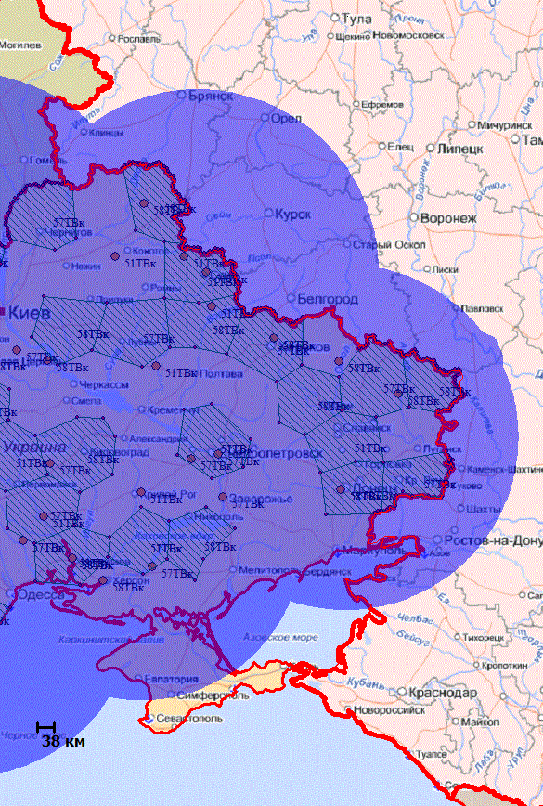
Рис.5.1 - Суммарная зона помех от ТВ вещания Украины.
Частотный блок лота 1 (51, 57, 58 ТВк), Рек.1546 (Женева-06),
Нбс=50м, Hас=3м.

Рисунок 5.1 показывает, что базовые станции LTE при внедрении их в существующей радиоэлектронной обстановке с целью снижения помех должны будут располагаться на расстояниях до 300 км от государственной границы. Расчет помех от ТВ станций КНР проведен для условий, соответствующих существующим в настоящее время спискам частотных присвоений ТВ вещания. Проведение натурных испытаний обеспечит уточнение представленных выше теоретических расчетов по необходимому территориальному разносу БС сетей LTE и ТВ передатчиков сопредельного государства.
В случае невозможности представить услугу мобильного широкополосного доступа сетями LTE в полосе радиочастот 694-790 МГц, операторам будет целесообразно использовать на этих территориях другие доступные для предоставления данной услуги полосы радиочастот, выделенные решением ГКРЧ для сетей LTE.

5.1.2 Исследования мешающего влияния в соседних каналах и полосах частот
При оценке мешающего влияния от сетей ПС на другие первичные службы часто необходимо оценить напряженность поля помех от ПС в контрольных точках на территории другого государства. Соглашением «Женева-2006» предусмотрено рассмотрение одиночного присвоения подвижной
Следует отметить, что значение внеполосных излучений также, как и частотный план, определяет возможности гармонизации использования полосы частот 694-790 МГц между странами Районов 1, 2 и 3 МСЭ-R. В частности, во многих странах Района 2 и 3 уже принято решение об использовании частотного плана А5, но помимо этого также и определен частотный класс оборудования 3GPP 28, предусматривающий уровень внеполосных излучений -25 дБм/8 МГц. Данный уровень был получен на основе упрощенного моделирования методом Монте-Карло, использующего вероятностные критерии возникновения помех. . В соответствии с результатами данных исследований для обеспечения максимальной гармонизации используемого оборудования в диапазоне 700 МГц уровень внеполосных излучений для оборудования в будущем поставляемом в Европу должен быть не выше -25 дБм/8 МГц. Результаты исследований на основе расчета худшего случая показывают необходимость более жестких ограничений уровня внеполосных излучений абонентских терминалов, в диапазоне от -40 до – 56 дБм/8 МГц.Для повышения защиты ТВ приемников страны CEPT рассматривают возможность установки более жесткого уровеня внеполосных излучений, что приведет к созданию нового частотного класса 3GPP. Тем не менее, в случае относительно малой разницы между уровнем внеполосных излучений в новом частотном классе и частотном классе 28 оба частотных класса 3GPP можно будет реализовать в рамках единого инженерного решения, что не нарушит гармонизацию частотного плана А5 между различными Районами МСЭ-R и не создастзадержки внедрения LTE в этом диапазоне в Европе. Данная ситуация проиллюстрирована на рис.5.5.
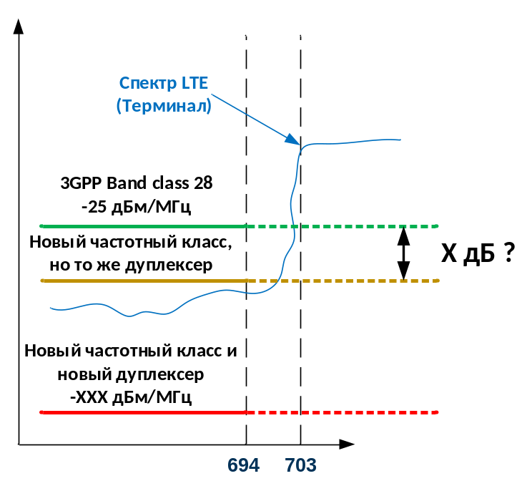
Рис.5.5 Рассмотрение проблемы внеполосных излучений и гармонизации в CEPT

Стоит отметить, что в настоящее время не удалось прийти к единому решению по уровню внеполосных излучений. В качестве предварительного диапазона значений уровней внеполосного излучений определен диапазон -40..-46 дБм, который может быть еще уточнен вне его пределов. Ситуация выбора значения осложняется тем фактом, что так и не удалось определить единый метод учета фактора времени в исследованиях по методу Монте-Карло, что не позволяет подтвердить или опровергнуть допустимость более высоких уровней внеполосных излучений. С другой стороны, комплексный анализ реализуемости относительно дешевого дуплексера для подавления внеполосных излучений также затруднен из-за очень ограниченного числа специалистов в этой области. Более того, речь идет о дуплексере, который должен быть доступен только через несколько лет к моменту запуска сетей LTE в Европе и к моменту смены поколения первых терминалов в других Районах.
В таких условиях администрации связи стран CEPT фактически решили определить максимальные возможности по будущему созданию дуплексеров, которые могли бы быть применимыми как для оборудования 3GPP класса 28, так и для нового европейского частотного плана. В условиях, когда Латинская Америка и Азия приняли частотный класс 28, это может существенно затормозить формирование европейского рынка терминалов в полосе частот 694-790 МГц.
В CEPT за подготовку проекта Указаний СЕРТ и проекта Общеевропейских предложений по вопросу 1.2 ВКР-15 отвечает Проектная группа CPG PT D. В рамках данной подгруппы также, как и в ОЦГ 4-5-6-7 проведены масштабные исследования влияния помех от АС как с использованием метода Монте-Карло, так и с использованием метода MCL. При этом разброс значений варьируется от 33 дБм/8 МГц до - 56 дБм/8 МГц.
Одна часть исследований показывает незначительность проблем совместимости с использованием метода Монте-Карло. Эти исследования представлены организациями и странами, заинтересованными во внедрении сетей LTE . Другие исследования, которые представлены странами и организациями, заинтересованными в сохранении и развитии операторов сетей эфирного наземного вещания, , показывают наличие непреодолимых проблем ЭМС. В итоге, оценки расстояний разноса и других величин в различных исследованиях существенно различаются. Например, расстояния разноса в совмещенном канале по помехе от ПС на РВС составляют в одной группе исследований порядка 7-10 км, а в остальных исследованиях – порядка 64 км без учета суммарной помехи и до 270 км с учетом суммарной помехи (для сухопутных трасс). Таким образом, результаты имеющихся в настоящее время исследований не позволяют предоставить необходимые рекомендации по условиям ЭМС и вероятнее всего каждая администрация будет принимать данное решение самостоятельно.
Результаты ряда исследований совместимости в соседних каналах свидетельствуют о возможности оказания помех приему ТВ вещания во всем диапазоне частот 470-790 МГц при наличии РЭС ПС, работающих на передачу вблизи ТВ приемника (расстояния до 700 м в случае мобильного терминала и до 12 км в случае базовой станции). Подходы к возможным методам решения данной проблемы прорабатываются рядом стран с учетом опыта внедрения сетей LTE в полосе 790-862 МГц. Механизм воздействия внеканальных помех на приемник наземного телевизионного вещания проиллюстрирован на рисунке 5.6.
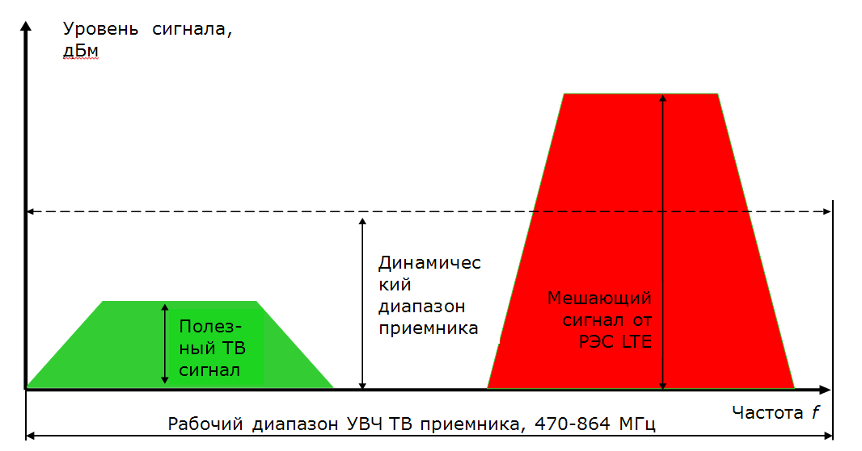
Рис.5.6 Проблемы совместимости РвС и ПС в соседних каналах

В результате воздействия внеканальных помех от СПС, вокруг базовых станций и абонентских терминалов СПС образуются т.н. серые зоны, в которых прием эфирных ТВ программ в диапазоне УВЧ невозможен. В результате требуется проведение специальных мероприятий В частности, для уменьшения влияния помех оптимизируются места установки БС ПС, их параметры, введены более строгие маски на внеполосные излучения РЭС ПС, устанавливаются дополнительные фильтры боковой полосы в приемные установки ТВ вещания.
Наиболее надежным и эффективным решением проблемы перегрузки является установка полосовых фильтров и изменение алгоритма выставления рабочей точки в широкополосных усилителях эфирного, кабельного вещания и входных каскадах ТВ приемников.
На последнем собрании ОЦГ 4-5-6-7 были завершены исследования совместимости ПС с РВС в совмещенном и соседнем каналах. Разработан проект отчета по исследованиям совместимости ПС и РВС в совмещенном и соседних каналах в рамках пункта повестки дня 1.2. В отчет включены практически все представленные исследования с комментариями от Администраций. Как отмечалось ранее, результаты исследований различаются в зависимости от методологии и авторства соответствующих исследований. Одна часть исследований призвана показать незначительность проблем совместимости (используется метод Монте-Карло с различными допущениями и специфическими критериями помех). Эти исследования представлены организациями и странами, заинтересованными в продвижении подвижных служб в ущерб вещательным. Другие исследования, в которых используются типичные для радиовещательной службы критерии защиты, показывают наличие проблем совместимости. За исключением вклада Российской Федерации, вкладов по результатам полевых испытаний не представлялось. Франция представила материал по опыту начала внедрения сетей ПС в полосе частот 790-862 МГц, который свидетельствует о наличии помех, и приводит опыт регулятора по разрешению помеховых ситуаций при внедрении ПС в полосе 800 МГц (условия отличаются от полосы 700 МГц). Данный вклад не содержит результатов измерений, а основан на официальных отчетах регулятора о наличии жалоб со стороны населения на помехи приему ТВ программ.
В итоге, оценки расстояний разноса и других величин в различных исследованиях существенно различаются. Например, расстояния разноса в совмещенном канале по помехе от ПС на РВС составляют в одной группе исследований порядка 7-10 км, а в остальных исследованиях – порядка 64 км без учета суммарной помехи и до 270 км с учетом суммарной помехи (для сухопутных трасс). Исследования из первой группы представлены активными сторонниками внедрения подвижных служб и основаны на общей методологии (метод Монте-Карло с определенными допущениями и критерием вероятности помех 95%). Остальные исследования основываются на разных методологиях, и результаты этих исследований представляются более правильными. Результаты ряда исследований также показывают, что помехи на ПС в перекрывающихся полосах частот также являются серьезной проблемой и расстояния разноса в этом случае больше, чем при помехе от ПС на РВС.
Результаты исследований совместимости в соседних каналах свидетельствуют о возможности оказания помех приему ТВ вещания во всем диапазоне частот 470-790 МГц при наличии РЭС ПС, работающих на передачу поблизости (расстояния до 700 м в случае мобильного терминала и до 12 км в случае базовой станции). Требуется проведение специальных мероприятий для уменьшения влияния помех, таких как ограничение мест установки БС ПС, их параметров, введение более строгих масок на внеполосные излучения РЭС ПС, установка дополнительных фильтров боковой полосы в приемные установки ТВ вещания. Необходимость установки фильтров в ТВ приемниках, без которой другие мероприятия не дадут желаемого эффекта – это по сути, введение ограничений на действующую службу.
По результатам исследований подготовлен проект отчета, структурированный в соответствии с разработанным ранее шаблоном результатов исследований.
Часть отчета, посвященную совместимости в соседнем канале по причине нехватки времени на собрании до конца рассмотреть не удалось. Раздел по соседним каналам содержит подразделы: исследования по методу наименьших общих потерь (MCL), исследования по методу Монте-Карло без учета фактора времени и с учетом фактора времени, исследование на основе полевых испытаний, результаты измерений. Раздел с выводами по результатам исследований также заполнялся авторами исследований для каждого исследования отдельно. Обобщенные выводы в рамках данного отчета согласовать не удалось, и соответствующий раздел в отчет не включался. Текст выводов по результатам исследований был передан в подгруппу, занимающуюся разработкой текста для отчета ПСК, где их рассмотрение будет проходить в дальнейшем.
Расчет показывает, что для сохранения доли затронутых помехой домохозяйств на низком уровне, предел внеполосных излучений терминала ПС не должен превышать -56 дБм/8 МГц на частотах 694 МГц и ниже, а для сохранения доли затронутых помехой домохозяйств на приемлемом уровне (не более 2%) предел внеполосных излучений терминала ПС не должен превышать -52 дБм/8 МГц на частотах 694 МГц и ниже. При этом необходимым условием является обязательная установка на входе ТВ приемников дополнительных фильтров подавления излучений в полосе выше 694 МГц с ослаблением не менее 30 Дб. При отсутствии указанных мер, помеха может затронуть прием ТВ вещания в более чем 40% домохозяйств. Причем эти оценки получены с учетом снижения вероятности помех за счет учёта распределения уровней принимаемого сигнала в сетях ТВ вещания и распределения мощностей абонентских терминалов в сетях подвижной связи для типовых сценариев, и в некоторых реальных ситуациях количество подверженных помехам домохозяйств может оказаться ещё большим.
В случае принятия предложений Европейской группы по подготовке ВКР по установлению предела внеполосных излучений -42 дБм/8 МГц на частотах 694 МГц и ниже помеха затронет до 40% домохозяйств, а с установкой дополнительных фильтров на входе ТВ приёмников или принятия других мер по снижению помех – неустранимая помеха затронет до 14% домохозяйств.
По результатам экспериментальных исследований, проведенных в Российской Федерации, удалось оценить доли подверженных помехе домохозяйств Pa_{i}(X) на реальных сетях вещания 1-го и 2-го цифровых мультиплексов с учетом управления мощностью терминала IMT для различных пределов уровня внеполосных излучений терминалов IMT (OOBE). Оценка проведена для условий наличия действующих сетей одного, двух или трех различных операторов подвижной связи в полосе частот 694-790 МГц (1, 2 или 3 сети с отличающейся топологией).
В Российской Федерации проведены стендовые и полевые испытания системы беспроводного широкополосного доступа, показавшие проблемы обеспечения ЭМС подобных систем с наземным телевизионным вещанием. Поскольку в настоящее время нет возможности провести полевые испытания реальных систем сотовой связи IMT/LTE в этой полосе частот, результаты данной работы являются хорошим примером, который может использоваться для оценки проблем совместного использования ТВ вещания и подвижной связи в полосах частот ТВ вещания.
Исследования, основанные на различных методах теоретической оценки ЭМС наземного ТВ вещания и подвижной связи, показывают, что существует вероятность возникновения помех в совмещенном, соседних и множественных соседних каналах ТВ вещания. В то же время полевых испытаний совместного использования двух систем не проводилось. Данный вклад представляет результаты полевых испытаний системы связи, излучающей широкополосные сигналы, как и системы беспроводного широкополосного доступа в СПС. При этом исследовалась топология (БС + абонентские терминалы), аналогичная типовой ячейке сети подвижной связи.
В ходе опытных исследований выполнялась:
— оценка влияния излучения ТВ-передатчика на работу абонентской станции системы беспроводного широкополосного доступа на границе зоны обслуживания базовой станции;
— оценка влияния излучения абонентской станции системы беспроводного широкополосного доступа на работу цифровых ТВ приставок и измерительного приемника стандарта DVB-T2 (или телевизора для приема аналоговых ТВ-программ) на границе зоны обслуживания ТВ передатчика;
— оценка влияния излучения базовой станции системы беспроводного широкополосного доступа на работу цифровых ТВ приставок и измерительного приемника стандарта DVB-T2 (или телевизора для приема аналоговых ТВ-программ) на границе зоны обслуживания ТВ передатчика.
Оценка влияния излучения абонентской станции на работу цифровых ТВ приставок и измерительного приемника стандарта DVB-T2 (или телевизора для приема аналоговых ТВ-программ) состояла в том, что на границе зоны обслуживания ТВ передатчика проверяются выбранные критерии обеспечения ЭМС по качеству приема либо, при использовании измерительного приемника DVB-T2, по пороговому значению LBER = 10-7 при мешающем воздействии излучений абонентской станции.
Расстояние разноса между мобильным терминалом и приемной антенной ТВ вещания определялось для условий сельской местности при фиксированном приеме. В качестве модели распространения использовалась Рекомендация P.1546. Пороговая величина допустимой напряженности поля помех от терминалов подвижной связи определялась на основе измеренных защитных отношений и применялась к величине напряженности поля полезного сигнала, которая выполняется в 95% местоположений и в 99% времени. В качестве репрезентативного режима модуляции DVB-T2 использовался режим 64 КАМ 4/5, использовавшийся при проведении измерений.
Результаты исследования показали очень ограниченную избирательность современных ТВ приемников по соседней полосе в пределах диапазона настройки ТВ приемника. В результате испытаний были определены общие требования к процедурам регулирования использования системы беспроводного широкополосного доступа, которые исключили возможность применения подвижных абонентских терминалов и наложили существенные ограничения на применение фиксированных абонентских терминалов.
В частности, защитные отношения составляют порядка -43..-35 дБ в широком диапазоне частот (до канала N+14 и далее), что требует значительных расстояний пространственного разноса, которые очевидно невозможно обеспечить при использовании беспроводного широкополосного доступа, так как один конец линии радиосвязи контролируется пользователем.
С учетом результатов этих испытаний, была проведена расчетная оценка вероятности создания помех и количества потенциально затронутых домохозяйств для сценария мешающего влияния портативных терминалов ПС на фиксированный прием наземного ЦТВ в сельской и пригородной местности в пределах дециметрового диапазона радиочастот. Для получения реалистичной оценки, в расчете приняты во внимание фактические уровни напряженности поля в местах приема наземного цифрового вещания, а не минимальная медианная напряженность поля, как это обычно рекомендуется при расчете ЭМС. Также в приведенном ниже расчете учтено преимущество в обеспечении ЭМС за счет работы механизма управления мощностью абонентского терминала ПС, благодаря которому терминал выходит на полную мощность только при наличии такой необходимости (по результатам измерений условий радиоканала базовой станцией).
Для получения реалистичной оценки величины помех необходимо оценить распределение величин напряженности поля полезного сигнала в местах приема программ наземного цифрового вещания На рис. 5.7 приведена расчетная оценка величин напряженности поля полезного сигнала в местах приема программ наземного цифрового вещания системы DVB-T2 на фиксированные антенны населением в 11-и регионах Российской Федерации с различной топологией сетей, распределением населения и рельефом местности.

Рис. 5.7 - Распределение напряженности поля полезного сигнала сетей наземного цифрового телевизионного вещания в местах приема, дБ мкВ/м

Как видно на рис. 5.7, распределение напряженности поля имеет два характерных максимума. Первый максимум расположен в районе 85-100 дБ мкВ/м и обусловлен высокой плотностью населения, проживающего в городах вблизи передающих центров. Второй максимум в районе 56-77 дБ мкВ/м обусловлен значительной площадью охвата сельских территорий с низкой и средней плотностью населения. Режим работы сетей в данном примере – 64 КАМ, 4/5.
По распределению на рис. 5.13 несложно оценить количество населения, которое будет подвержено помехе при невыполнении защитных отношений. Расчет величины помех для произвольного множественного соседнего канала может быть сделан при использовании метода минимальных общих потерь или метода Монте-Карло в предположении соответствия условиям 99% времени и 95% местоположений приемной антенны ТВ вещания. При расчете использовалось защитное отношение -24 дБ для частотного сдвига больше 18 МГц (соответствует 48 ТВ каналу, 90% приемников).
В таблицах 5.5 и 5.6 приведены расчетные условия использования полосы частот 694-790 МГц абонентскими станциями (АС) подвижной связи системы LTE при работе на передачу, с указанием количества затронутого населения (на основании статистических данных о сетях цифрового ТВ вещания DVB-T2 в регионах России, рис. 5.13) для 90% и 50% ТВ приемников. Защита 50% приемников предполагает, например, указания населению заменить приемник на более качественный при появлении помех.

Таблица 5.5.
Условия использования полосы частот 694-790 МГц АС LTE при защите 90% ТВ приемников.
Приращение относительно минимальной напряженности поля D_{Emin}, дБ | Затронутое население, Pa, % | Условия использования при OOBE X дБм/8 МГц,  прием на фиксированные антенны
 |  | -25 | -42 | -46 | -52 | -56
0 | - | 1113 | 157 | 99 | 50 | 32
1 | 0,15 | 992 | 140 | 89 | 45 | 29
2 | 0,24 | 884 | 125 | 79 | 40 | 25
3 | 0,39 | 788 | 111 | 70 | 35 | 23
4 | 0,67 | 702 | 99 | 63 | 32 | F50
5 | 1,10 | 626 | 88 | 57 | 28 | F40
6 | 1,68 | 558 | 79 | 51 | 25 | F40
7 | 2,40 | 497 | 70 | 45 | F50 | F40
8 | 3,28 | 443 | 63 | 40 | F40 | F40
9 | 4,35 | 280 | 56 | 42 | F30 | F30
10 | 5,58 | 249 | 50 | 37 | F30 | F30
11 | 6,89 | 222 | 44 | 33 | F30 | F30
12 | 8,18 | 198 | 40 | 29 | F30 | F30
13 | 9,54 | 176 | 35 | F50 | F30 | F30
14 | 10,96 | 157 | 31 | F40 | F30 | F30
15 | 12,48 | 140 | 28 | F30 | F30 | F30
16 | 14,03 | 125 | 25 | F30 | F30 | F30
17 | 15,69 | 111 | F40 | F30 | F30 | F30
18 | 17,26 | 99 | F30 | F30 | F30 | F30
19 | 18,95 | 88 | F30 | F30 | F30 | F30
20 | 20,63 | 79 | F30 | F30 | F30 | F30
21 | 22,28 | 70 | F30 | F30 | F30 | F30
22 | 24,11 | 63 | F30 | F30 | F30 | F30
23 | 26,04 | 56 | F30 | F30 | F30 | F30
24 | 28,02 | 50 | F30 | F30 | F30 | F30
25 | 29,94 | 44 | F30 | F30 | F30 | F30
26 | 31,93 | 40 | F30 | F30 | F30 | F30
27 | 33,98 | 35 | F30 | F30 | F30 | F30
28 | 36,25 | 31 | F30 | F30 | F30 | F30
29 | 38,72 | 28 | F30 | F30 | F30 | F30
30 | 41,19 | 25 | F30 | F30 | F30 | F30
xx – требуемое расстояние разноса D_{s}, м, если оно больше 22 м, даже с учетом методов снижения помех (несовместимо);
Fxx – необходима установка фильтра с подавлением излучений из полосы частот выше 694 МГц не ниже хх дБ;

Таблица 5.6. Условия использования полосы частот 694-790 МГц при защите 50% ТВ приемников
Приращение относительно минимальной напряженности поля, D_{Emin}, дБ | Затронутое население, Pa, % | Условия использования при OOBE X дБм/8 МГц,  прием на фиксированные антенны
 |  | -25 | -42 | -46 | -52 | -56
0 | - | 1113 | 157 | 99 | 51 | 31
1 | 0,15 | 992 | 140 | 88 | 45 | 28
2 | 0,24 | 884 | 125 | 79 | 40 | 25
3 | 0,39 | 788 | 111 | 70 | 36 | F40
4 | 0,67 | 702 | 99 | 63 | 32 | F30
5 | 1,10 | 626 | 88 | 56 | 28 | F30
6 | 1,68 | 558 | 79 | 50 | 25 | F30
7 | 2,40 | 497 | 70 | 44 | F40 | F30
8 | 3,28 | 443 | 63 | 39 | F30 | F30
9 | 4,35 | 280 | 56 | 35 | F30 | F30
10 | 5,58 | 249 | 50 | 31 | F30 | F30
11 | 6,89 | 222 | 44 | 28 | F30 | F30
12 | 8,18 | 198 | 39 | 25 | F30 | F30
13 | 9,54 | 176 | 35 | F30 | F30 | F30
14 | 10,96 | 157 | 31 | F30 | F30 | F30
15 | 12,48 | 140 | 28 | F30 | F30 | F30
16 | 14,03 | 125 | 25 | F30 | F30 | F30
17 | 15,69 | 111 | F30 | F30 | F30 | F30
18 | 17,26 | 99 | F30 | F30 | F30 | F30
19 | 18,95 | 88 | F30 | F30 | F30 | 22
20 | 20,63 | 79 | F30 | F30 | 20 | 20
21 | 22,28 | 70 | F30 | F30 | 18 | 18
22 | 24,11 | 63 | F30 | F30 | 16 | 16
23 | 26,04 | 56 | F30 | 21 | 14 | 14
24 | 28,02 | 50 | 20 | 19 | 13 | 13
25 | 29,94 | 44 | 18 | 17 | 11 | 11
26 | 31,93 | 39 | 16 | 15 | 10 | 10
27 | 33,98 | 35 | 14 | 13 | 9 | 9
28 | 36,25 | 31 | 13 | 12 | 8 | 8
29 | 38,72 | 28 | 11 | 11 | 7 | 7
30 | 41,19 | 25 | 10 | 9 | 6 | 6
xx – требуемое расстояние разноса D_{s}, м, если оно больше 22 м, даже с учетом методов снижения помех (несовместимо);
Fxx – необходима установка фильтра с подавлением излучений из полосы частот выше 694 МГц не ниже хх дБ;

Расчеты проведены для приема на фиксированные антенны, изменения напряженности поля указаны относительно величины минимальной медианной напряженности поля полезного сигнала 49 дБ мкВ/м (47-48 ТВ каналы), соответствующей режиму 64 КАМ 5/6, используемому на сетях НЦТВ в Российской Федерации при вероятности охвата местоположений не менее 70%. При расчете использовалось защитное отношение -41 дБ для частотного сдвига больше 18 МГц (соответствует 48 ТВ каналу, 50% приемников).
Результаты в таблицах 1-5 относятся к случаю, когда абонентский терминал работает с максимальной мощностью. Для оценки влияния изменений уровня мощности мобильного терминала (без применения методов Монте-Карло) можно рассмотреть следующую упрощенную модель.
В общем случае, сети ПС и сети ТВ вещания имеют разную топологию, и расстояние до базовых станций сетей IMT от мест приема ТВ вещания можно рассматривать как случайную величину, не зависящую от расстояния до передающей станции ТВ вещания. Мощность передатчика терминала подвижной связи будет зависеть от потерь в радиолинии между терминалом ПС и базовой станцией, изменяясь в диапазоне от -47 дБм (вблизи БС) до 23 дБм (на границе зоны обслуживания). Примем для простоты, что мощность терминала линейно зависит от потерь в радиолинии.
Рассмотрим пример, в котором базовая станция имеет высоту подвеса антенн 30 метров и радиус зоны обслуживания 8 км. Величина потерь в радиоканале для различных расстояний от БС определяется по модели Окамура-Хата для средних условий пригородной местности.
Максимальный уровень излучения терминала в течение некоторого промежутка времени (например, 1 час) будет определяться перемещением терминала и изменениями условий радиоканала. Для учета возможных превышений средней расчетной мощности терминала в сети IMT из-за кратковременных изменений условий радиоканала, целесообразно использовать запас 5 дБ (соответствует переходу от 90% к 99% вероятности при стандартном отклонении в 5,5 дБ) или выше.
Вероятность P_{(UE>X)} работы терминала с мощностью больше X(r_{x}) определим как отношение площадей зоны обслуживания базовой станции при r>r_{х} и общей площади зоны обслуживания, где r – расстояние от терминала до базовой станции.
При рассмотрении вероятности удаления места приема ТВ вещания от БС сети IMT нужно учитывать, что частотный спектр IMT в полосе частот распределяется между несколькими операторами, которые чаще всего используют различные места установки базовых станций. Следовательно, вероятность оказаться вблизи границы зоны обслуживания БС хотя бы одной из нескольких сетей IMT, работающих в смежных частотных блоках, повышается.

Пример: P_{UE_max} ≥ 20 ДБм,
P = 66%, 88%, 96%
%,
dBm
R, km
Рисунок 5.8 - Распределение максимальной мощности терминала СПС и вероятности расположения приемника ТВ вещания на удалении от БС при наличии одной или нескольких сетей IMT.

На рисунке 5.8 представлены графики распределения вероятности расположения приемника ТВ вещания в зоне обслуживания базовой станции, требующей работы терминала с максимальным уровнем Х, при использовании полосы частот 694-790 МГц одним, двумя или тремя операторами подвижной связи. В реальных условиях хотя бы два из трех-четырех использующих эту полосу частот операторов будут иметь сети отличающейся топологии. В случае полного или частичного использования операторами общей инфраструктуры, может условно применяться оценка для меньшего числа операторов. Вероятность работы терминала подвижной связи с уровнем больше или равным 20 дБм (по зоне обслуживания ТВ станции) составит 66% при развертывании сети одним оператором, 88% при развертывании сети двумя операторами и 96% - тремя (отмечена оранжевым прямоугольником). Определенную на рис. 1 усредненную вероятность по зоне обслуживания ТВ станции можно применить к процентам затронутого населения в табл. 4 и 5. При этом можно допускать, что уменьшение мощности терминала на 1 дБ примерно соответствует увеличению защищаемой напряженности поля на 1 дБ. Суммируя оценки для различных величин мощности терминала, можно получить уточненную оценку затронутого населения с учетом изменения мощности терминалов подвижной связи.
Чтобы получить уточненную оценку количества домохозяйств, которые будут подвержены возникновению помех от сетей ПС, необходимо в табл. 4 или 5 для рассматриваемой величины OOBE X дБм/8 МГц определить максимальное приращение относительно минимальной напряженности поля, D_{Emin}(X) дБ, при котором еще возможно воздействие помех (нижняя красная клетка в соответствующем столбце).
Если нужно оценить количество домохозяйств, которые будут затронуты при отсутствии дополнительного фильтра на входе или иных мероприятий по улучшению ACS ТВ приемников, используется максимальное приращение относительно минимальной напряженности поля, D_{Emin}(X) дБ, при котором еще необходима установка фильтра (нижняя клетка с записью F30, F40 или F50).
Уточненная доля подверженных помехе домохозяйств определяется по следующей формуле (5.1):
P_{a}(X) = $\sum_{i=1}^{D_{E_{min}}\left(X\right)}{( P_{a}(}D_{E_{min}i})-P_{a}(D_{E_{min}i-1}))*P_{\left(UE>Px\right)}(i)$ (5.1)
Где $P_{\left(UE>Px\right)}(i)$ берется в табл. 6 для ∆P ≈ i из колонки для 1, 2 или 3 сетей IMT.
В табл. 5.7 приведен пример уточненного расчета доли подверженных помехе домохозяйств с учетом управления мощностью терминала IMT для приращений минимальной медианной напряженности поля до 16 дБ, соответствующему OOBE -42 дБм/8МГц (при условии установки фильтров или принятия иных мер для улучшения ACS ТВ приемников).

Таблица 5.7.
Расчет доли подверженных помехе домохозяйств
с учетом управления мощностью терминала IMT
D_{Emin} | Pa_{i}(D_{Emin}) | ∆Pa_{i} | P_{(UE>Px)}  1 сеть IMT, % | Pa_{i}(X)  1 сеть IMT, % | P_{(UE>Px)}  2 сети IMT, % | Pa_{i}(X)  2 сети IMT, % | P_{(UE>Px)}  3 сети IMT, % | Pa_{i}(X)  3 сети IMT, %
1 | 0.15 | 0.15 | 56.1 | 0.08 | 80.7 | 0.12 | 91.7 | 0.14
2 | 0.24 | 0.09 | 60.7 | 0.05 | 85.1 | 0.08 | 94.3 | 0.08
3 | 0.39 | 0.15 | 66.4 | 0.10 | 88.7 | 0.13 | 96.3 | 0.14
4 | 0.67 | 0.28 | 71 | 0.20 | 91.5 | 0.26 | 97.5 | 0.27
5 | 1.1 | 0.43 | 74 | 0.32 | 93.3 | 0.40 | 98.2 | 0.42
6 | 1.68 | 0.58 | 77.4 | 0.45 | 94.9 | 0.55 | 98.9 | 0.57
7 | 2.4 | 0.72 | 80.3 | 0.58 | 96.1 | 0.69 | 99.2 | 0.71
8 | 3.28 | 0.88 | 82.9 | 0.73 | 97.1 | 0.85 | 99.5 | 0.88
9 | 4.35 | 1.07 | 85 | 0.91 | 97.7 | 1.05 | 99.7 | 1.07
10 | 5.58 | 1.23 | 86.9 | 1.07 | 98.3 | 1.21 | 99.8 | 1.23
11 | 6.89 | 1.31 | 88.5 | 1.16 | 98.7 | 1.29 | 99.9 | 1.31
12 | 8.18 | 1.29 | 90 | 1.16 | 99 | 1.28 | 99.9 | 1.29
13 | 9.54 | 1.36 | 91.5 | 1.24 | 99.3 | 1.35 | 99.9 | 1.36
14 | 10.96 | 1.42 | 92.3 | 1.31 | 99.4 | 1.41 | 100 | 1.42
15 | 12.48 | 1.52 | 93.3 | 1.42 | 99.5 | 1.51 | 100 | 1.52
16 | 14.03 | 1.55 | 94.2 | 1.46 | 99.7 | 1.55 | 100 | 1.55
Pa |  |  |  | 12.24 |  | 13.73 |  | 13.97

Таблица 5.8.
Доли подверженных помехе домохозяйств с учетом проведения мероприятий по снижению уровня помех
OOBE, dBm/8MHz | % приемников от всего парка | Pa_{i}(X)  1 сеть IMT, % | Pa_{i}(X)  2 сети IMT, % | Pa_{i}(X)  3 сети IMT, %
-42 | 50, 90 | 12.24 | 13.73 | 13.97
-46 | 50, 90 | 6.81 | 7.91 | 8.12
-52 | 50, 90 | 1.20 | 1.54 | 1.64
-56 | 90 | 0.24 | 0.33 | 0.37
-56 | 50 | 0.14 | 0.20 | 0.22

Приведенная оценка сделана для максимально благоприятных условий - обязательного применения мероприятий по снижению уровня помех, в частности – установки дополнительных частотно-избирательных фильтров на входе ТВ приемников, и возможно, улучшенного экранирования кабеля и электрических цепей тюнера после этого фильтра для защиты от помех со стороны систем IMT, работающих в соседней полосе частот 694-790 МГц. Установка фильтров может потребоваться для большого числа фиксированных приемников в домах с уровнем полезного сигнала ниже определенной границы и потенциально для 100% мобильных и портативных приемников, однако и в этом случае полностью устранить помехи не удастся.
При отсутствии мер по ограничению помех, например установки фильтров или улучшения селективности по соседнему каналу ТВ приемников (для улучшения селективности будет необходима замена парка ТВ приемников), доля подверженных помехе домохозяйств будет значительно выше. Очевидно, что мероприятия по ограничению уровня помех потребуют существенных временных и финансовых затрат, и даже в случае их массового проведения, для до 14% домохозяйств не будут обеспечивать успешного решения поставленной задачи в случае утверждения предложенного предела внеполосных излучений -42 дБм/8 МГц. Таким образом, наземное вещание больше не сможет быть средством гарантированной доставки сигнала населению, так как наличие или отсутствие приема будет поставлено в зависимость от случайных факторов, включающих текущее местоположение и параметры работы терминалов подвижной связи.
Выводы по результатам исследований:
В целом большая часть не вызывающих вопросов по методологии исследований показывает большие расстояния разноса в совмещенном канале (до 270 км по суше и до 1000 км при наличии морских трасс) и проблемы ЭМС между ПС в полосе частот 694-790 МГц и РВС в полосе частот 470-694 МГц. Вопрос о направлении отчета по совместимости ПС и РВС в Исследовательские комиссии (ИК) МСЭ-Р для утверждения на завершающем пленарном собрании также не обсуждался ввиду нехватки времени. Председатели ИК должны сами (совместно) будут найти решение по процедуре одобрения данных отчетов.
Результаты исследований показали следующее:
- Для обеспечения электромагнитной совместимости РЭС системы беспроводного широкополосного доступа и РЭС наземного ТВ вещания необходимо пространственное разнесение передающих антенн РЭС системы беспроводного широкополосного доступа и приемных антенн ТВ вещания. Требуемое разнесение может составлять от 5 до 300 м (испытан один образец, но с разными уровнями мощности на передачу и на разных частотах), в зависимости от технических характеристик РЭС системы беспроводного широкополосного доступа. Выполнение условий ЭМС не может быть обеспечено для базовых и оконечных/абонентских станций в достаточно большом количестве случаев. Требуется применение особого порядка установки базовых и эксплуатации оконечных/абонентских станций, требующего использования фиксированных антенн, отвечающих определенным условиям по ограничению возможных мест установки, ориентации антенн в горизонтальной и вертикальной плоскости, техническим параметрам антенн. Очевидно, что в случае использования абонентских установок, обеспечить на практике такой порядок эксплуатации крайне затруднительно.
- Использование мобильных абонентских станций для передач на линии вверх в полосе частот 694-790 МГц с точки зрения обеспечения электромагнитной совместимости рекомендовано быть не может, т.к. не существует применимых на практике технических или регуляторных мер, которые могли бы полностью предотвратить возникновение помех приему ТВ вещания.
- Отмечена зависимость величины защитного отношения, необходимого для обеспечения ЭМС от режима работы РЭС системы беспроводного широкополосного доступа, в частности – соотношения времени приема и передачи при использовании временного дуплекса (соотношения 50% прием 50% передача, 90% прием 10% передача и т.д.).
- При анализе возможных мест установки РЭС системы беспроводного широкополосного доступа ограничивающим фактором для некоторых типов РЭС, использующих прием и передачу, может являться эффект перегрузки входных цепей приемника РЭС системы беспроводного широкополосного доступа сигналами мощных станций ТВ и звукового вещания, подвижной связи и других, работающих за пределами используемого радиочастотного канала (зеркальные каналы).
В отношении вопроса использования полосы частот 694-790 МГц (конкретнее, 703-733 МГц) для линии вверх подвижной связи, это означает необходимость применения технологий ограничения помех, в частности – установки дополнительных частотно-избирательных фильтров на входе ТВ приемников, и возможно, улучшенного экранирования кабеля и электрических цепей тюнера после этого фильтра для защиты от помех со стороны систем IMT, работающих в соседней полосе частот 694-790 МГц. Установка фильтров может потребоваться для большого числа фиксированных приемников в домах с уровнем полезного сигнала ниже определенной границы и потенциально для 100% мобильных и портативных приемников, однако и в этом случае полностью устранить помехи не удастся. Зависимость отмеченного эффекта от частотного разноса и пределов внеполосных излучений невелика, что означает, что прием ТВ программ во всем диапазоне УВЧ будет подвержен помехам.

5.1.3 Исследования МСЭ-T и CENELEC по влиянию на кабельные сети
Помимо проблем совместимости между ПС и РвС в полосах телевизионного вещания также имеются сведения о создании помех приему программ аналоговых и цифровых систем кабельного телевизионного вещания (СКТВ). Необходимо отметить, что операторы систем кабельного телевизионного вещания, согласно последним решениям ГКРЧ, не относятся к пользователями радиочастотного спектра.
Важно отметить, что в силу ограниченных возможностей экранировки коаксиальных фидеров, кабельной разводки и самих шасси ТВ приемников, при работе РЭС LTE в полосе 694-790 МГц в самих домах, будут возникать помехи в перекрывающихся полосах частот. Из-за высокой загрузки стандартизованных диапазонов кабельного вещания в сетях операторов СКТВ, возможность избежать помех переводом программ из полосы частот 694-790 МГц на другие частоты (перевод на другие частоты применяется и в случае помех от эфирного ТВ) может отсутствовать, что приведет к вынужденному снижению объема или качества предоставляемых услуг. Альтернативно кабельные операторы должны будут использовать более качественное усилительное оборудование и более качественные кабельные системы.
Несмотря на то, что кабельные сети не относятся к использованию радиочастотного спектра, в случае массового возникновения помех кабельным сетям – это может привести к необходимости пересмотра вопросов внедрения сетей LTE в полосе частот 694-790 МГц. По этой причине до момента внедрения сетей LTE в CEPT проводятся отдельные исследования данной проблемы. С учетом возможной разницы в использовании кабельных сетей в странах Европы и в РФ также могут потребоваться отдельные исследования данного вопроса в РФ для определения вероятности возникновения таких помех и возможных мер по их устранению.

5.1.4. Выводы по результатам исследований совместимости подвижной и вещательной служб
На основе результатов работ рабочих групп МСЭ-R и СЕРТ на данный момент возможно сделать следующие основные выводы:
  - В качестве нижней границы полосы радиочастот «второго дивиденда» на уровне ОЦГ согласовано значение 694 МГц при использовании разделительной полосы шириной не менее 9 МГц (линия вверх в полосе частот 703-733 МГц).
  - Исследования ЭМС сетей LTE с другими службами на уровне приграничной координации показывают необходимость значительных расстояний разноса, и поскольку на национальном уровне каждая страна сможет принять самостоятельное решение о внедрении LTE в данной полосе частот, при различных решениях сопредельных администраций страна, внедряющая LTE, окажется в невыгодном положении из-за ограничений в приграничных районах.
  - Основными условиями внедрения LTE в диапазоне 694-790 МГц являются модификация частотных планов ТВ вещания в полосу ниже 694 МГЦ в рамках действующего Соглашения «Женева – 06» и обеспечение ЭМС с РЭС радиослужб, уже работающих в полосе частот 694-790 МГц и соседних полосах частот. Фактическая реализуемость такой модификации в относительно короткие сроки в странах СЕРТ и РСС не исследовалась
  - В качестве ограничений по «маске» излучений абонентских терминалов в полосах частот ниже 694 МГц необходимо введение ограничений уровня внеполосных излучений на частотах ниже 694 МГц, в настоящий момент предложена компромиссная цифра -42 дБм/8 МГц, не обеспечивающая устранения помех в 40% случаев при отсутствии мероприятий по снижению помех, и в12-14% случаев при сочетании с модернизацией приемников ТВ вещания для улучшения селективности по соседним каналам. Для сокращения числа затронутых помехой домохозяйств целесообразно рекомендовать величину подавления до уровня -52 дБм/8 МГц (2% домохозяйств могут испытывать помехи) или -56 дБм/8 МГц (в этом случае лишь менее 0.5 % домохозяйств могут испытывать помехи).
  - С точки зрения обеспечения электромагнитной совместимости, использование мобильных абонентских станций для передач на линии вверх в полосе частот 694-790 МГц рекомендовано быть не может, т.к. не существует применимых на практике технических или регуляторных мер, которые могли бы полностью предотвратить возникновение помех приему ТВ вещания. Национальным регуляторам и операторам придется решать эту проблему самостоятельно.
  - В случае практического внедрения сетей LTE в полосе частот 694-790 МГц, степень мешающего воздействия на сети ТВ вещания в полосе частот ниже 694 МГц будет возрастать по мере увеличения количества терминалов данного стандарта у населения.
  - С формальной точки зрения, исследования совместимости в ОЦГ 4-5-6-7 могут рассматриваться как незавершенные (не принят один из двух отчетов).
Таким образом, в настоящее время в рамках Района 1 нет единого мнения по перспективам внедрения сетей связи стандарта LTE и последующих его модификаций в диапазоне 694-790 МГц. Можно отметить, что большое число Африканских и Арабских стран, где эфирное телевещание не было развито в значительной степени фактически могут осуществить такое внедрение с минимальными затратами за счет меньших потребностей в числе мультиплексов.
В то же время в европейских странах наблюдается большой разброс мнений по возможности внедрения сетей LTE в полосе частот 694-790 МГц по причине более интенсивного использования всего диапазона частот 470-790 МГц цифровым эфирным вещанием. Несмотря на то, что ряд стран уже приняли решение о внедрении сетей связи стандарта LTE и последующих его модификаций в диапазоне 694-790 МГц, процедуры и распределение каналов по Соглашению и Плану «Женева-06» делает фактический переход достаточно сложным.
Другой важной проблемой для успешного внедрения сетей LTE при высвобождении полосы частот 694-790 МГц является обеспечение ЭМС между сетями стандарта LTE и сетями телевизионного вещания при работе последних в полосах частот ниже 694 МГц. В настоящее время ведутся исследования по формированию более жесткого предельного уровня внеполосных излучений, чем -25 дБм/8 МГц (соответствующий частотному классу 3GPP 28).В случае, если данный уровень окажется существенно ниже, предложенного в частотном классе 28, это приведет к формированию отдельного европейского рынка терминалов в части диапазона 700 МГц. Фактические исследования пока еще не закончены, в том числе из-за отсутствия необходимого оборудования для проведения стендовых и полевых испытаний.
Таким образом, внедрение сетей связи стандарта LTE и последующих его модификаций в диапазоне 694-790 МГц в европейских странах и странах СНГ сопряжено с необходимостью решения большого числа проблем по совместимости и координации таких сетей в различных странах. Данная ситуация в значительной степени усложняется за счет больших потребностей телевещания в частотном ресурсе, которые очень сложно удовлетворить в приграничных районах для всех стран.

5.2. Проведение исследований и определение условий совместного использования подвижной службы в полосе радиочастот 470-694 МГц и наземного телевизионного вещания.

Как и в случае полосы радиочастот 694-790 МГц, проблемы совместного использования подвижной и радиовещательной служб в общей полосе радиочастот 470-694 МГц определяются рассмотрением помех в совмещенном канале и по соседним каналам.
В случае совмещенного радиоканала результаты исследований совместного использования не сильно отличаются от полученных в полосе радиочастот 694-790 МГц и дают расстояния разноса до 274 км по суше с учетом суммарного воздействия помех. Результаты исследований показывают, что превышение суммарной помехи над одиночной помехой может составлять до 21 дБ (при использовании направленных приемных антенн) и приводить к существенному увеличению необходимых расстояний разноса. Это значит, что суммарное мешающее влияние сигналов базовых станций сетей ПС должно учитываться.
Существенным отличием полосы радиочастот 470-694 МГц в плане совместного использования с точки зрения помех по соседним каналам/полосам частот является невозможность установки фильтров на входе ТВ приемников, подавляющие полосы частот подвижной связи, поскольку в этом случае подвижная связь работает в той же полосе частот, что и ТВ вещание.
В Российской Федерации проведены стендовые и полевые испытания системы беспроводного широкополосного доступа в полосе частот 470-694 МГц, показавшие проблемы обеспечения ЭМС подобных систем с наземным телевизионным вещанием. В частности, защитные отношения составляют порядка -43..-35 дБ в широком диапазоне частот (до канала N+14 и далее), что требует значительных расстояний пространственного разноса, которые очевидно невозможно обеспечить при использовании беспроводного широкополосного доступа, так как один конец линии радиосвязи контролируется пользователем. Поскольку в настоящее время нет возможности провести полевые испытания реальных систем сотовой связи IMT/LTE в этой полосе частот, результаты данной работы являются хорошим примером, который может использоваться для оценки проблем совместного использования ТВ вещания и подвижной связи в полосах частот ТВ вещания.
Исследования, основанные на различных методах теоретической оценки ЭМС наземного ТВ вещания и подвижной связи, показывают, что существует вероятность возникновения помех в совмещенном, соседних и множественных соседних каналах ТВ вещания. Полевые испытания проводились для системы связи, излучающей широкополосные сигналы, как и системы беспроводного широкополосного доступа в СПС. При этом исследовалась топология (БС + абонентские терминалы), аналогичная типовой ячейке сети подвижной связи.
Как и в полосе радиочастот 694-790 МГц, результаты исследования показывают очень ограниченную избирательность современных ТВ приемников по соседней полосе в пределах диапазона настройки ТВ приемника. В результате испытаний были определены общие требования к процедурам регулирования использования системы беспроводного широкополосного доступа, которые исключили возможность применения подвижных абонентских терминалов и наложили существенные ограничения на применение фиксированных абонентских терминалов.
Результаты испытаний показали следующее:
– Для обеспечения электромагнитной совместимости РЭС системы беспроводного широкополосного доступа и РЭС наземного ТВ вещания необходимо пространственное разнесение передающих антенн РЭС системы беспроводного широкополосного доступа и приемных антенн ТВ вещания. Требуемое разнесение может составлять от 5 до 300 м (испытан один образец, но с разными уровнями мощности на передачу и на разных частотах), в зависимости от технических характеристик РЭС системы беспроводного широкополосного доступа. Выполнение условий ЭМС не может быть обеспечено для базовых и оконечных/абонентских станций в достаточно большом количестве случаев. Требуется применение особого порядка установки базовых и эксплуатации оконечных/абонентских станций, требующего использования фиксированных антенн, отвечающих определенным условиям по ограничению возможных мест установки, ориентации антенн в горизонтальной и вертикальной плоскости, техническим параметрам антенн. Очевидно, что в случае использования абонентских установок, обеспечить на практике такой порядок эксплуатации крайне затруднительно.
– Использование мобильных абонентских станций РЭС системы беспроводного широкополосного доступа 470-790 МГц не может быть рекомендовано, т.к. не существует применимых на практике технических или регуляторных мер, которые могли бы предотвратить возникновение помех приему ТВ вещания.
– Отмечена зависимость величины защитного отношения, необходимого для обеспечения ЭМС от режима работы РЭС системы беспроводного широкополосного доступа, в частности – соотношения времени приема и передачи при использовании временного дуплекса (соотношения 50% прием 50% передача, 90% прием 10% передача и т.д.).
– При анализе возможных мест установки РЭС системы беспроводного широкополосного доступа ограничивающим фактором для некоторых типов РЭС, использующих прием и передачу, может являться эффект перегрузки входных цепей приемника РЭС системы беспроводного широкополосного доступа сигналами мощных станций ТВ и звукового вещания, подвижной связи и других, работающих за пределами используемого радиочастотного канала (зеркальные каналы).
Это означает необходимость применения технологий ограничения помех, аналогичных рекомендуемым при рассмотрении условий использования подвижной службой полосы частот 694-790 МГц, прежде всего – установки частотно-избирательных фильтров. Однако, применение частотно-избирательных фильтров помех внутри основной полосы ТВ вещания 470-694 МГц невозможно, поскольку приемник должен иметь возможность работы с любым радиочастотным каналом в диапазоне настройки. Зависимость отмеченного эффекта от частотного разноса и пределов внеполосных излучений невелика, что означает, что прием ТВ программ во всем диапазоне УВЧ будет подвержен помехам.
В этой полосе частот, как и в полосе частот 694-790 МГц, будут также возникать помехи от работы ПС сетям кабельного вещания (см. п. 5.1.3).

6. Разработка предложений для заключения двух- много- сторонних соглашений по приграничной координации частотных присвоений/выделений для РЭС различных радиослужб в полосе радиочастот 470-862 МГц (ПС, РВС, ВРНС и др.; 470-694 МГц, 694-790 МГц, 790-862 МГц)
Проведена разработка типового соглашения CEPT-РСС по координации Подвижной службы в полосе радиочастот 790-862 МГц.

В 2015 г. проводится разработка типового соглашения CEPT-РСС по координации Подвижной службы в полосе радиочастот 694-790 МГц и Воздушной радионавигационной службы.

Приложение.
Использование полосы частот 694-790 МГц в других странах
Вещание выполняет важную социальную функцию, и в соответствии с этим во многих странах создание общественных вещательных организаций рассматривается как вопрос государственной политики. Британская вещательная корпорация (BBC), например, устанавливается Соединенном Королевстве Королевской хартией.
К примеру, в уставе ВВС декларируется, шесть общественно значимых целей:
- Поддержка гражданства и гражданского общества;
- Содействие образованию и обучению;
- Стимулирование творчества и культурного опыта;
- Отображение Великобритании, ее народов, регионов и общин;
- Представление Великобритании в мире и мира в Великобритании;
- Помощь в информировании общественности о пользе новых технологий связи и услуг, а также выполнение ведущей роли в переходе на цифровое телевидение.
В других странах, финансируемых государством и коммерческих вещателей часто обязывают реализовывать подобные общественно-значимые цели в обмен на доступ к спектру. Например, CBS Inc. заявляет: "Радиочастотный спектр, предоставленный CBS, позволяет компании обеспечивать передачу важной общественной информации тем, кто полагается только на эфирные вещательные сигналы, о чрезвычайных ситуациях, новостях, погоде, а также спортивную и развлекательную информацию»
В документе МСЭ-R Doc. 6A/264, Annex 10 говорится:
«Исторически сложилось, что доставка телевидения осуществлялась с помощью наземных средств. Механизмы доставки в последующие десятилетия развивались, и в итоге разошлись. В некоторых странах, доставка по кабелю или спутниковой системой стал доминировать, а в других наземная доставка остается доминирующей.

Страны Европы

Европейские стран являлись пионерами во внедрении цифрового телевизионного вещания в Районе 1, на международном уровне соглашения по внедрению НЦТВ действовали с 1998 года. Кульминацией этого процесса стана Региональная конференция 2006 года, на которой был принят частотный план для стран Европы и других стран Района 1, а также Ирана. Именно Европейские страны способствовали принятию системы DVB-T в качестве стандарта в остальных странах Района 1 и началу работ по переводу НЦТВ на цифровой формат в этих странах.
В настоящее время большинство стран Европы активно использует наземное эфирное цифровое телевизионное вещание в полосе частот 470-790 МГц. В большинстве стран Европы сети эфирного аналогового ТВ вещания были выведены из эксплуатации в 2012 году. Дальнейшее развертывание сетей НЦТВ осуществляется в стандарте DVB-T2. Страны, ранее уже построившие сети вещания на основе стандарта DVB-T, в основном в стандартной четкости, начинают постепенный переход к вещанию в стандарте DVB-T2 с одновременным переводом всех программ в стандарт высокой четкости (исключением является Германия, которая пока делает ставку на ТВ стандартной четкости для приема на портативные устройства.) Во многих случаях переход от DVB-T к DVB-T2 и высокой четкости не может произойти быстро, поскольку требует смены парка приемного оборудования у населения. Это означает необходимость переходного периода, в течение которого будут одновременно работать мультиплексы систем DVB-T и DVB-T2, поэтому количество необходимого частотного ресурса дополнительно возрастает.
Необходимо отметить, что при высвобождении полосы 790-862 МГц для нужд подвижной связи страны Европы уже провели «уплотнение» ТВ вещания в полосу частот 470-790 МГц (по сравнению с первоначальной полосой 470-864 МГц в диапазоне УВЧ). Кроме того, в ряде стран - Великобритании, Ирландии и Италии - уже отмечено возникновение помех от РЭС подвижной связи в полосе 790-864 МГц на прием программ ТВ вещания, поскольку полоса 790-864 МГц находится внутри стандартного диапазона настройки ТВ приемников. Таким образом, подавление этих излучений в приемниках ТВ вещания, как эфирного, так и кабельного, не может быть обеспечиваться боковыми фильтрами приемника по краю рабочего диапазона. Все это осложняет работы по развитию наземного ТВ вещания в большинстве стран Европы, поэтому в настоящее время АС уделяют активное внимание поиску дополнительных частот для запуска мультиплексов высокой четкости.

В Финляндии после запуска вещания четырех национальных мультиплексов в формате DVB-T осуществлено развертывание трех национальных мультиплексов стандарта DVB-T2, где организовано вещание телеканалов в формате ТВЧ. Аналоговое телевидение отключено в 2007 году. До отключения в полосе 470-862 МГц (УВЧ диапазон) вещали 3 мультиплекса в цифровом формате стандарта DVB-T. После отключения аналогового телевидения был добавлен ещё один мультиплекс в эти же частоты. Кроме того, в ОВЧ диапазоне (174-230 МГц) размещены ещё 3 мультиплекса цифрового телевидения стандарта DVB-T2. Полоса 790-862 МГц распределена для подвижной связи в 2008 году, аукционы на эти частоты пройдут в 2013 году шестью лотами 2x5 МГц.
В Финляндии вопросами выделения полос частот для определённых служб и выдачи лицензий на использование РЧС ведает государственный регулятор FICORA. В данный момент в Финляндии лицензии выдаются на конкурсной основе, аналогично Российской Федерации. Лицензии для вещателей были выданы до 2016 года и основной целью данного отчёта является определения возможных сценариев дальнейшего использования полос частот ОВЧ и УВЧ диапазонов после 2016 года. В отчёте приведена статистика, касающаяся ТВ-аудитории и оборудования, которое население использует для приёма телесигнала. Кроме того, приведены данные об экономических факторах развития рынка услуг телевидения (объём рынка услуг, структура доходов и её изменения за период с 2002 по 2010 год, структура денежного потока рынка услуг телевидения). Представлены 3 варианта распределения полос частот Цифрового Дивиденда с 2017 года (срок окончания действия существующих лицензий):
- первый вариант – Аукционная система (Рис.2.20). Госканалы (YLE) и «каналы общественного значения» получат два лота в стандарте DVB-T2 в полосе частот 470-698 МГЦ на конкурсной основе, 2 мультиплекса в стандарте DVB-T2 в том же диапазоне будут распределены на аукционной основе, 2 мультиплекса в стандарте DVB-T1/2 в диапазоне 698-790 МГц на аукционной основе и 3 мультиплекса в стандарте DVB-T2 в полосе частот 174-230 МГц на аукционной основе. Государственные каналы и «каналы общественного значения» скорее всего должны быть бесплатными для населения. Все ключевые мультиплексы общенациональные, т.е. вещание планируется на всю страну. Для каналов, которые распределяются на аукционной основе нет ограничений на контент и на качество (SD/HD). Кроме того, возможно внедрение дополнительных региональных мультиплексов в УВЧ и ОВЧ диапазоны. Подвижная связь не использует полосу частот 698-790 МГц до 2026 года.
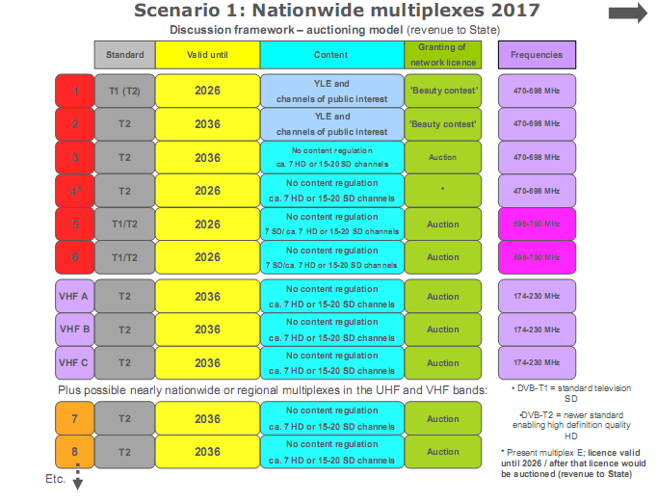
Рисунок 2.11. Первый вариант распределения полос Цифрового Дивиденда.

- второй вариант – использование «административной стимулирующей платы за спектр» (Рис. 2.21). В отличие от 1-го варианта, полоса 698-790 МГц распределяется для подвижной связи, а коммерческие каналы, т.е. негосударственные каналы (YLE) и не «каналы общественного значения» распределяются на конкурсной основе с использованием новой «административной стимулирующей платы за спектр» на базе оценки экономической ценности рассматриваемых полос частот взамен существующей фиксированной платы. Лицензии планируется выдавать на 20 лет.
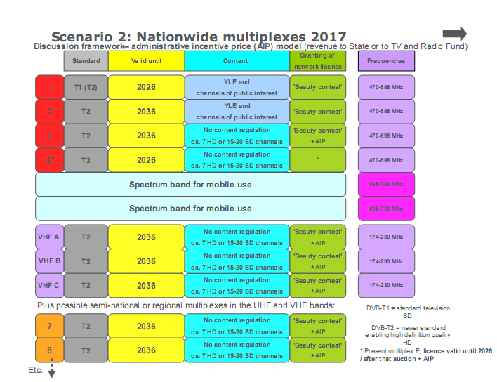
Рисунок 2.11. Второй вариант распределения полос Цифрового Дивиденда.

- третий вариант – усиление конкуренции (Рис. 2.22). Данный вариант отличается от 2-ого лишь тем, что один из государственных мультиплексов будет переведён в ОВЧ диапазон для создания равных условий для операторов коммерческого телевидения.

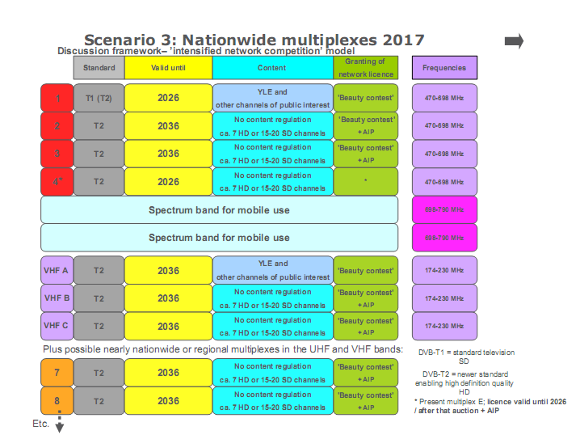
Рисунок 2.22. Третий вариант распределения полос Цифрового Дивиденда.

В отчёте FICORA отмечено, что 2-ой сценарий является наиболее предпочтительным с точки зрения обеспечения конкуренции и жизнеспособности телевидения. Отмечено, что переход на технологию DVB-T2 c использованием Mpeg-4 может ускорить процесс перехода к HDTV. Полный переход от DVB-T1 к DVB-T2 рекомендуется завершить к 2020 году, т.е. в 2017 году не более одного государственного бесплатного мультиплекса может вещать в старом формате DVB-T. Для реализации этого министерство связи и транспорта планирует в 2013 году собрать группу по разработке детального плана перехода на DVB-T2. Важным нововведением нового типа лицензии на вещание станет отсутствие пункта типа вещания по качеству, т.е. оператор сам вправе решать, вещать ему в SD или в HD. Таким образом, оператор сети распространения сам договаривается с операторами и определяет, сколько программ будет в мультиплексе и в каком качестве.

В Дании в настоящее время запущено вещание 5-ти мультиплексов, из которых 2 - общедоступных и 3 - платных. Вещание платных мультиплексов осуществляется в стандарте DVB-T2. Ведется вещание телеканалов как в стандартном разрешении, так и в формате ТВЧ.

В Великобритании запущено вещание 3 общедоступных мультиплексов цифрового вещания и 3 платных. Несмотря на развитие сетей мобильной связи 4-го поколения и высказывания отдельных экспертов о прекращении эфирного телевизионного вещания, был запущен национальных мультиплекс в стандарте DVB-T2, состоящий из телеканалов в формате ТВЧ. Планируется запуск еще одного мультиплекса с муниципальным вещанием. В частности, второй мультиплекс в стандарте DVB-T2 уже запущен в Северной Ирландии. По данным исследований компании Broadcasters Audience Research Board (BARB), которая измеряет аудиторию ТВ каналов, на бесплатное эфирное ТВ приходится 75 % всего времени просмотра ТВ программ в Великобритании, при этом более 95 % самых популярных телепрограмм были доступны на бесплатной эфирной платформе Freeview (торговая марка оператора Arqiva). Бесплатная эфирная платформа Freeview обслуживает 19,3 млн. домохозяйств, по сравнению с чуть менее 15 миллионами, обслуживаемыми вместе тремя главными платформами платного телевидения: спутниковым BSkyB, кабельным Virgin Media, и оператором гибридного IPTV/DTT BT Vision. Среди 5 % телепрограмм, убеждающих зрителей платить за телевидения в основном спортивные трансляции (Английская премьер лига, Крикет, Формула 1 и т.п.).

В Швеции запущено вещание 5 национальных мультиплексов в стандарте DVB-T. После чего было запущено вещание двух мультиплексов в стандарте DVB-T2, включающих по 5 телеканалов высокой четкости.

Во Франции запущено вещание 2 общедоступных мультиплексов и 4 платных. Кроме того, во Франции «запущены» 2 мультиплекса с региональными программами. В настоящее время начато вещание 6 телевизионных телеканалов в формате ТВЧ по стандарту DVB-T2.

В Италии организовано вещание 18 мультиплексов, где осуществляется трансляция порядка 64 телеканалов. Очередные 6 мультиплексов предполагается запустить в формате DVB-T2. В апреле 2012 года регулятором принято решение о том, что все телевизоры и сет-топ-боксы должны оснащаться тюнером стандарта DVB-T2.

В Австрии запущено вещание двух национальных мультиплексов. Третий развертывается в качестве локального, где осуществляется вещание местных телеканалов. После запуска трех мультиплексов в стандарте DVB-T, планируется запуск 4-го и 5-го мультиплексов в стандарте DVB-T2, где в общей сложности предполагается транслировать 20 телеканалов в стандартном разрешении.

В Хорватии развернуто вещание 3 мультиплексов в стандарте DVB-T. В настоящее время тремя компаниями подписано соглашение о развертывании 4-го и 5-го мультиплексов в стандарте DVB-T2. Предполагается начать вещание в 2014 году.

Несмотря на запуск вещания в стандарте DVB-T, во многих странах организовано тестовое вещание в стандарте DVB-T2. В настоящее время запуск сервисов в стандарте DVB-T2 ожидается в Германии, Чехии, Словакии, Словении, Испании и других странах.

Имеющийся опыт Европейских стран позволяет сделать вывод о том, что наземное цифровое телевизионное вещание является эффективным способом доставки аудиовизуальной информации. Большинство стран, в которых в том числе осуществляется развертывание сетей мобильной связи 4-го поколения, продолжается развертывание наземных сетей цифрового телевизионного вещания, причем в большинстве случаев, в дополнение к мультиплексу в стандартном разрешении по стандарту DVB-T, осуществляется запуск вещания мультиплексов по стандарту DVB-T2, состоящих из телеканалов в формате ТВЧ.

На фоне всего вышеизложенного уместно отметить, что аукцион на получение частот для сетей связи 4-ого поколения, проведенный регулятором британского телекоммуникационного рынка, собрал лишь 2,3 млрд. фунтов стерлингов – на 1,2 млрд. фунтов меньше, чем ожидало правительство. Победители не обеспечили ажиотажного спроса на технологию LTE. Для сравнения: в 2000 г. на фоне бума Интернет потребления, продажа частот для 3G принесла британской казне 22,5 млрд. фунтов стерлингов. Таким образом, технология LTE является во многом переоцененной и реальный спрос на эту технологию еще предстоит оценить в ближайшее время.

Страны Африки

В большинстве стран Африки развитие телевизионного вещания идет медленными темпами. Действует один или несколько национальных каналов в аналоговом формате, четких планов по переводу вещания на цифровой формат не определено.
В Южно-Африканской Республике наземное цифровое телевизионное вещания в стандарте DVB-T2 выбрано в качестве основного способа распространения телесигнала. При этом, для ЮАР, как и для России характерны низкая плотность населения и существенная разница в доходах населения мегаполисов и остального населения страны. По мнению министра связи ЮАР, внедрение наземного эфирного телевизионного вещания помимо прочего будет способствовать увеличению числа рабочих мест и стимулированию развития экономики страны.

Северная Америка

В странах Северной Америки (США, Канада), которые относятся ко 2 Району радиосвязи МСЭ, используется отличающееся распределение частот, наземное вещание развито значительно меньше чем в странах Европы и используется в основном спутниковое вещание. Это связано с широким распространением индивидуальных домохозяйств, расположенных в пригородных районах, в которых постоянно проживает основная масса платежеспособного населения.
США были первой страной, перешедшей на цифровое ТВ вещание. Используемая США система ATSC изначально была ориентирована на передачу программ в формате высокой четкости. Несмотря на высокую (в то время) стоимость приемников ТВ высокой четкости, переход на передачу программ ТВЧ в США начался еще в начале века и на сегодняшний день все основные ТВ каналы передаются в формате высокой четкости. В то же время количество эфирных программ, по сравнению с кабельными и спутниковыми сетями, невелико.
Именно в США впервые был поставлен вопрос об использовании полосы частот 694-790 МГц для нужд, отличных от ТВ вещания, и именно американские компании (QUALCOMM, Motorola) продвигают использование полосы 694-790 МГц в оборудовании подвижной связи. Радиочастотный спектр в США может принадлежать на праве собственности юридическим и физическим лицам. Для высвобождения полосы частот регулятором (FCC) был реализован механизм обратных аукционов, при помощи которых операторы подвижной связи могут выкупать спектр у операторов ТВ вещания, однако популярность данного механизма пока невелика. Вещатели США (CBS, Naba и др.) сопротивляются планам FCC и фактически блокируют передачу спектра операторам подвижной службы, осознавая ценность соответствующего частотного ресурса как в настоящее время, так и в долгосрочной перспективе с учетом прогнозируемого развития технологий цифрового вещания и связи.
Канада исторически из-за большой территории и низкой плотности населения, большая часть которого проживает в индивидуальных домохозяйствах, также ориентируется на развитие спутникового ТВ и проявляет аналогичную готовность к использованию спектра ТВ вещания для подвижной службы. Район 2 уже имеет необходимые для этого распределения в Таблице частот Регламента радиосвязи.
Несмотря на то, что для стран Северной Америки характерно чрезвычайно высокое проникновение услуг широкополосного доступа, в развитие которых активное участие принимают гиганты телеком-индустрии, большинство населения вне крупных городов по прежнему использует в качестве основного источника высококачественного цифрового видео контента запись ТВ программ на DVR (ТВ приемники с функцией записи). Это вызвано тем, что интерактивные видео сервисы все еще требуют для своей работы слишком хороших каналов связи, чем те что доступны для большинства проживающего в сельской и пригородной местности населения США. Это не относится к населению городов, однако в городах сдерживающим фактором является высокая стоимость услуг интерактивного ТВ, которое чувствительно к любому увеличению абонентской нагрузки и требует от операторов и поставщиков услуг значительных вложений в инфраструктуру, растущих пропорционально количеству абонентов. В противном случае начинается отток абонентов из-за низкого качества или недоступности услуг. Эти проблемы обусловлены объективными техническими ограничениями, присущими архитектуре «клиент-сервер» или «клиент-облако», отмасштабированной для охвата населения страны. Обеспечить качество подобных услуг при традиционной модели их предоставления – чрезвычайно сложная и ресурсоемкая задача.
Использование более перспективных технологий, вовлекающих пользователя в технологическую цепочку распространения контента и позволяющих существенно снизить стоимость услуг, таких как распределенные сети связи и пиринговые сети обмена данными, ограничивается на законодательном уровне из-за нерешенности вопроса с защитой авторских прав.
Таким образом, в западных странах, и прежде всего в США, сложилась ситуация своеобразной технологической консервации рынка доставки цифрового контента, объективно замедляющая развитие конкурирующих с вещанием технологий доставки и снижающая их доступность с точки зрения конечной стоимости. А большой объем необходимых долгосрочных инвестиций в сочетании с необходимостью получения дохода от инвестиций в короткие сроки (дефицит дешевых «длинных» денег для бизнеса является известной проблемой современного финансового рынка) практически исключает возможность опережающего развития сетей ШПД, необходимого для предоставления качественных услуг интерактивного ТВ вещания широким слоям населения.
С учетом ограниченных возможностей реализации, сформировались определенная ниша для применения интерактивного ТВ, ограниченная техническими факторами и уровнем платежеспособности населения и условиями его проживания (некоторые типы домохозяйств охватить проще, чем другие). В этих условиях традиционные технологии широковещательной доставки (и прежде всего вещание в выделенных каналах связи, не подверженных падению качества при пиках абонентской нагрузки) сохраняют свои позиции благодаря широкому проникновению и значительно более низкой стоимости услуг для абонентов. Наличие приемников с функцией программируемой записи, дающих зрителю возможность освободиться от привязки к времени передачи интересующих его программ, существенно повышает привлекательность вещания как альтернативы использованию сетей связи.
Несмотря на преобладание спутникового приема программ ТВ вещания, Американские вещатели рассматривают наземное вещание как средство обеспечения приема программ на приемники, которые сложно подсоединить к спутниковой антенне, и как средство доставки региональных местных программ в домохозяйства, не подключенные к кабельной сети. Отмечается, что дальнейшее развитие наземного ТВ вещания важно в связи с:
- четко выраженной тенденцией увеличения количества ТВ приемников и видеоэкранов в домохозяйствах, что создает потребность в более простых средствах приема сигнала;
- повышением потребительских ожиданий в отношении качества и номенклатуры программ, передаваемых наземным вещанием;
- дефицитом спутниковой емкости для передачи местных и региональных программ, дополнительных услуг;
- появлением широкой номенклатуры портативных устройств, способных осуществлять воспроизведение ТВ программ в высоком качестве и не имеющих возможности подключения к спутниковой антенне или кабельной сети.

3 Ericsson Traffic Mobility Report.
4 Pyramid Research quarterly mobile data forecast, February 2013.
5 Emeka Obiodu and Jeremy Green (2012): The Future of Voice, OVUM.
6 Saul Berman, Lynn Kesterson-Townes, Anthony Marshall and Robini Srivathsa (2012): The power of Cloud: Driving business model innovation. IBM Global Business Services.
7 Индекс визуальных сетевых технологий (VNI) МСЭ и CISCO.
8 Cisco Visual Networking Index: Forecast and Methodology, 2011−2016.
9 Источники: Глобальный институт McKinsey, Twitter, Cisco, Gartner, EMC, SAS, IBM, MEPTEC, QAS.
10 Cisco Visual Networking Index: Forecast and Methodology, 2011−2016.
11 Согласно определению Gartner.
12 Источники: Глобальный институт McKinsey, Twitter, Cisco, Gartner, EMC, SAS, IBM, MEPTEC, QAS.
13 World Trade Organization (2013): World Trade Report 2013.
36 McKinsey Global Institute (2013): Disruptive technologies: Advances that will transform life, business, and the global economy.
37 К числу примеров относятся цифровая повестка дня Чили, 2004 год, цифровая Чешская Республика, 2011 год, цифровая стратегия Эквадора 2.0, 2011 год, цифровой план Франции, 2010 год, цифровой Габон, 2011 год, цифровая стратегия Греции, 2006 год, план действий Венгрии по цифровому обновлению, 2010 год, план Италии "Цифровая Италия", 2010 год, цифровая повестка дня Мексики, 2011 год, цифровая стратегия Омана, Соединенное Королевство, 2005 год, цифровая повестка дня Уругвая, 2008–2010 годы.
Администрации Швейцарии, Армении (Республика), Казахстан (Республика), Украина, Ангола (Республика), Камерун (Республика), Ливия, Мали (Республика), Сенегал (Республика), Сейшельские острова (Республика), Свазиленд (Королевство), Танзания (Объединенная Республика) и Оман (Султанат) не представили четкий ответ на этот вопрос.
Администрации, которым требуется менее 224 МГц (470 – 694 МГц): Египет (Арабская Республика), Судан (Республика) и Оман (Султанат)и Арабские Эмираты.
Рекомендация МСЭ-R M.1768-1 «Методика расчета потребностей в спектре для наземного сегмента Международной подвижной электросвязи».
Отчет 44 Форума UMTS “Отчёт по прогнозам трафика подвижной связи на 2010-2020 гг.”, январь 2011 года.
Data Capabilities: GPRS to HSDPA and Beyond. Rysavy Research, 2005.
4G Capacity Gains. Real Wireless Ltd., 2011.
ОАО "МегаФон"
Документ 5D/242, подготовленный GSMA. ОБНОВЛЕННОЕ РАССМОТРЕНИЕ ПОТРЕБНОСТЕЙ В СПЕКТРЕ СОГЛАСНО ПУНКТУ 1.1 ПОВЕСТКИ ДНЯ.
Материал компании Coleago Consulting, подготовленный для GSMA. ОБЗОР ПОТРЕБНОСТЕЙ В СПЕКТРЕ В РОССИИ
Форум России и стран СНГ, посвященный сетям LTE, 2013 год. GSMA: Меняя ландшафт радиочастотного спектра.
Использование режима eMBMS позволяет осуществлять широковещательную доставку данных в одном направлении с использованием инфраструктуры сетей подвижной связи
Данные отличия в меньшей степени проявляются при использовании в сетях IMT режима передачи вещательной информации, такого как режим eMBMS в сетях LTE. Однако, данная технология на момент написания отчета все еще находится на этапе стандартизации и детально не рассматривается.
На расстояниях разноса меньше 22 метров помеха дополнительно ослабляется диаграммой направленности приемной антенны в вертикальной плоскости.

